
Diseño de un prototipo para el apoyo al cruce peatonal asistido por inteligencia artificial, orientado a ampliar las capacidades perceptivas del usuario mediante la percepción del entorno y estimación dinámica del riesgo
Titulación: Máster en Inteligencia Artificial  Curso académico  2025 – 2026 | Alumno/a:  Vereda Ruiz, Juan Carlos  D.N.I: 45355616F  Director/a de TFM: Roberto Alcaraz Machado | Convocatoria: tercera
Octubre 2026

Índice
Resumen 8
Abstract 9
1. Introducción 10
1.1 Contextualización del problema 10
1.2 Motivación del trabajo 11
2. Objetivos 13
2.1 Objetivo general 13
2.2 Objetivos específicos 13
2.3 Hipótesis de trabajo 14
3. Estado del Arte y Marco teórico. Fundamentos teóricos de la asistencia inteligente para el cruce de peatones 15
3.1 Aumento Humano Asistido por Inteligencia Artificial (Human Augmentation)15
3.1.1 Concepto de aumento humano 15
3.1.2 Evolución hacia sistemas asistidos por inteligencia artificial 16
3.1.3 Aplicaciones actuales del aumento humano 17
3.1.4 Relación con el presente trabajo 18
3.2 Percepción y Análisis Inteligente del Entorno (Scene Understanding) 19
3.2.1 Necesidad de percepción inteligente 19
3.2.2 Detección de objetos en tiempo real: evolución de YOLO 20
3.2.3 Modelos multimodales y comprensión semántica: CLIP 24
3.2.4 Limitaciones de la percepción puramente visual 26
3.3 Sistemas de Estimación de Riesgo (Risk Assessment / Hazard Detection) 27
3.3.1 Necesidad de estimación de riesgo en sistemas inteligentes 27
3.3.2 Estimación de riesgo semántica y contextual 28
3.3.3 Estimación dinámica del riesgo 29
3.3.4 Fusión de enfoques perceptivos, semánticos y temporales 30
3.4 Métricas de evaluación del sistema 31
3.5 Trabajos Relacionados y Justificación de la Propuesta 35
3.5.1 Sistemas de detección de peatones para seguridad vial 36
3.5.2 Sistemas de asistencia al cruce para personas con discapacidad visual 37
3.5.3 Sistemas wearables de asistencia inteligente basados en visión artificial 38
3.5.4 Sistemas avanzados de seguridad peatonal y apoyo a la toma de decisiones 40
3.5.5 Identificación del problema 41
3.5.6 Justificación de la propuesta 43
3.5.7 Conclusión del estado del arte 44
4. Desarrollo del proyecto y resultados 47
4.1. Metodología 47
4.1.1 Dominio de aplicación 48
4.1.2 Dataset y adquisición de datos 49
4.1.3. Preparación de los datos experimentales 51
4.1.4 Clases visuales 53
4.1.5 Etiquetas de riesgo 55
4.1.6 Control metodológico 56
4.2 Arquitectura del sistema 58
4.2.1 Conjunto de datos y partición experimental 61
4.2.2 Modelos y componentes utilizados 63
4.2.3 Parámetros de la configuración final 65
4.2.4 Procedimiento de evaluación manual 68
4.3 Implementación del prototipo 70
4.3.1 Entorno y organización del pipeline 72
4.3.2 Detección y seguimiento de objetos 73
4.3.3 Análisis dinámico de vehículos 75
4.3.4 Detección e interpretación del semáforo peatonal 77
4.3.5 Fusión contextual y motor de decisión 80
4.3.6 Generación de la salida del prototipo 82
5. Resultados y discusión 86
5.1 Resultados experimentales 86
5.2 Resultados de los componentes especializados 87
5.3 Evaluación manual del estado del semáforo peatonal 88
5.4 Evaluación del riesgo y de la recomendación 90
5.5 Resultados del prototipo integrado sobre los escenarios seleccionados 93
5.6 Comparación entre las configuraciones finales 95
5.7 Síntesis de los resultados 99
5.8 Discusión de resultados 100
6. Conclusión y trabajos futuros 107
6.1 Conclusiones 107
6.2. Trabajos futuros 108
7. Referencias 111
Apéndice I. Información técnica complementaria y trazabilidad del prototipo 114
A1. Configuración Técnica del prototipo 114
A2. Estructura y trazabilidad de las salidas experimentales 115
A3. Organización de la evaluación manual 116
A4. Caracterización técnica del conjunto experimental de vídeos 118
A5. Resultados del procesamiento temporal de la señalización 118
A6. Evaluación exploratoria de la fusión contextual 120
Anexo I. Declaración de uso de herramientas de inteligencia artificial 121

Índice de ilustraciones
Ilustración 1 Clasificación general del aumento humano en las dimensiones física o motora, cognitiva y sensorial o perceptiva. Fuente: material facilitado por el tutor. 16
Ilustración 2 Representación conceptual de tecnologías digitales aplicadas al aumento de las capacidades humanasNota. Adaptado de Tecnología abstracta UI concepto futurista interfaz HUD, por Vecteezy, 2022, Vecteezy (vecteezy.com). Licencia estándar de Vecteezy. 18
Ilustración 3 Representación conceptual de la integración entre detección visual mediante YOLO e interpretación semántica mediante CLIP en un sistema de asistencia al cruce peatonal. Elaboración propia. 26
Ilustración 4 Marco conceptual para la integración de percepción visual, interpretación semántica, análisis temporal y estimación contextual del riesgo en sistemas de asistencia inteligente. Elaboración propia a partir de la literatura revisada. 31
Ilustración 5 Síntesis del problema identificado a partir de los trabajos relacionados y de las capacidades necesarias para una asistencia contextual al cruce peatonal. Elaboración propia. 42
Ilustración 6 Arquitectura funcional del sistema de asistencia al cruce desarrollado. Elaboración propia. 61
Ilustración 7 Flujo de detección e interpretación semántica del semáforo peatonal en el prototipo. Elaboración propia. 78
Ilustración 8 Reglas de fusión contextual y decisión implementadas en el prototipo final. Elaboración propia a partir de la implementación desarrollada. 81
Ilustración 9 Ejemplo de visualización integrada del prototipo con detección de objetos, información dinámica, estado del semáforo, nivel de riesgo y recomendación de asistencia. Elaboración propia. 84
Ilustración 10 Resultados de la validación cruzada del clasificador Gate V2 sobre los 99 casos revisados. Elaboración propia. 88
Ilustración 11 Matriz de confusión de la clasificación del estado del semáforo peatonal sobre los 75 eventos con referencia manual GREEN/RED. Elaboración propia. 89
Ilustración 12 Evento 73 del vídeo 20260611_185616.mp4, fotograma 186. La referencia manual identifica la señal peatonal en rojo, mientras que el sistema registró GREEN, LOW y CROSS_WITH_CAUTION. Elaboración propia. 92
Ilustración 13 Comparación de las arquitecturas completas de las configuraciones base e híbrida del prototipo. La variante híbrida incorpora los detectores especializados V1 y V2 como fuentes adicionales de candidatos de semáforo peatonal antes de la interpretación mediante CLIP y Gate V2. Elaboración propia. 96
Ilustración 14 Comparación de las dos configuraciones del prototipo sobre los tres escenarios representativos. Elaboración propia. 99
Ilustración 15 Comparación de las dos configuraciones del prototipo en el tercer escenario representativo. Aunque ambas interpretan el semáforo peatonal en verde, las diferencias en la caracterización dinámica de los vehículos producen distintos niveles de riesgo y recomendaciones de asistencia. Elaboración propia. 99

Índice de tablas
Tabla 1 Partición definitiva del conjunto de datos utilizado para el entrenamiento y evaluación de los detectores YOLO especializados de semáforo peatonal. Elaboración propia. 62
Tabla 2 Componentes principales del sistema propuesto y función desempeñada por cada uno dentro del pipeline de asistencia al cruce. Elaboración propia. 65
Tabla 3 Parámetros principales de la configuración final del módulo de interpretación del semáforo peatonal. Elaboración propia 67
Tabla 4 Resumen de las principales métricas obtenidas en la evaluación experimental. Elaboración propia. 86
Tabla 5 Matriz de confusión de la clasificación del estado del semáforo peatonal sobre los 75 eventos con referencia manual GREEN/RED. Elaboración propia. 89
Tabla 6 Matriz de comparación entre el nivel de riesgo manual y el nivel de riesgo generado por el sistema sobre los 75 eventos evaluables. Elaboración propia. 90
Tabla 7 Matriz de comparación entre la recomendación manual y la recomendación generada por el sistema sobre los 75 eventos evaluables. Elaboración propia. 91
Tabla 8 Resumen de los resultados del prototipo integrado sobre los tres escenarios representativos. Elaboración propia. 93
Tabla 9 Configuración técnica final del prototipo. Elaboración propia. 115
Tabla 10 Principales salidas estructuradas generadas por el prototipo. Elaboración propia 116
Tabla 11 Principales campos utilizados en la evaluación manual de los eventos. Elaboración propia. 117
Tabla 12 Características técnicas de las diez secuencias del conjunto experimental. Elaboración propia. 118
Tabla 13 Resumen del procesamiento temporal de los diez vídeos del conjunto experimental. Elaboración propia. 119

Resumen
La seguridad del cruce de vías urbanas plantea dificultades para peatones con limitaciones perceptivas, cognitivas o físico-funcionales. Este Trabajo Fin de Máster presenta el diseño, la implementación y la evaluación de un sistema experimental de aumento humano asistido por inteligencia artificial que apoya la interpretación de situaciones de cruce desde la perspectiva del peatón. Su finalidad es complementar la percepción del entorno mediante una estimación contextual del riesgo y una recomendación de asistencia.
El sistema integra detección de objetos con YOLO11, seguimiento temporal con ByteTrack, análisis de la dinámica aparente de los vehículos e interpretación del semáforo peatonal. Para esta última tarea emplea representaciones visuales de CLIP y un clasificador supervisado, Gate V2, que distingue regiones ACTIONABLE y NON_ACTIONABLE. Las reglas de fusión combinan la señalización con los estados dinámicos de los vehículos para obtener niveles de riesgo LOW, MEDIUM o HIGH y recomendaciones WAIT, CAUTION o CROSS_WITH_CAUTION.
La evaluación utilizó diez vídeos propios grabados en escenarios urbanos reales. Gate V2 alcanzó una exactitud del 86,9 % en validación cruzada estratificada sobre 99 recortes revisados, sin agrupación por vídeo. El procesamiento generó 89 eventos de decisión, de los cuales 75 contaban con una referencia manual interpretable. En estos eventos, la clasificación GREEN/RED obtuvo una exactitud del 61,33 %, la estimación del riesgo del 62,67 % y la recomendación final del 64,00 %.
Los resultados evidencian la viabilidad funcional del enfoque y la propagación de errores entre módulos. Se identificó un único caso crítico (1,33 % de los eventos evaluables) con recomendación CROSS_WITH_CAUTION frente a WAIT manual. El prototipo no presenta todavía robustez suficiente como mecanismo autónomo de seguridad ni ha sido validado para procesamiento online en tiempo real.
Palabras clave: aumento humano, inteligencia artificial, visión artificial, YOLO11, CLIP, riesgo peatonal, cruce peatonal, asistencia inteligente.

Abstract
Crossing urban roads poses particular challenges for pedestrians with perceptual, cognitive, or physical-functional limitations. This Master's Thesis presents the design, implementation, and evaluation of an experimental artificial intelligence-assisted human augmentation system that supports the interpretation of crossing situations from the pedestrian's perspective. Its aim is to complement environmental perception through contextual risk estimation and an assistance recommendation.
The system integrates object detection using YOLO11, temporal tracking using ByteTrack, analysis of apparent vehicle dynamics, and pedestrian traffic-light interpretation. For the latter task, it uses CLIP visual representations and a supervised classifier, Gate V2, to distinguish ACTIONABLE from NON_ACTIONABLE regions. Fusion rules combine traffic-light information with vehicle dynamics to generate LOW, MEDIUM, or HIGH risk levels and WAIT, CAUTION, or CROSS_WITH_CAUTION recommendations.
The evaluation used ten self-recorded videos captured in real urban environments. Gate V2 achieved 86.9% accuracy through stratified cross-validation on 99 reviewed image crops, without grouping samples by source video. Processing generated 89 decision events, 75 of which had an interpretable manual reference. Across these evaluable events, GREEN/RED classification achieved 61.33% accuracy, risk estimation 62.67%, and the final recommendation 64.00%.
The results demonstrate the functional feasibility of the approach while revealing error propagation between modules. A single critical case (1.33% of evaluable events) was identified in which the system recommended CROSS_WITH_CAUTION while the manual reference indicated WAIT. The prototype does not yet offer sufficient robustness for use as an autonomous safety mechanism and has not been validated for online real-time processing.
Keywords: Human Augmentation, Artificial Intelligence, Computer Vision, YOLO11, CLIP, Pedestrian Risk, Pedestrian Crossing, Intelligent Assistance.

Introducción

1.1 Contextualización del problema
La movilidad urbana constituye un elemento esencial de la vida cotidiana y el desplazamiento peatonal representa una de las formas de movilidad más utilizadas en los entornos urbanos. Sin embargo, el cruce de vías públicas continúa siendo una de las situaciones que presenta mayor riesgo para la seguridad de los peatones, ya que requiere interpretar correctamente un conjunto de elementos presentes en el entorno, tales como el estado de los semáforos, la presencia y comportamiento de los vehículos, la existencia de otros peatones o las características propias de la infraestructura vial.
La toma de decisiones durante el proceso de cruce depende de la capacidad del usuario para percibir e interpretar correctamente toda esta información en tiempo real. No obstante, dicha capacidad puede verse limitada por diferentes factores, entre los que se encuentran la existencia de discapacidades visuales, las condiciones ambientales, la elevada carga de información del entorno urbano o incluso situaciones de distracción. Como consecuencia, la percepción del riesgo puede resultar insuficiente para garantizar un cruce completamente seguro.
En los últimos años, el desarrollo de la inteligencia artificial ha impulsado importantes avances en ámbitos como la visión por computador, el aprendizaje profundo y los modelos multimodales, permitiendo desarrollar sistemas capaces de detectar objetos, interpretar escenas y proporcionar información relevante sobre el entorno. Estas capacidades han abierto nuevas posibilidades para el desarrollo de sistemas inteligentes de asistencia orientados a mejorar la seguridad de los usuarios durante sus desplazamientos.
Dentro de este contexto surge el concepto de aumento humano asistido por inteligencia artificial, cuyo objetivo consiste en complementar y ampliar las capacidades naturales de las personas mediante tecnologías capaces de percibir, comprender e interpretar el entorno. Lejos de sustituir la toma de decisiones del usuario, estos sistemas proporcionan información adicional que facilita una actuación más segura y fundamentada ante situaciones potencialmente peligrosas.
El presente Trabajo Fin de Máster se enmarca dentro de esta línea de investigación y centra su aplicación en la asistencia al peatón durante el cruce de pasos de peatones desde la perspectiva del propio usuario. Este escenario constituye un entorno especialmente adecuado para el estudio de técnicas de percepción inteligente, comprensión contextual y estimación del riesgo, debido a la interacción continua entre peatones, vehículos, señales de tráfico y otros elementos dinámicos que condicionan la seguridad del cruce.

1.2 Motivación del trabajo
La motivación principal de este trabajo surge de la necesidad de desarrollar sistemas de asistencia capaces de ir más allá de la simple detección de los objetos presentes en una escena. Aunque los modelos actuales de visión artificial alcanzan un rendimiento elevado en tareas de reconocimiento, la información obtenida mediante una detección aislada resulta insuficiente para determinar si una situación representa realmente un riesgo para el peatón. La presencia de un vehículo, por ejemplo, no implica necesariamente una situación de peligro, del mismo modo que un semáforo peatonal en verde no garantiza por sí solo que el cruce pueda realizarse de forma segura.
La estimación del riesgo requiere integrar diferentes niveles de información. En primer lugar, resulta necesario identificar los elementos presentes en la escena mediante técnicas de percepción visual. En segundo lugar, debe interpretarse el significado de determinados elementos, especialmente el carácter peatonal y el estado de la señal semafórica. Finalmente, es necesario analizar la evolución temporal de los vehículos a partir de la información disponible en las secuencias de vídeo.
En el sistema desarrollado, este análisis temporal se apoya en variables obtenidas en el plano de imagen, entre las que se encuentran el desplazamiento normalizado del centro de las regiones detectadas, la velocidad aparente, la variación relativa del área de las cajas delimitadoras y la permanencia temporal de las trayectorias. El crecimiento aparente del área se utiliza como un indicio visual de aproximación. Estas magnitudes no representan distancias métricas ni velocidades físicas reales, pero permiten diferenciar comportamientos como STABLE, MOVING, APPROACHING o INSUFFICIENT dentro de las condiciones experimentales consideradas.
En este contexto, el presente trabajo propone una arquitectura híbrida que combina detección y seguimiento de objetos, interpretación semántica del semáforo peatonal, análisis temporal de las trayectorias vehiculares y un conjunto de reglas de fusión contextual. La finalidad de la propuesta no consiste únicamente en identificar los elementos presentes en la escena, sino en transformar la información visual y temporal disponible en una estimación contextual del riesgo y en una recomendación de asistencia.
Esta aproximación se enmarca dentro del ámbito del aumento humano asistido por inteligencia artificial, donde la tecnología actúa como complemento de las capacidades perceptivas y cognitivas del usuario. El prototipo desarrollado constituye una prueba de concepto experimental evaluada sobre vídeos previamente registrados. Por tanto, su finalidad es estudiar la viabilidad de integrar diferentes fuentes de información para apoyar la toma de decisiones durante el cruce, sin presentarse todavía como un sistema online validado para funcionamiento en tiempo real.

Objetivos

2.1 Objetivo general
El objetivo general de este Trabajo Fin de Máster consiste en diseñar un sistema de aumento humano asistido por inteligencia artificial orientado a proporcionar asistencia inteligente al peatón durante el cruce de vías urbanas, mediante la integración de técnicas de percepción visual, comprensión contextual y análisis de variables dinámicas que permitan estimar el nivel de riesgo asociado a cada situación de cruce.

2.2 Objetivos específicos
Para alcanzar el objetivo general se plantean los siguientes objetivos específicos:
- Analizar el estado actual de las tecnologías relacionadas con el aumento humano, la visión artificial, la comprensión contextual y la estimación de riesgo aplicadas a la asistencia peatonal.
- Diseñar una arquitectura híbrida capaz de integrar técnicas de detección de objetos, comprensión contextual y análisis de variables dinámicas para la estimación del riesgo.
- Detectar los principales elementos presentes en la escena de cruce, como peatones, vehículos y semáforos, mediante técnicas de visión artificial.
- Interpretar el contexto de la escena utilizando modelos multimodales para complementar la información obtenida mediante la detección visual.
- Analizar la evolución temporal de los vehículos mediante variables derivadas de las detecciones, como el desplazamiento normalizado, la velocidad aparente, la variación relativa del área de las regiones delimitadoras y la tendencia visual de aproximación, incorporando asimismo el estado del semáforo peatonal para complementar la estimación contextual del riesgo.
- Definir un conjunto de reglas de decisión que permita clasificar el nivel de riesgo durante el cruce peatonal.
- Evaluar el comportamiento del sistema utilizando un conjunto de vídeos propios grabados en diferentes escenarios reales desde la perspectiva del peatón.
- Analizar las ventajas, limitaciones y posibilidades de aplicación de la arquitectura propuesta como sistema de aumento humano asistido por inteligencia artificial.

2.3 Hipótesis de trabajo
La hipótesis de este Trabajo Fin de Máster plantea que la integración de técnicas de detección visual mediante YOLO, comprensión contextual mediante CLIP y análisis de variables dinámicas del entorno permitirá estimar el nivel de riesgo durante el cruce de pasos de peatones de forma más completa que un sistema basado únicamente en la detección de objetos. Esta aproximación híbrida proporcionará una base adecuada para el desarrollo de un sistema de aumento humano capaz de asistir al peatón durante la toma de decisiones en escenarios urbanos.

Estado del Arte y Marco teórico. Fundamentos teóricos de la asistencia inteligente para el cruce de peatones

Aumento Humano Asistido por Inteligencia Artificial (Human Augmentation)

Concepto de aumento humano
El aumento humano (Human Augmentation) hace referencia al conjunto de tecnologías diseñadas para ampliar, mejorar o complementar las capacidades naturales del ser humano mediante sistemas artificiales. (Raisamo et al., 2019)
Estas capacidades pueden clasificarse principalmente en tres categorías:
- Aumento físico: tecnologías orientadas a incrementar las capacidades motoras o biomecánicas del usuario, como exoesqueletos, prótesis inteligentes o sistemas de asistencia motora.
- Aumento cognitivo: sistemas destinados a mejorar procesos relacionados con la toma de decisiones, memoria, atención o interpretación de información, generalmente mediante inteligencia artificial y análisis de datos.
- Aumento perceptivo: tecnologías que permiten ampliar la percepción del entorno, proporcionando información adicional al usuario a través de sensores, visión artificial o realidad aumentada.
El objetivo principal del aumento humano no consiste únicamente en reemplazar capacidades humanas, sino en establecer una colaboración entre el usuario y el sistema inteligente, permitiendo mejorar la interacción con el entorno y aumentar la seguridad, eficiencia y capacidad de respuesta.
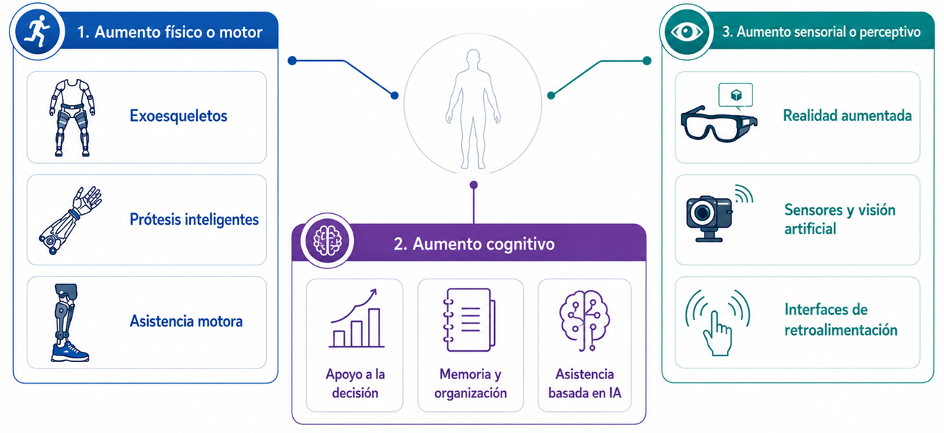
Ilustración 1 Clasificación general del aumento humano en las dimensiones física o motora, cognitiva y sensorial o perceptiva. Fuente: material facilitado por el tutor.

Evolución hacia sistemas asistidos por inteligencia artificial
El aumento humano ha evolucionado desde soluciones basadas en dispositivos externos, mecanismos de asistencia física y otras formas de ampliación de las capacidades humanas hacia tecnologías digitales y no invasivas capaces de proporcionar información adicional al usuario. El desarrollo de la realidad aumentada, los dispositivos wearable y las interfaces multimodales ha ampliado especialmente las posibilidades de aumento perceptivo y cognitivo (Raisamo et al., 2019).
Paralelamente, el avance de la inteligencia artificial y de la visión por computador ha favorecido el desarrollo de sistemas capaces no solo de presentar información, sino también de analizar el entorno e interpretar determinados elementos de la situación observada.
En este nuevo paradigma, los sistemas inteligentes integran:
- Sensores visuales y multimodales
- Modelos de percepción basados en aprendizaje profundo
- Interpretación contextual del entorno
- Estimación de riesgo y asistencia adaptativa.
Gracias a estas capacidades, los sistemas de aumento humano modernos son capaces de anticipar situaciones potencialmente peligrosas, asistir en la toma de decisiones y proporcionar una interacción más natural e inteligente entre el usuario y el entorno.

Aplicaciones actuales del aumento humano
Las tecnologías de aumento humano abarcan actualmente diferentes ámbitos de aplicación, incluyendo el aumento perceptivo y cognitivo, los dispositivos wearable, la asistencia a personas con necesidades específicas y distintas formas de interacción humano-máquina (Raisamo et al., 2019).
Industria y prevención de riesgos
En entornos industriales, la colaboración entre personas y sistemas robóticos permite combinar determinadas capacidades de los trabajadores con la precisión, repetibilidad y automatización proporcionadas por los robots. La seguridad y el diseño de mecanismos de interacción adecuados constituyen aspectos centrales en este tipo de entornos compartidos (Villani et al., 2018).
Asistencia a personas con discapacidad
La visión artificial y los sistemas multimodales se utilizan también para desarrollar herramientas de asistencia destinadas a personas con discapacidad visual. Mediante cámaras, modelos de inteligencia artificial y dispositivos wearable, estos sistemas pueden reconocer elementos del entorno y proporcionar información contextual destinada a facilitar la navegación y la interacción con la escena (Baig et al., 2024) .
Robótica y colaboración humano-máquina
En robótica colaborativa, los sistemas inteligentes buscan facilitar la interacción entre operadores y robots durante la ejecución de tareas compartidas, prestando especial atención a la seguridad, la facilidad de interacción y la complementariedad entre las capacidades humanas y robóticas (Villani et al., 2018).
Sistemas militares y de emergencia
Otra línea de investigación relevante incluye sistemas de asistencia táctica y monitorización para cuerpos de seguridad o emergencias, donde la capacidad de analizar el entorno y estimar riesgos en tiempo real resulta crítica (SAPEA, 2025).
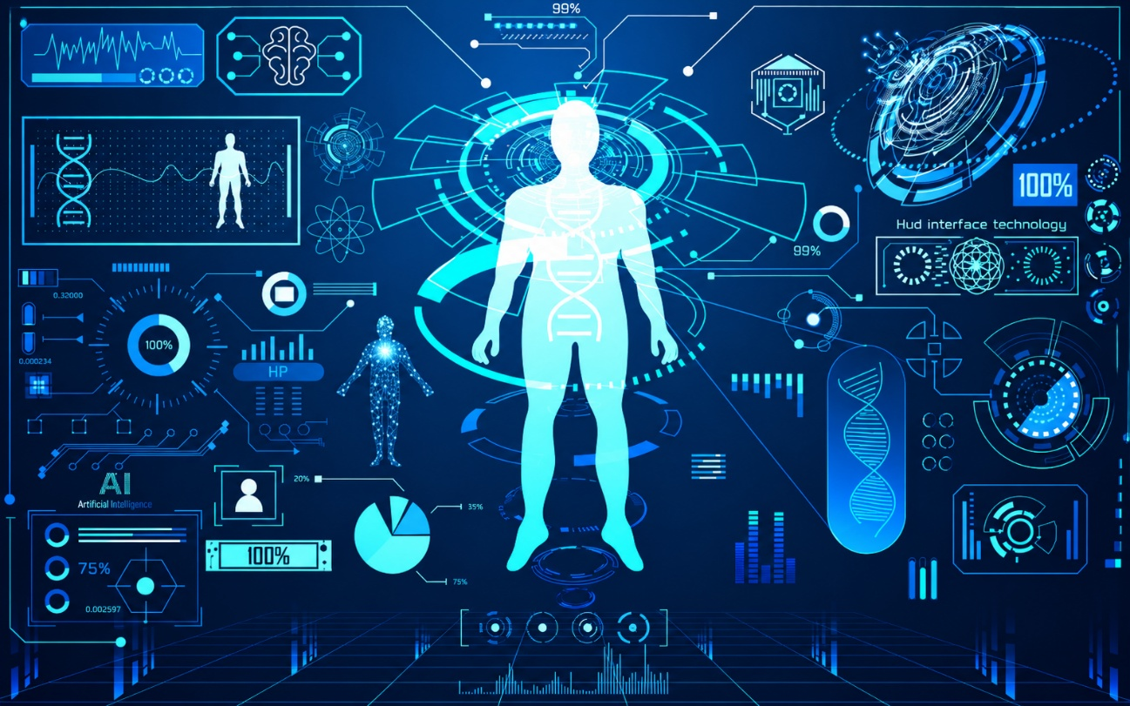
Ilustración 2 Representación conceptual de tecnologías digitales aplicadas al aumento de las capacidades humanas. Nota. Adaptado de Tecnología abstracta UI concepto futurista interfaz HUD, por Vecteezy, 2022, Vecteezy (vecteezy.com). Licencia estándar de Vecteezy.

Relación con el presente trabajo
En este contexto, el presente trabajo se enmarca dentro del ámbito del aumento humano perceptivo y cognitivo asistido por inteligencia artificial. La finalidad de la propuesta consiste en complementar la información que el peatón puede obtener del entorno y facilitar la interpretación de una situación de cruce, sin sustituir su decisión final.
El sistema desarrollado combina diferentes niveles de procesamiento. La percepción visual permite identificar y realizar el seguimiento temporal de objetos relevantes, como vehículos, peatones y elementos de señalización. La interpretación semántica se aplica específicamente a las regiones candidatas de semáforo para determinar si contienen una señal peatonal utilizable y, posteriormente, estimar su estado. Finalmente, el análisis temporal de las trayectorias vehiculares aporta indicadores sobre el movimiento aparente y la tendencia visual de aproximación de los vehículos.
La información obtenida mediante estos módulos se integra a través de un conjunto de reglas de decisión que generan un nivel de riesgo y una recomendación de asistencia. De este modo, la propuesta no se limita a comunicar qué objetos aparecen en la escena, sino que trata de relacionar el estado del semáforo con la evolución temporal de los vehículos coincidentes durante cada intervalo de decisión.
El prototipo constituye una demostración experimental evaluada sobre vídeos previamente registrados desde una perspectiva próxima a la del peatón. Por tanto, el trabajo estudia la viabilidad de la arquitectura desarrollada y su capacidad para generar información contextual, pero no presenta todavía una implementación online validada para funcionamiento en tiempo real.
La propuesta se sitúa así dentro del aumento humano perceptivo y cognitivo, ya que busca ampliar la capacidad del usuario para percibir y comprender situaciones potencialmente peligrosas durante el cruce y proporcionar información complementaria que facilite una toma de decisiones más informada.

3.2 Percepción y Análisis Inteligente del Entorno (Scene Understanding)

Necesidad de percepción inteligente
Los seres humanos perciben continuamente el entorno mediante la integración de múltiples estímulos visuales, espaciales y contextuales. Esta capacidad permite identificar objetos, interpretar situaciones y anticipar posibles riesgos de forma prácticamente instantánea.
En el ámbito de la inteligencia artificial aplicada al aumento humano, uno de los principales desafíos consiste en replicar parcialmente esta capacidad perceptiva mediante sistemas computacionales capaces de analizar el entorno en tiempo real.
Sin embargo, la percepción inteligente no se limita únicamente a la detección de objetos. Un sistema verdaderamente inteligente orientado al aumento humano debe ser capaz de:
- identificar elementos relevantes del entorno,
- comprender su relación espacial y contextual,
- interpretar posibles situaciones de peligro,
- y asistir activamente al usuario mediante información adaptativa.
Para lograr este objetivo, los sistemas modernos combinan técnicas de visión artificial, modelos de aprendizaje profundo y análisis contextual, permitiendo evolucionar desde una percepción puramente visual hacia una comprensión más avanzada del entorno.
En este contexto, tecnologías como YOLO y CLIP representan herramientas fundamentales para dotar al sistema de capacidades perceptivas y semánticas, permitiendo evolucionar desde una percepción puramente visual hacia una comprensión contextual inteligente del entorno.

Detección de objetos en tiempo real: evolución de YOLO
Uno de los elementos esenciales en la percepción inteligente del entorno consiste en la capacidad de detectar y localizar objetos relevantes en tiempo real.
Esta capacidad permite al sistema construir una representación espacial dinámica del entorno, identificando elementos potencialmente importantes para la interacción y la evaluación de riesgo.
Para lograrlo, los sistemas modernos utilizan modelos de detección de objetos basados en aprendizaje profundo, entre los que destaca la familia YOLO (You Only Look Once) introducida originalmente por (Redmon et al., 2016) .
La detección de objetos en tiempo real constituye uno de los pilares fundamentales dentro del campo de la visión por computador, con aplicaciones críticas en ámbitos como la conducción autónoma, la robótica, la videovigilancia o la interacción humano-máquina. El objetivo de estos sistemas es identificar y localizar objetos en imágenes o secuencias de vídeo con una latencia mínima, manteniendo al mismo tiempo una elevada precisión.
En este contexto, la familia de modelos YOLO (You Only Look Once) se ha consolidado como una de las soluciones más relevantes dentro de la percepción visual inteligente, debido a su capacidad para realizar detección de objetos mediante arquitecturas single-stage altamente eficientes, permitiendo combinar precisión y velocidad de inferencia en aplicaciones dinámicas.
Desde sus primeras versiones (YOLOv1–YOLOv3), centradas en establecer una arquitectura unificada de detección, hasta versiones más recientes como YOLOv5, YOLOv7 o YOLOv8, la evolución ha estado marcada por mejoras en:
- Diseño de arquitecturas (backbone, neck, head)
- Técnicas de entrenamiento
- Fusión multi-escala
- Optimización del rendimiento computacional
Sin embargo, a pesar de estos avances, los modelos YOLO tradicionales presentan una limitación estructural importante: la dependencia del proceso de postprocesado denominado Non-Maximum Suppression (NMS). Este mecanismo se utiliza para eliminar predicciones redundantes, pero introduce latencia adicional y dificulta la implementación completamente end-to-end del sistema (Wang et al., 2024).
En los últimos años, la familia YOLO ha evolucionado significativamente, dando lugar a múltiples versiones orientadas tanto a la investigación académica como a aplicaciones prácticas en tiempo real.
Dentro del contexto del presente trabajo, estas capacidades resultan fundamentales para construir una representación espacial dinámica del entorno, permitiendo identificar objetos relevantes, analizar su posición relativa respecto al usuario y proporcionar información esencial para la posterior estimación contextual de riesgo.
Entre los avances más relevantes desde el punto de vista científico destaca YOLOv10, el cual introduce una arquitectura end-to-end orientada a eliminar etapas de postprocesado como Non-Maximum Suppression (NMS), mejorando la eficiencia y reduciendo la latencia en detección de objetos.
Por otro lado, plataformas prácticas como Ultralytics han continuado desarrollando versiones posteriores, como YOLO11, orientadas a facilitar la integración y el despliegue práctico de modelos de detección (Jocher & Qiu, 2024) . Aunque estas versiones presentan mejoras prácticas relevantes, su validación académica todavía no se encuentra tan consolidada como en modelos ampliamente estudiados dentro de la literatura científica.
En el contexto específico de la asistencia al cruce de peatones, la detección de objetos resulta fundamental para identificar elementos relevantes del entorno urbano. Entre ellos destacan los semáforos, los vehículos, las bicicletas, los peatones y las señales de tráfico, cuya localización y seguimiento constituyen la base para la posterior evaluación del riesgo y la generación de asistencia inteligente al usuario.

YOLOv10: detection end-to-end sin NMS
Con el objetivo de superar estas limitaciones, el trabajo de (Wang et al., 2024) propone una nueva generación de detectores que eliminan completamente la necesidad de NMS, avanzando hacia un enfoque verdaderamente end-to-end.
El principal aporte de YOLOv10 radica en la introducción de un método de entrenamiento basado en asignaciones duales consistentes, que combina:
- Una estrategia one-to-many (múltiples predicciones por objeto) para enriquecer el aprendizaje durante el entrenamiento
- Una estrategia one-to-one (una predicción por objeto) para eliminar redundancias en inferencia
Este enfoque permite mantener un alto nivel de precisión sin necesidad de aplicar NMS, reduciendo significativamente la latencia y facilitando su despliegue en tiempo real.
Adicionalmente, el modelo incorpora una estrategia de diseño arquitectónico orientada a optimizar simultáneamente la eficiencia y la precisión, abordando problemas de redundancia computacional presentes en versiones anteriores. Entre las mejoras introducidas destacan:
- Cabezas de clasificación más ligeras
- Downsampling desacoplado (espacial y de canales)
- Bloques arquitectónicos optimizados según redundancia
- Incorporación selectiva de mecanismos de atención
Los resultados experimentales demuestran que YOLOv10 alcanza rendimiento de estado del arte, mejorando la relación entre precisión y latencia respecto a modelos previos como YOLOv8 o RT-DETR. Por ejemplo, logra velocidades de inferencia hasta 1.8 veces superiores manteniendo un rendimiento comparable, lo que lo posiciona como una solución altamente eficiente para aplicaciones en tiempo real (Wang et al., 2024).
Estas características convierten a YOLOv10 en una tecnología especialmente adecuada para sistemas de percepción inteligente orientados al aumento humano, donde la capacidad de detectar objetos con baja latencia y alta eficiencia resulta crítica para la asistencia adaptativa y la interpretación dinámica del entorno.

Tendencias recientes y evolución futura de YOLO
Además de las versiones ampliamente estudiadas dentro de la literatura científica, la evolución reciente de la familia YOLO refleja una tendencia clara hacia sistemas de percepción cada vez más eficientes, adaptativos y orientados a aplicaciones inteligentes en tiempo real.
Plataformas como Ultralytics han continuado desarrollando nuevas implementaciones, entre las que destaca YOLO11, orientada a mejorar aspectos relacionados con optimización de inferencia, facilidad de integración y despliegue práctico en entornos reales.
Paralelamente, la investigación actual avanza hacia modelos de percepción más avanzados capaces no solo de detectar objetos, sino también de comprender el contexto y relacionar información visual y semántica. Ejemplo de ello son propuestas recientes como YOLO-World, que integran capacidades de detección open-vocabulary mediante modelos multimodales (Cheng et al., 2024).
Esta evolución refleja una transición progresiva desde sistemas puramente perceptivos hacia arquitecturas cognitivas capaces de interpretar el entorno de forma más flexible e inteligente, alineándose con las necesidades de futuras plataformas de aumento humano asistido por inteligencia artificial.
Estas capacidades resultan especialmente interesantes para futuras versiones del sistema propuesto, ya que permitirían detectar categorías de objetos no definidas explícitamente durante el entrenamiento.

3.2.3 Modelos multimodales y comprensión semántica: CLIP
Mientras que los modelos de detección como YOLO se centran en identificar objetos y sus localizaciones dentro de una imagen, presentan limitaciones a la hora de comprender el contexto o interpretar situaciones complejas. Para abordar este problema, han surgido modelos multimodales capaces de combinar información visual y textual con el objetivo de proporcionar una representación más rica del contenido de una escena.
Entre estos modelos destaca CLIP (Contrastive Language–Image Pretraining), propuesto por (Radford et al., 2021). Este modelo introduce un enfoque basado en aprendizaje contrastivo capaz de relacionar imágenes y descripciones textuales dentro de un mismo espacio semántico compartido, permitiendo establecer asociaciones entre conceptos visuales y lenguaje natural.
CLIP, desarrollado por OpenAI, se entrena sobre grandes cantidades de pares imagen-texto obtenidos de Internet. Durante el proceso de entrenamiento, el modelo aprende a aproximar representaciones visuales y textuales correspondientes, al mismo tiempo que separa aquellas que no guardan relación entre sí. Como resultado, es capaz de comprender conceptos visuales de forma más general que los modelos tradicionales entrenados únicamente para tareas específicas de clasificación.
Una de las principales aportaciones de CLIP es su capacidad para realizar tareas de clasificación sin entrenamiento específico (zero-shot classification), utilizando únicamente descripciones en lenguaje natural. Esto permite identificar categorías que no han sido definidas explícitamente durante el entrenamiento, proporcionando una elevada capacidad de generalización.
Este enfoque introduce varias ventajas relevantes:
- Reducción de la dependencia de conjuntos de datos etiquetados específicamente para determinadas tareas.
- Capacidad de generalización a nuevas clases y conceptos.
- Comprensión semántica del contenido de la escena.
- Flexibilidad para adaptarse a diferentes dominios de aplicación.
Los resultados presentados por (Radford et al., 2021) muestran que CLIP puede transferir representaciones visuales a numerosas tareas mediante lenguaje natural, lo que facilita su utilización en escenarios donde las categorías relevantes no se limitan a una clasificación supervisada específica. Esta capacidad resulta especialmente relevante en aplicaciones donde la interpretación del contexto es tan importante como la propia detección de objetos.
En el ámbito de la movilidad urbana, la comprensión semántica adquiere una importancia significativa, ya que el significado de una escena depende de múltiples factores contextuales. Por ejemplo, la presencia de un semáforo en verde puede sugerir inicialmente una situación favorable para el cruce, pero la aproximación de un vehículo a elevada velocidad puede modificar completamente dicha interpretación.
De forma similar, la detección aislada de peatones, vehículos o señales de tráfico no permite determinar automáticamente el nivel de riesgo asociado a una situación concreta. Por este motivo, resulta necesario complementar la percepción visual con mecanismos capaces de interpretar el contexto y comprender el significado global de la escena.
No obstante, aunque modelos como CLIP aportan capacidades avanzadas de representación semántica, no modelan por sí solos la evolución temporal de los objetos presentes en una secuencia. Por este motivo, en el presente trabajo su utilización se complementa con información procedente del seguimiento temporal y del análisis de las trayectorias vehiculares. Las variables empleadas se obtienen en el plano de imagen e incluyen el desplazamiento normalizado, la velocidad aparente y la variación relativa del área de las regiones detectadas. Esta combinación permite relacionar la interpretación semántica de la señalización con la dinámica visual observada, sin asumir una medición directa de distancias físicas, velocidades métricas o tiempo hasta colisión.

Integración YOLO + CLIP: hacia sistemas inteligentes de comprensión del entorno
La combinación de modelos de detección (YOLO) con modelos multimodales (CLIP) representa una tendencia emergente en visión por computador, orientada a construir sistemas capaces no solo de percibir, sino también de comprender y evaluar el entorno.
En este paradigma híbrido:
- YOLO se encarga de la detección y localización de objetos relevantes
- CLIP analiza el contexto semántico de la escena o de regiones específicas
Esta integración permite desarrollar sistemas más avanzados capaces de:
- Localizar objetos y regiones visuales relevantes;
- Interpretar semánticamente regiones específicas de la escena;
- Combinar información visual y contextual;
- Apoyar la estimación contextual del riesgo;
- Generar decisiones o recomendaciones basadas en diferentes fuentes de evidencia.
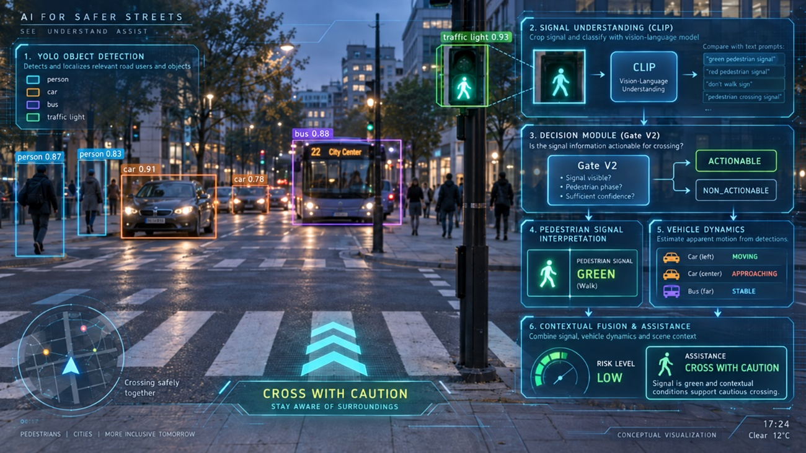
Ilustración 3 Representación conceptual de la integración entre detección visual mediante YOLO e interpretación semántica mediante CLIP en un sistema de asistencia al cruce peatonal. Elaboración propia.
En el ámbito del aumento humano asistido por inteligencia artificial, este enfoque resulta especialmente relevante porque permite evolucionar desde sistemas centrados exclusivamente en la detección hacia arquitecturas capaces de relacionar percepción visual, significado semántico e información temporal para proporcionar asistencia contextual al usuario.

3.2.4 Limitaciones de la percepción puramente visual
A pesar de los avances experimentados en los sistemas de detección de objetos y comprensión semántica, la información obtenida a partir de una observación visual aislada presenta limitaciones importantes cuando se pretende interpretar entornos dinámicos y complejos.
La detección permite identificar los elementos presentes en la escena, mientras que la interpretación semántica ayuda a determinar el significado de determinadas regiones. Sin embargo, ninguna de estas capacidades resulta suficiente por sí sola para caracterizar la evolución de una situación de cruce. Detectar un vehículo en las proximidades de un paso de peatones no permite establecer automáticamente si permanece detenido, se desplaza por la escena o presenta indicios visuales de aproximación.
Del mismo modo, conocer el estado de un semáforo peatonal no garantiza que la situación observada sea favorable. Una señal verde puede coincidir temporalmente con vehículos en movimiento o aproximándose, mientras que una señal roja debe mantener una recomendación de espera independientemente de otros elementos de la escena.
Estas limitaciones justifican la incorporación de información temporal procedente de secuencias de vídeo. Dependiendo de los sensores disponibles y del grado de calibración, un sistema puede utilizar magnitudes físicas o indicadores derivados del plano de imagen. En el presente trabajo se adopta esta segunda alternativa mediante variables normalizadas relacionadas con el desplazamiento, la velocidad aparente, la variación de tamaño de las regiones detectadas y la permanencia de las trayectorias.
Por tanto, la percepción visual y la interpretación semántica se complementan con un análisis temporal que permite diferenciar comportamientos dinámicos y utilizar dicha información como entrada del módulo de estimación de riesgo.

3.3 Sistemas de Estimación de Riesgo (Risk Assessment / Hazard Detection)

3.3.1 Necesidad de estimación de riesgo en sistemas inteligentes
En los sistemas de aumento humano asistidos por inteligencia artificial, la percepción del entorno constituye únicamente una parte del proceso de asistencia inteligente. Además de detectar e interpretar objetos o situaciones, resulta necesario estimar el nivel de riesgo asociado a cada escenario con el objetivo de asistir activamente al usuario.
La estimación de riesgo permite transformar información perceptiva en conocimiento útil para la toma de decisiones, facilitando la anticipación de situaciones potencialmente peligrosas y mejorando la capacidad de respuesta del sistema.
En aplicaciones como robótica colaborativa, conducción autónoma o asistencia inteligente, esta capacidad resulta crítica, ya que el sistema debe evaluar continuamente cambios dinámicos en el entorno y determinar qué elementos representan una amenaza relevante para el usuario.
Por este motivo, los sistemas modernos de percepción inteligente integran mecanismos de análisis contextual y evaluación dinámica capaces de combinar información espacial, semántica y temporal para valorar la evolución de una situación y detectar posibles condiciones de riesgo (Lefèvre et al., 2014).

3.3.2 Estimación de riesgo semántica y contextual
Uno de los principales enfoques utilizados en la estimación de riesgo inteligente consiste en el análisis semántico y contextual de las escenas.
En este paradigma, el riesgo no depende únicamente de la presencia de determinados objetos, sino también de su estado, disposición y relación con el entorno. En el contexto de la movilidad urbana, la interpretación de una situación de cruce requiere comprender elementos como el estado del semáforo, la presencia de vehículos, la ocupación del paso de peatones o el comportamiento de otros usuarios de la vía (Montanha et al., 2022).
Por ejemplo, la detección de un semáforo no resulta suficiente para determinar si una situación es segura. El significado de la escena depende de información contextual adicional. Un semáforo en verde puede indicar inicialmente una situación favorable para el cruce, mientras que la aproximación de un vehículo a gran velocidad puede modificar completamente la evaluación del riesgo.
De forma similar, la mera detección de un vehículo no implica necesariamente una situación peligrosa. Un vehículo detenido ante un paso de peatones representa un escenario muy diferente al de un vehículo aproximándose sin reducir la velocidad.
Para abordar este problema, los modelos multimodales como CLIP permiten realizar interpretaciones semánticas de las escenas mediante descripciones en lenguaje natural, facilitando tareas de clasificación contextual y comprensión de situaciones complejas (Radford et al., 2021).
Este tipo de aproximación resulta especialmente útil en escenarios donde el significado contextual tiene mayor relevancia que la simple identificación visual de los objetos presentes en la escena.

3.3.3 Estimación dinámica del riesgo
Aunque la comprensión semántica resulta fundamental para interpretar los elementos del entorno, las situaciones de movilidad requieren considerar también cómo evolucionan dichos elementos a lo largo del tiempo. En un escenario de cruce, el riesgo puede depender no solo de la presencia de un vehículo, sino también de si permanece estable, se desplaza por la imagen o presenta una tendencia visual compatible con una aproximación.
En sistemas equipados con cámaras calibradas, sensores de profundidad, radares o información tridimensional, el análisis dinámico puede apoyarse en magnitudes físicas como la distancia al usuario, la velocidad relativa o el tiempo estimado hasta colisión. Este tipo de variables se utiliza habitualmente en evaluación de riesgo y predicción de movimiento dentro de ámbitos como la conducción autónoma, la robótica móvil y los sistemas avanzados de asistencia (Lefèvre et al., 2014). Entre estos indicadores, el Time To Collision (TTC) representa el tiempo que restaría hasta una posible colisión si se mantuvieran las condiciones de movimiento consideradas (Minderhoud & Bovy, 2001).
Sin embargo, cuando la información disponible procede únicamente de una secuencia de vídeo monocular no calibrada, dichas magnitudes no pueden obtenerse directamente con precisión métrica. En estos casos pueden emplearse indicadores visuales derivados de la evolución temporal de las detecciones, siempre que se distingan claramente de una medición física real.
En el presente trabajo se utiliza esta segunda aproximación. Para cada trayectoria se analiza la evolución de la posición normalizada del centro de las regiones detectadas, las diferencias horizontales y verticales entre observaciones, el desplazamiento euclídeo normalizado, el tiempo transcurrido y la velocidad aparente resultante. También se estudia la variación relativa del área de la caja delimitadora, cuyo crecimiento puede constituir un indicio visual de aproximación hacia la cámara.
La información se resume temporalmente para reducir la influencia de variaciones puntuales del detector y permite clasificar las trayectorias en los estados INSUFFICIENT, STABLE, MOVING y APPROACHING. Estas categorías no representan mediciones físicas exactas, sino una caracterización operativa del comportamiento visual de los vehículos dentro de las secuencias analizadas.
De este modo, el análisis dinámico complementa la detección y la interpretación semántica mediante información sobre la evolución aparente de los vehículos, proporcionando una entrada adicional para las reglas de estimación del riesgo.

3.3.4 Fusión de enfoques perceptivos, semánticos y temporales
Los enfoques basados exclusivamente en detección visual, interpretación semántica o análisis dinámico presentan limitaciones cuando se utilizan de forma aislada. La detección permite localizar los elementos presentes en la escena, pero no determina necesariamente su significado para el peatón. La interpretación semántica puede aportar información sobre el estado de una señal, pero no describe por sí sola la evolución de los vehículos. Del mismo modo, el análisis temporal permite caracterizar movimientos aparentes, pero necesita información contextual para determinar la relevancia de cada elemento dentro de la situación de cruce.
Por este motivo, las arquitecturas híbridas combinan diferentes fuentes de información. En el sistema desarrollado, la percepción visual identifica y realiza el seguimiento de peatones, vehículos y regiones candidatas de semáforo. La etapa semántica determina si una región candidata corresponde a una señal peatonal interpretable y estima su estado como GREEN o RED. Paralelamente, el análisis temporal clasifica las trayectorias vehiculares como INSUFFICIENT, STABLE, MOVING o APPROACHING.
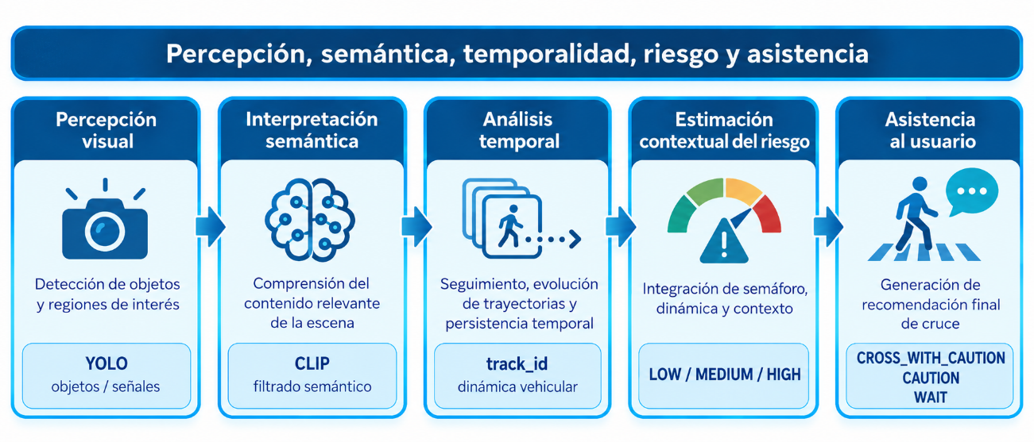
Ilustración 4 Marco conceptual para la integración de percepción visual, interpretación semántica, análisis temporal y estimación contextual del riesgo en sistemas de asistencia inteligente. Elaboración propia a partir de la literatura revisada.
La fusión se realiza sobre intervalos temporales, de manera que únicamente se consideran los vehículos cuyas trayectorias coinciden con el intervalo de señalización que se está evaluando. El estado del semáforo y la dinámica aparente de los vehículos se combinan posteriormente mediante reglas explícitas para asignar los niveles de riesgo LOW, MEDIUM o HIGH y generar las recomendaciones WAIT, CAUTION o CROSS_WITH_CAUTION.
Esta arquitectura no utiliza mediciones físicas directas de distancia o velocidad ni calcula el tiempo hasta colisión. Su aportación consiste en integrar detección, interpretación semántica e indicadores temporales derivados del plano de imagen dentro de una misma cadena de decisión. De este modo, el riesgo no depende exclusivamente de un único objeto o estado, sino de la combinación contextual de las evidencias disponibles en cada intervalo.

Métricas de evaluación del sistema
La evaluación del sistema se planteó de forma progresiva y diferenciada, atendiendo a las funciones específicas de los distintos componentes desarrollados y a las salidas finales del prototipo. Dado que la arquitectura integra detección de objetos, seguimiento temporal, filtrado semántico, interpretación del semáforo peatonal, análisis dinámico y reglas de decisión, su comportamiento no puede resumirse adecuadamente mediante una única métrica global. Por este motivo, se emplearon procedimientos de evaluación diferentes para los detectores especializados, el clasificador Gate V2, la interpretación del estado del semáforo, la estimación del riesgo y la recomendación de asistencia.

Evaluación de los detectores YOLO especializados
Los modelos V1 y V2, entrenados específicamente para la clase pedestrian_traffic_light, se compararon directamente sobre el conjunto de validación. Para ello se realizó un barrido de distintos umbrales de confianza y se estableció un umbral mínimo de intersección sobre unión (Intersection over Union, IoU) de 0,50 para considerar correcta la correspondencia entre una predicción y una anotación de referencia.
Para cada modelo y umbral se contabilizaron los verdaderos positivos (TP), falsos positivos (FP) y falsos negativos (FN). A partir de estos valores se calcularon la precisión (precision), el recall y la medida F1. La precisión expresa la proporción de detecciones correctas respecto al conjunto de predicciones realizadas, mientras que el recall representa la proporción de objetos de referencia recuperados por el detector. La medida F1 corresponde a la media armónica entre ambas métricas y permite analizar el equilibrio entre falsos positivos y objetos no detectados.
Además de esta comparación directa, se utilizaron las métricas estándar proporcionadas por Ultralytics durante las evaluaciones de los modelos. Entre ellas se encuentran la precisión media promedio a IoU 0,50 (mAP@0.50) y la media calculada para distintos umbrales de IoU comprendidos entre 0,50 y 0,95 (mAP@0.50:0.95).
Debe distinguirse entre los diferentes procedimientos empleados. La comparación directa V1/V2 se realizó sobre el mismo conjunto de validación mediante el barrido de umbrales y las métricas TP, FP, FN, precisión, recall y F1. De forma adicional, V1 fue evaluado específicamente sobre el conjunto de prueba mediante las métricas estándar de Ultralytics. En el caso de V2, las métricas mAP conservadas corresponden a la validación del mejor peso obtenida al finalizar su entrenamiento. Por tanto, estos últimos valores permiten caracterizar individualmente cada modelo, pero no deben utilizarse como una comparación directa V1/V2 en igualdad de condiciones.
Evaluación del clasificador Gate V2
El clasificador Gate V2 se evaluó como un problema de clasificación binaria entre las categorías ACTIONABLE y NON_ACTIONABLE. Cada región visual fue representada mediante un embedding obtenido con CLIP y utilizada posteriormente como entrada de un clasificador supervisado.
La evaluación se realizó mediante validación cruzada estratificada de cinco particiones. Se emplearon como métricas la exactitud global (accuracy), la precisión, el recall y la medida F1 para cada clase, junto con la matriz de confusión. La estratificación permitió mantener aproximadamente la proporción de las dos categorías dentro de las diferentes particiones.
Las particiones se construyeron sobre los recortes individuales y no mediante un agrupamiento por vídeo de procedencia. En consecuencia, pueden existir dependencias visuales entre regiones extraídas de una misma secuencia que aparezcan en particiones diferentes. Por este motivo, las métricas obtenidas permiten caracterizar el comportamiento del clasificador sobre el conjunto revisado, pero no deben interpretarse como una demostración de generalización a vídeos completamente nuevos.
Evaluación de la interpretación del semáforo peatonal
La clasificación final del estado del semáforo se evaluó mediante una referencia manual obtenida a partir de la inspección visual de las secuencias originales. Para cada evento se asignó una categoría manual GREEN, RED o UNKNOWN.
La categoría UNKNOWN se utilizó cuando la evidencia visual disponible no permitía determinar de forma suficientemente fiable el estado real de la señal. Estos casos se conservaron para documentar la cobertura del proceso de revisión, pero no se incluyeron en el cálculo de las métricas binarias GREEN/RED.
Sobre los eventos con referencia interpretable se calcularon la exactitud global, la precisión, el recall y el F1 por clase, además del F1 macro, el F1 ponderado y la correspondiente matriz de confusión. Esta evaluación se mantuvo separada de la de Gate V2, dado que ambos módulos resuelven tareas distintas: Gate V2 determina si una región contiene información suficientemente relevante para continuar el procesamiento, mientras que la clasificación posterior trata de determinar el estado de la señal como GREEN o RED.
Evaluación del nivel de riesgo
El nivel de riesgo generado automáticamente se comparó con una referencia manual utilizando las categorías LOW, MEDIUM y HIGH. La referencia se estableció mediante inspección de las secuencias originales y del intervalo temporal correspondiente a cada evento, considerando la señalización peatonal y el comportamiento observable de los vehículos.
La evaluación se basó en la proporción de coincidencias exactas y en una matriz de comparación entre la categoría manual y la salida automática. Además, las discrepancias se analizaron atendiendo a su dirección. Se consideró sobreestimación cuando el sistema asignó un nivel de riesgo superior al establecido manualmente e infraestimación cuando produjo un nivel inferior.
Esta diferenciación permite interpretar mejor los errores del sistema, ya que una sobreestimación puede dar lugar a una respuesta innecesariamente restrictiva, mientras que una infraestimación presenta una mayor relevancia desde el punto de vista de la seguridad.
Evaluación de la recomendación de asistencia
La recomendación automática se comparó con una referencia manual utilizando las categorías WAIT, CAUTION y CROSS_WITH_CAUTION. Se calculó la proporción de coincidencias exactas y se construyó una matriz de comparación entre las recomendaciones manuales y automáticas.
El análisis no se limitó al número total de aciertos, sino que distinguió entre respuestas más restrictivas y menos restrictivas que la referencia manual. Se prestó especial atención a los casos en los que el sistema generaba CROSS_WITH_CAUTION cuando la referencia establecía WAIT o CAUTION, debido a la mayor relevancia de este tipo de discrepancia dentro de un sistema de asistencia al cruce.
Caracterización temporal y computacional
La frecuencia de fotogramas de cada vídeo se obtuvo a partir de los metadatos de la secuencia mediante OpenCV. Este valor se utilizó para relacionar el número de fotograma con el instante temporal correspondiente, mantener la sincronización de las observaciones y generar las secuencias de salida conservando una referencia temporal equivalente a la del vídeo original.
Debe distinguirse esta frecuencia de adquisición de la velocidad efectiva de procesamiento. Un vídeo registrado a aproximadamente 30 FPS contiene alrededor de 30 fotogramas por segundo de duración, independientemente del tiempo que el sistema necesite posteriormente para analizar cada fotograma.
Las ejecuciones de evaluación de los detectores YOLO proporcionaron asimismo tiempos parciales de preprocesamiento, inferencia y postprocesamiento por imagen. Estas medidas permiten caracterizar el coste computacional de componentes concretos bajo el entorno de ejecución empleado.
Sin embargo, no se realizó un procedimiento específico de benchmarking de la latencia extremo a extremo ni de los FPS efectivos del pipeline integrado completo. Dicho pipeline incorpora conjuntamente detección, seguimiento, análisis dinámico, CLIP, Gate V2, interpretación GREEN/RED, fusión contextual, generación de la recomendación y construcción de la salida visual. En consecuencia, los tiempos parciales de inferencia de los detectores no permiten por sí solos afirmar que el prototipo completo funcione online en tiempo real.
Evaluación funcional del prototipo integrado
La evaluación cuantitativa de los distintos componentes se complementó con el análisis del funcionamiento conjunto del prototipo sobre secuencias representativas. Para estas ejecuciones se conservaron los resultados de detección y seguimiento, la caracterización dinámica de los vehículos, las observaciones relacionadas con el semáforo peatonal, los intervalos de decisión, el nivel de riesgo y la recomendación final.
Este análisis permitió comprobar la trazabilidad entre las etapas intermedias y la decisión generada, así como observar las diferencias entre distintas configuraciones procesando las mismas secuencias. No obstante, esta evaluación integrada debe entenderse como una demostración funcional del prototipo sobre los escenarios considerados y no como una validación estadística de generalización a cualquier entorno urbano.

Trabajos Relacionados y Justificación de la Propuesta
La aplicación de técnicas de inteligencia artificial a la asistencia de usuarios en entornos urbanos ha experimentado un crecimiento significativo durante los últimos años. Diversos trabajos han explorado el uso de visión artificial, aprendizaje profundo y sistemas inteligentes con el objetivo de mejorar la seguridad, la movilidad y la autonomía de las personas durante la interacción con el entorno.
En particular, la asistencia durante el cruce de pasos de peatones constituye un problema de especial interés debido al elevado número de variables involucradas, entre las que destacan la presencia de vehículos, el estado de los semáforos, el comportamiento de otros peatones y las condiciones dinámicas del tráfico.
A continuación, se revisan algunos de los trabajos más relevantes relacionados con la detección de elementos urbanos, la asistencia a la movilidad y la estimación de riesgos en escenarios de cruce peatonal.

3.5.1 Sistemas de detección de peatones para seguridad vial
La detección de peatones constituye una de las líneas de investigación más relevantes dentro del ámbito de la seguridad vial y los sistemas inteligentes de asistencia, ya que permite identificar usuarios vulnerables de la vía y reducir el riesgo de accidentes en entornos urbanos.
En este contexto, (Montenegro & Flores-Calero, 2022), proponen un sistema de detección de peatones orientado a aplicaciones de seguridad vehicular. El principal objetivo del trabajo consiste en mejorar la capacidad de detección en condiciones de iluminación complejas mediante la utilización conjunta de imágenes RGB e infrarrojas (IR).
La propuesta se basa en una arquitectura YOLOv5 adaptada para procesar información procedente de sensores multiespectrales, combinando imágenes visibles e infrarrojas con el fin de aumentar la robustez del sistema en escenarios nocturnos o de baja visibilidad. Los autores evalúan el modelo utilizando conjuntos de datos especializados para detección de peatones y emplean métricas habituales en visión por computador, tales como precisión, recall y mAP (mean Average Precision), obteniendo resultados competitivos respecto a enfoques convencionales basados únicamente en imágenes RGB.
Los resultados experimentales muestran que la fusión de información multiespectral permite mejorar la capacidad de detección en condiciones adversas, demostrando el potencial de las técnicas de aprendizaje profundo para aplicaciones relacionadas con la seguridad vial y los sistemas avanzados de asistencia al conductor.
Sin embargo, el trabajo presenta una limitación relevante desde la perspectiva de este TFM. Aunque el sistema es capaz de detectar peatones con elevada precisión, su objetivo se centra exclusivamente en la percepción visual y no incorpora mecanismos de comprensión contextual ni procedimientos explícitos de estimación dinámica del riesgo. Aunque el sistema permite detectar peatones en condiciones de iluminación diversas, su objetivo principal es la percepción visual y no desarrolla explícitamente un mecanismo de fusión contextual y temporal orientado a estimar el riesgo de una situación de cruce.
Esta limitación resulta especialmente significativa en escenarios de cruce peatonal, donde la detección de objetos constituye únicamente una parte del problema. Por este motivo, la propuesta desarrollada en este trabajo plantea complementar la detección visual mediante la incorporación de variables dinámicas, análisis contextual y mecanismos de estimación de riesgo capaces de proporcionar asistencia inteligente al usuario durante el proceso de cruce.

3.5.2 Sistemas de asistencia al cruce para personas con discapacidad visual
La asistencia inteligente durante el cruce de calles constituye una de las líneas de investigación más relevantes dentro del ámbito de la movilidad asistida y el aumento humano. En particular, numerosos trabajos han explorado el uso de inteligencia artificial para proporcionar apoyo a personas con discapacidad visual durante la navegación urbana y la toma de decisiones en entornos de tráfico.
Entre los trabajos específicamente orientados a la asistencia durante el cruce destaca la propuesta de (Montanha et al., 2022), quienes desarrollan una solución basada en inteligencia artificial destinada a apoyar a peatones con discapacidad visual. El sistema se integra en una infraestructura de semáforos inteligentes y combina tecnologías de comunicación, localización y visión artificial con el objetivo de facilitar un cruce seguro.
La solución utiliza una aplicación móvil instalada en el teléfono del usuario para comunicar su presencia al sistema mediante señales WiFi. A partir de estas señales se emplea una técnica de trilateración para estimar la localización del peatón. Paralelamente, el sistema utiliza procesamiento de imagen y técnicas de aprendizaje profundo para diferenciar al peatón con discapacidad visual del resto de usuarios presentes en la escena (Montanha et al., 2022).
El procesamiento se ejecuta sobre una infraestructura de semáforo inteligente originalmente concebida para aplicaciones de movilidad urbana. Esta infraestructura permite obtener información sobre la situación del tráfico y de los peatones, comunicarse con el usuario y realizar los ajustes disponibles en el propio semáforo con el fin de facilitar el cruce. La propuesta fue implementada en Maringá, Brasil, durante un periodo aproximado de un año, y las pruebas realizadas con peatones con discapacidad visual permitieron comprobar su viabilidad práctica en un entorno real (Montanha et al., 2022).
Desde la perspectiva del presente TFM, este trabajo constituye una referencia especialmente relevante por abordar de forma específica la asistencia a personas con discapacidad visual durante el cruce. No obstante, su arquitectura depende de una infraestructura inteligente instalada en la intersección y de la interacción entre el semáforo y el dispositivo móvil del usuario. El sistema desarrollado en este trabajo adopta una aproximación diferente, basada en el análisis de secuencias de vídeo captadas desde una perspectiva próxima a la del peatón y sin requerir infraestructura inteligente externa.
En este contexto, la propuesta desarrollada en el presente TFM toma como referencia la necesidad de combinar la interpretación contextual con la evolución temporal de los vehículos. En lugar de estimar directamente distancias métricas, velocidades físicas o el tiempo hasta colisión, el sistema utiliza indicadores derivados del plano de imagen, como el desplazamiento normalizado, la velocidad aparente, la variación relativa del área de las cajas delimitadoras y la tendencia visual de aproximación. Estas evidencias se integran con el estado estimado del semáforo peatonal mediante reglas explícitas, con el objetivo de generar una estimación contextual del riesgo y una recomendación de asistencia.

3.5.3 Sistemas wearables de asistencia inteligente basados en visión artificial
El desarrollo de dispositivos wearables inteligentes constituye una de las tendencias más relevantes dentro del ámbito del aumento humano y la asistencia basada en inteligencia artificial. Estos sistemas buscan proporcionar información contextual al usuario en tiempo real mediante la integración de sensores, visión artificial y algoritmos de aprendizaje automático capaces de interpretar el entorno y generar recomendaciones adaptadas a cada situación.
En esta línea, el trabajo (Baig et al., 2024) propone un sistema wearable de asistencia visual orientado a mejorar la autonomía de los usuarios durante la navegación en entornos reales. El principal objetivo del trabajo consiste en ampliar la percepción del usuario mediante un dispositivo inteligente capaz de detectar e interpretar elementos relevantes del entorno, proporcionando información útil para facilitar la toma de decisiones durante el desplazamiento.
La solución combina técnicas de visión artificial con diferentes mecanismos de detección y análisis del entorno, integrando sensores y algoritmos de inteligencia artificial para identificar obstáculos, objetos y otros elementos presentes en la escena. Los autores evalúan el sistema en escenarios de navegación asistida, mostrando que este tipo de tecnologías puede mejorar la percepción del entorno y proporcionar apoyo continuo al usuario durante el desplazamiento.
Los autores destacan la capacidad de los sistemas wearables para actuar como una extensión perceptiva del usuario, facilitando la detección de obstáculos, la identificación de objetos y la interpretación de situaciones potencialmente relevantes durante la navegación. Este enfoque se alinea con los principios del aumento humano asistido por inteligencia artificial, donde la tecnología no sustituye las capacidades humanas, sino que las complementa y amplía mediante el acceso a información adicional procedente del entorno.
Sin embargo, aunque este tipo de sistemas incorpora capacidades avanzadas de percepción y asistencia, su enfoque se centra principalmente en el reconocimiento de elementos del entorno, la descripción contextual de la escena y la detección de proximidad a obstáculos. No desarrolla específicamente un mecanismo de estimación del riesgo de cruce basado en la evolución temporal de los vehículos y su combinación con el estado de la señalización peatonal.
En este contexto, la propuesta desarrollada en el presente TFM complementa las capacidades de percepción mediante la integración de interpretación semántica e información temporal orientada a la estimación del riesgo. Dado que el prototipo trabaja sobre secuencias monoculares no calibradas, el análisis dinámico no se basa en mediciones físicas directas de distancia, velocidad o tiempo hasta colisión, sino en indicadores derivados del plano de imagen, como el desplazamiento normalizado, la velocidad aparente, la variación relativa del área de las regiones detectadas y la tendencia visual de aproximación. La combinación de estas evidencias con el estado estimado del semáforo permite avanzar desde la detección aislada hacia una valoración contextual de la situación de cruce.

3.5.4 Sistemas avanzados de seguridad peatonal y apoyo a la toma de decisiones
La seguridad durante el cruce de vías urbanas representa uno de los desafíos más relevantes dentro del ámbito de la movilidad inteligente. La presencia simultánea de vehículos, peatones, señales de tráfico y otros elementos dinámicos convierte el proceso de toma de decisiones en una tarea compleja, especialmente en entornos urbanos con elevada densidad de tráfico.
En este contexto, el trabajo (Ren et al., 2025) analiza diferentes estrategias orientadas a mejorar la seguridad de los peatones durante el cruce de calles mediante el uso de tecnologías inteligentes de asistencia. El trabajo se centra específicamente en comparar diferentes modalidades de retroalimentación háptica y visual destinadas a transmitir al usuario información relevante para la decisión de cruce. Los autores estudian dos tipos de escenarios: cruces regulados mediante semáforos y situaciones en las que la decisión depende del comportamiento de los vehículos.
La evaluación se realiza mediante experimentos controlados en los que se analizan factores como el tiempo necesario para tomar una decisión, la confianza del usuario, la percepción de urgencia y la preferencia entre las distintas modalidades de feedback. Los resultados muestran que el feedback visual favorece decisiones más rápidas en escenarios regulados por semáforos, mientras que el feedback háptico presenta ventajas en los escenarios de cruce condicionados por vehículos (Ren et al., 2025).
La evaluación presentada en el trabajo pone de manifiesto que este tipo de sistemas puede contribuir a incrementar la seguridad y la autonomía de los peatones durante el proceso de cruce, reforzando el papel de la inteligencia artificial como herramienta de asistencia en entornos urbanos complejos.
No obstante, aunque este tipo de aproximaciones constituye un avance significativo hacia sistemas de asistencia más completos, todavía existen desafíos relacionados con la integración de mecanismos avanzados de percepción visual, comprensión contextual y evaluación dinámica del riesgo. En sistemas dotados de sensores adecuados o información geométrica calibrada, magnitudes físicas como la distancia, la velocidad relativa o el tiempo hasta colisión pueden aportar información adicional para caracterizar situaciones potencialmente peligrosas.
En el presente TFM se aborda este problema desde una aproximación diferente, adaptada a la información disponible en secuencias monoculares no calibradas. La propuesta integra detección visual, interpretación semántica y análisis temporal mediante indicadores derivados del plano de imagen, que permiten caracterizar el movimiento aparente y la tendencia de aproximación de los vehículos. Estas evidencias se combinan posteriormente con el estado estimado del semáforo peatonal para obtener una valoración contextual del riesgo y una recomendación de asistencia.

3.5.5 Identificación del problema
La revisión de los trabajos analizados pone de manifiesto los importantes avances producidos durante los últimos años en el ámbito de la percepción inteligente, la asistencia a la movilidad y la seguridad peatonal. Las soluciones existentes han demostrado la capacidad de detectar objetos relevantes del entorno, interpretar parcialmente el contexto de una escena y proporcionar información de apoyo durante la navegación urbana (Montenegro & Flores-Calero, 2022; Montanha et al., 2022; Baig et al., 2024; Ren et al., 2025).
Sin embargo, una parte significativa de los enfoques revisados aborda dimensiones concretas del problema de forma independiente. Algunos sistemas se centran principalmente en la detección visual de peatones, vehículos, obstáculos o señales de tráfico. Otros incorporan mecanismos de interpretación contextual o interfaces de asistencia destinadas a comunicar información relevante al usuario. Aunque estas aportaciones resultan valiosas, la integración conjunta de percepción, interpretación semántica, evolución temporal y decisión continúa representando un reto.
Esta fragmentación resulta especialmente relevante en escenarios de cruce peatonal, donde la presencia aislada de un elemento no determina por sí sola el nivel de riesgo. La detección de un vehículo no permite establecer automáticamente si permanece detenido, se desplaza por la escena o presenta indicios de aproximación. Del mismo modo, la identificación de un semáforo peatonal en verde no garantiza que la situación sea favorable si coincide temporalmente con vehículos dinámicamente relevantes.
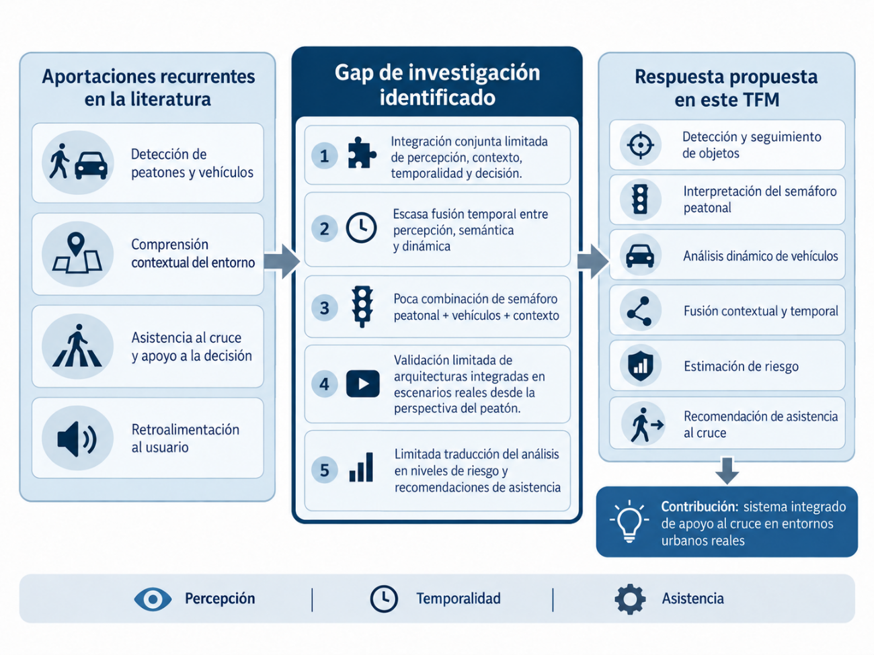
Ilustración 5 Síntesis del problema identificado a partir de los trabajos relacionados y de las capacidades necesarias para una asistencia contextual al cruce peatonal. Elaboración propia.
En sistemas dotados de cámaras calibradas, sensores de profundidad, radares o información tridimensional, el análisis dinámico puede apoyarse en magnitudes físicas como la distancia, la velocidad relativa o el tiempo hasta colisión (Lefèvre et al., 2014; Minderhoud & Bovy, 2001). No obstante, estas variables no pueden obtenerse directamente con precisión métrica a partir de cualquier secuencia monocular no calibrada. En tales condiciones resulta necesario recurrir a indicadores visuales derivados de la evolución temporal de las detecciones, distinguiéndolos expresamente de una medición física real.
En el contexto de este trabajo, el problema se concreta en la necesidad de combinar tres niveles de información: la identificación de los elementos presentes en la escena, la interpretación semántica de la señalización peatonal y la caracterización temporal del comportamiento aparente de los vehículos. El análisis dinámico se apoya para ello en variables normalizadas obtenidas en el plano de imagen, como el desplazamiento del centro de las regiones detectadas, la velocidad aparente, la variación relativa de su área y la permanencia de las trayectorias.
La revisión realizada permite identificar, por tanto, una oportunidad de investigación en el desarrollo de arquitecturas capaces de integrar percepción visual, interpretación semántica y análisis temporal dentro de una misma cadena de decisión. Esta integración permite evolucionar desde la mera comunicación de detecciones aisladas hacia una estimación contextual del riesgo y una recomendación de asistencia basada en la combinación de las evidencias disponibles.

3.5.6 Justificación de la propuesta
A partir de las limitaciones identificadas en los trabajos revisados, se justifica el desarrollo de una arquitectura capaz de integrar diferentes niveles de análisis dentro de una misma cadena de procesamiento. Aunque los enfoques existentes han demostrado una elevada capacidad para detectar objetos, interpretar determinados elementos del entorno o proporcionar asistencia al usuario, la combinación coordinada de estas funciones continúa constituyendo un problema relevante en escenarios de cruce peatonal.
En respuesta a esta necesidad, el presente trabajo propone una arquitectura híbrida orientada a transformar la información visual y temporal disponible en una estimación contextual del riesgo y una recomendación de asistencia. La propuesta se articula alrededor de tres niveles complementarios: percepción visual, interpretación semántica y análisis temporal de los vehículos.
La percepción visual se realiza mediante YOLO11 y permite identificar los principales objetos presentes en las secuencias, como personas, vehículos y regiones candidatas de semáforo. El seguimiento mediante ByteTrack (Zhang et al., 2022) mantiene la asociación temporal de las detecciones y proporciona las trayectorias necesarias para analizar su evolución entre fotogramas consecutivos.
La interpretación semántica se aplica específicamente a las regiones candidatas de señalización. CLIP proporciona una representación visual de los recortes, mientras que Gate V2 determina si la región contiene información peatonal interpretable antes de realizar la posterior clasificación del estado como GREEN o RED. Esta separación evita que cualquier región detectada genéricamente como semáforo sea utilizada directamente como entrada del motor de decisión.
El análisis temporal de los vehículos se realiza mediante indicadores derivados del plano de imagen. Para cada trayectoria se consideran la evolución de la posición normalizada, el desplazamiento entre observaciones, la velocidad aparente, la variación relativa del área de la caja delimitadora y la duración de la trayectoria. A partir de estas variables, el sistema diferencia los estados INSUFFICIENT, STABLE, MOVING y APPROACHING.
La arquitectura no calcula distancias físicas, velocidades métricas ni tiempo hasta colisión. Su contribución consiste en combinar indicadores visuales y temporales con la interpretación del semáforo peatonal mediante un conjunto explícito de reglas de fusión. Estas reglas generan los niveles de riesgo LOW, MEDIUM o HIGH y las recomendaciones WAIT, CAUTION o CROSS_WITH_CAUTION.
El prototipo se ha implementado y evaluado sobre vídeos previamente registrados. Por tanto, el objetivo del trabajo consiste en estudiar la viabilidad funcional de la arquitectura y analizar la relación entre sus diferentes componentes, sin afirmar que el sistema integrado haya sido validado para funcionamiento online en tiempo real.
En consecuencia, la propuesta se apoya en la hipótesis formulada en el apartado 2.3: la integración de detección visual, interpretación contextual y variables dinámicas derivadas de las secuencias puede proporcionar una estimación de la situación de cruce más completa que la obtenida mediante una detección aislada de objetos. El alcance experimental del trabajo permite estudiar esta hipótesis y determinar tanto las capacidades como las limitaciones de la arquitectura desarrollada.

3.5.7 Conclusión del estado del arte
La revisión realizada pone de manifiesto la evolución experimentada por las tecnologías de percepción inteligente durante los últimos años. Los avances en detección de objetos, representados por las diferentes arquitecturas de la familia YOLO, han permitido mejorar la identificación y localización de elementos relevantes en imágenes y secuencias de vídeo. Paralelamente, el desarrollo de modelos multimodales como CLIP ha ampliado las posibilidades de representación e interpretación semántica del contenido visual (Redmon et al., 2016; Wang et al., 2024; Radford et al., 2021).
Los trabajos analizados evidencian asimismo el creciente interés por desarrollar sistemas capaces de apoyar a los usuarios durante la navegación y la interacción con entornos urbanos. Las soluciones revisadas incluyen detectores de peatones, sistemas de asistencia al cruce, dispositivos wearables y mecanismos de apoyo a la toma de decisiones, mostrando el potencial de la inteligencia artificial como herramienta de aumento perceptivo y cognitivo (Baig et al., 2024; Montanha et al., 2022; Montenegro & Flores-Calero, 2022; Ren et al., 2025).
No obstante, la revisión también muestra que varias de las propuestas analizadas se concentran en funciones específicas, como la detección visual, la interpretación contextual o la comunicación de información, sin integrar necesariamente todas estas capacidades dentro de una misma arquitectura. En situaciones de cruce peatonal, esta separación limita la posibilidad de relacionar el significado de la señalización con la evolución temporal de los vehículos presentes en la escena.
A partir de este análisis se identifica una oportunidad de investigación en el desarrollo de sistemas híbridos que combinen percepción visual, interpretación semántica y análisis temporal. Cuando se dispone de sensores calibrados o información tridimensional, este análisis puede incorporar magnitudes físicas como la distancia, la velocidad relativa o el tiempo hasta colisión (Lefèvre et al., 2014; Minderhoud & Bovy, 2001). En el caso de secuencias monoculares no calibradas, pueden emplearse indicadores derivados del plano de imagen, manteniendo una distinción clara entre dichos indicadores y las mediciones físicas reales.
El presente trabajo aborda esta segunda situación mediante una arquitectura experimental que combina detección y seguimiento de objetos, interpretación semántica del semáforo peatonal, análisis de la dinámica aparente de los vehículos y reglas de fusión contextual. El objetivo no consiste en predecir físicamente la trayectoria futura de cada elemento, sino en utilizar la evolución visual observada para complementar la información semafórica y generar una estimación contextual del riesgo.
Este enfoque se alinea con los principios del aumento humano asistido por inteligencia artificial, al tratar de ampliar la información perceptiva y cognitiva disponible para el usuario sin sustituir su decisión final. La arquitectura desarrollada proporciona así una base experimental para estudiar cómo diferentes fuentes de evidencia pueden integrarse dentro de un sistema de asistencia al cruce.
El estado del arte proporciona, por tanto, la base conceptual y tecnológica para la siguiente fase del trabajo, centrada en el diseño, implementación y evaluación del prototipo. La evaluación se realiza sobre vídeos previamente registrados, por lo que la validación del funcionamiento online, la latencia extremo a extremo y los FPS efectivos del sistema integrado quedan fuera del alcance experimental del presente estudio.

Desarrollo del proyecto y resultados

Metodología
La metodología desarrollada en el presente Trabajo Fin de Máster se basa en el diseño e implementación de un sistema de aumento humano asistido por inteligencia artificial orientado a proporcionar asistencia al peatón durante el cruce de vías urbanas. La propuesta adopta una aproximación experimental fundamentada en la integración de técnicas de percepción visual, comprensión contextual y análisis de variables dinámicas con el objetivo de estimar el nivel de riesgo asociado a diferentes situaciones de cruce.
A diferencia de los sistemas centrados exclusivamente en la detección de objetos, el sistema propuesto pretende proporcionar una interpretación más completa del entorno mediante la combinación de diferentes niveles de información. Para ello, la metodología integra un módulo de percepción visual encargado de identificar los elementos presentes en la escena, un módulo de comprensión contextual que permite interpretar el significado de la situación observada y un módulo de análisis dinámico responsable de evaluar el comportamiento de los distintos elementos presentes en el entorno.
Con el fin de validar la propuesta desarrollada, la metodología se estructura en varias etapas consecutivas. En primer lugar, se define el dominio de aplicación, delimitando el escenario de estudio sobre el que se desarrollará el sistema. Posteriormente, se describe el proceso de adquisición y preparación del conjunto de datos experimental, especificando las fuentes de información empleadas y el procedimiento seguido para obtener los datos utilizados durante la evaluación.
Una vez definido el conjunto de datos, se presenta la arquitectura del sistema, describiendo los distintos módulos que intervienen en el procesamiento de la información y el flujo seguido desde la adquisición de la escena hasta la estimación del nivel de riesgo. Posteriormente, se detallan las variables dinámicas utilizadas para complementar la información visual y contextual, así como el procedimiento empleado para combinar dicha información mediante un conjunto de reglas de decisión orientadas a clasificar el nivel de riesgo asociado a cada situación de cruce.
Finalmente, se describe la metodología experimental utilizada para evaluar el comportamiento del sistema, incluyendo los escenarios considerados, las condiciones de adquisición de los datos y las métricas empleadas para analizar el rendimiento de la propuesta.
La estructura metodológica planteada permite abordar el problema desde una perspectiva integral, combinando percepción visual, comprensión contextual y análisis dinámico dentro de una misma arquitectura. Este enfoque resulta coherente con los principios del aumento humano asistido por inteligencia artificial desarrollados en el marco teórico y justificados mediante la revisión crítica de los trabajos relacionados.

4.1.1 Dominio de aplicación
El dominio de aplicación del sistema desarrollado en este Trabajo Fin de Máster se sitúa en el ámbito de la movilidad peatonal urbana y, concretamente, en la asistencia inteligente durante el cruce de vías desde la perspectiva del propio peatón. El sistema se plantea como una herramienta de aumento humano capaz de complementar la percepción del usuario mediante el análisis automático de la información visual disponible en el entorno.
El escenario de estudio está constituido por situaciones reales de cruce en las que pueden intervenir diferentes elementos relevantes para la seguridad del peatón, como vehículos, otros peatones, semáforos y la propia configuración de la vía. La presencia de estos elementos no determina por sí sola el nivel de riesgo, ya que este depende también de su posición, de su evolución temporal y de las relaciones que se establecen entre ellos durante la secuencia observada. Esta consideración constituye uno de los principios fundamentales del sistema propuesto, al diferenciar la detección de elementos del entorno de la posterior estimación del riesgo asociado a la situación.
La adquisición de la información se realiza desde una perspectiva próxima a la del usuario, utilizando secuencias de vídeo correspondientes a escenarios urbanos reales. De este modo, el sistema analiza el entorno desde el punto de vista desde el que el peatón debe interpretar la situación y tomar una decisión sobre el cruce. Esta perspectiva condiciona el diseño de la propuesta, puesto que la información disponible procede fundamentalmente de la escena capturada y no de sistemas externos de monitorización del tráfico o de sensores instalados en la infraestructura urbana.
Dentro de este dominio, el sistema tiene como finalidad proporcionar información complementaria que permita caracterizar la situación observada y estimar su nivel de riesgo. Para ello, se consideran conjuntamente la percepción visual de los elementos presentes en la escena, la interpretación contextual y el análisis de variables derivadas de la evolución temporal del vídeo. La combinación de estos niveles de información permite abordar situaciones en las que una detección aislada no sería suficiente para determinar las condiciones existentes durante el cruce.
Aunque la propuesta resulta especialmente relevante para personas con discapacidad visual o con limitaciones perceptivas, su planteamiento no se restringe exclusivamente a este colectivo. El sistema se concibe desde una perspectiva general de aumento humano, en la que la inteligencia artificial actúa como apoyo a las capacidades perceptivas y cognitivas del usuario y proporciona información adicional para facilitar una toma de decisiones más informada ante situaciones potencialmente peligrosas.
El alcance del trabajo se centra en el diseño, implementación y evaluación experimental de la arquitectura de percepción y estimación de riesgo. Por tanto, el prototipo desarrollado no pretende sustituir la decisión final del peatón ni constituir por sí mismo un sistema certificado de seguridad, sino estudiar la viabilidad de integrar diferentes técnicas de inteligencia artificial y análisis dinámico dentro de una arquitectura común orientada a la asistencia durante el cruce.

4.1.2 Dataset y adquisición de datos
El conjunto de datos utilizado durante el desarrollo experimental está formado por diez secuencias de vídeo propias, registradas en escenarios urbanos reales desde una perspectiva próxima a la del peatón. La adquisición del material se realizó específicamente para este trabajo con el objetivo de disponer de situaciones de cruce representativas sobre las que desarrollar, ajustar y evaluar progresivamente los diferentes componentes del sistema.
Con el propósito de introducir variabilidad en las condiciones de adquisición, el conjunto se distribuyó de forma equilibrada entre cinco secuencias diurnas y cinco nocturnas. Los escenarios presentan diferentes combinaciones del estado de la señalización y del comportamiento del tráfico, incluyendo semáforos peatonales en verde y rojo, diferentes estados de la señalización destinada a los vehículos, vehículos aproximándose, deteniéndose o atravesando la zona de cruce, circulación de un patinete eléctrico y un escenario sin regulación semafórica en el que los vehículos atraviesan un paso de peatones.
Las diez secuencias utilizadas durante el desarrollo experimental fueron 1000179702.mp4, 1000179704.mp4, 1000179707.mp4, 1000179709.mp4, 1000179711.mp4, 20260611_184739.mp4, 20260611_184808.mp4, 20260611_185035.mp4, 20260611_185443~2.mp4 y 20260611_185616.mp4. Este conjunto permitió trabajar con situaciones de diferente complejidad y analizar progresivamente el comportamiento de los distintos módulos desarrollados.
Los escenarios considerados comprenden situaciones en las que una misma indicación semafórica puede estar asociada a condiciones de tráfico diferentes. Entre ellas se encuentran cruces con semáforo peatonal verde y vehículos detenidos o aproximándose, situaciones con semáforo peatonal rojo y vehículos atravesando la zona de cruce, casos en los que no existen vehículos próximos a pesar de mantenerse la señal peatonal en rojo y un escenario sin semáforo regulado mediante un paso de peatones. También se contemplan situaciones en las que los vehículos disponen de diferentes posibilidades de circulación o giro, lo que incrementa la complejidad de la interpretación de la escena.
La utilización de secuencias de vídeo, en lugar de imágenes estáticas aisladas, responde a la necesidad de conservar la dimensión temporal de las escenas. El sistema debe analizar no solo qué elementos se encuentran presentes en un determinado instante, sino también cómo evolucionan a lo largo de fotogramas consecutivos. Esta información temporal resulta necesaria para realizar el seguimiento de los objetos y obtener posteriormente variables relacionadas con su movimiento, aproximación y permanencia en la escena.
Aunque los diez vídeos fueron utilizados a lo largo de las distintas fases de experimentación, para las pruebas integradas del prototipo final se seleccionaron tres secuencias consideradas especialmente representativas: 20260611_184739.mp4, 20260611_184808.mp4 y 20260611_185443~2.mp4. La utilización de un mismo subconjunto de vídeos permitió ejecutar sobre escenas equivalentes las diferentes configuraciones alcanzadas durante la evolución final del sistema y analizar posteriormente las diferencias derivadas de los cambios introducidos en la arquitectura.
Sobre estas tres secuencias se realizaron diferentes ejecuciones correspondientes a la evolución del prototipo, incluyendo una configuración basada en detección mediante YOLO sobre las clases del conjunto COCO, complementada con análisis contextual mediante CLIP, seguimiento temporal y la lógica de decisión desarrollada, así como una configuración híbrida posterior en la que se incorporaron los modelos especializados obtenidos durante la experimentación. Las características concretas de estas configuraciones, los módulos que intervienen en cada una de ellas y su integración dentro del pipeline se describen posteriormente en el apartado dedicado a la implementación del prototipo.
De este modo, los diez vídeos constituyen el conjunto experimental empleado durante el proceso de desarrollo, mientras que las tres secuencias seleccionadas forman el subconjunto utilizado para las pruebas integradas de las configuraciones finales. Esta diferenciación permite separar metodológicamente las pruebas realizadas durante el diseño y ajuste progresivo de los componentes de la evaluación posterior de su funcionamiento conjunto.

4.1.3. Preparación de los datos experimentales
Una vez definido el conjunto experimental, se llevó a cabo una fase de preparación orientada a garantizar que las secuencias pudieran ser procesadas de forma consistente durante las distintas etapas del desarrollo. Los diez archivos seleccionados se organizaron dentro de un directorio común de trabajo y se comprobó programáticamente su disponibilidad antes de iniciar los experimentos. De este modo, se estableció un conjunto definitivo de vídeos sobre el que mantener las diferentes pruebas realizadas durante el desarrollo del sistema.
Los vídeos originales se utilizaron directamente como entrada del pipeline, sin realizar una extracción previa de todos sus fotogramas. Cada secuencia se abre y procesa de forma secuencial, obteniendo inicialmente sus principales características técnicas, entre ellas la tasa de fotogramas por segundo (FPS), el número total de fotogramas y las dimensiones de la imagen. A partir de esta información, el procesamiento se realiza fotograma a fotograma manteniendo en todo momento la correspondencia con la secuencia original.
La conservación de la información temporal constituye un aspecto fundamental de esta preparación. Cada observación queda asociada tanto al número de fotograma como a su instante temporal dentro del vídeo, calculado a partir de la relación entre el fotograma procesado y la tasa de FPS de la secuencia. Esta referencia permite posteriormente analizar la evolución de los elementos detectados entre instantes consecutivos y constituye la base para las etapas de seguimiento y análisis dinámico.
Dado que las secuencias utilizadas no presentan necesariamente las mismas dimensiones ni orientación, parte de la información espacial obtenida durante el procesamiento se expresa mediante valores normalizados respecto al tamaño del fotograma. Entre estas variables se encuentran la posición relativa del centro de los objetos detectados, las dimensiones relativas de sus regiones delimitadoras y el área que ocupan dentro de la imagen. Esta representación facilita la comparación de información procedente de vídeos con características espaciales diferentes y evita depender exclusivamente de coordenadas absolutas expresadas en píxeles.
A medida que cada vídeo es procesado, la información obtenida se organiza en estructuras tabulares que conservan la relación entre la secuencia de origen, el fotograma y los objetos identificados. Estas estructuras incluyen información como la clase detectada, el nivel de confianza, las coordenadas de la región delimitadora y las variables espaciales normalizadas. Además de los vídeos anotados generados durante algunas fases de la experimentación, estos datos se almacenan en archivos CSV, tanto de forma individual para cada secuencia como, cuando resulta necesario, mediante su integración en conjuntos globales de resultados.
La preparación de los datos no finaliza, por tanto, con la lectura de los archivos de vídeo, sino que continúa con la estructuración progresiva de la información necesaria para las etapas posteriores. A partir de las detecciones iniciales se generan representaciones que permiten conservar las identidades temporales de los objetos y obtener posteriormente variables relacionadas con su desplazamiento, velocidad aparente, variación de tamaño y tendencia de aproximación o alejamiento. Estas transformaciones constituyen datos derivados del procesamiento de los vídeos y no un conjunto independiente de secuencias de entrada.
Este procedimiento permitió mantener una correspondencia común entre los vídeos originales y las diferentes salidas generadas durante la experimentación. De este modo, las sucesivas configuraciones del sistema pudieron aplicarse sobre las mismas secuencias y conservar información estructurada para su posterior análisis, facilitando la comparación entre las diferentes etapas de desarrollo hasta alcanzar el prototipo integrado final.

4.1.4 Clases visuales
La selección de las clases visuales se realizó atendiendo a los elementos del entorno que pueden aportar información relevante para la asistencia al cruce. Aunque el modelo YOLO utilizado como base permite detectar un conjunto mucho más amplio de categorías pertenecientes a COCO (Lin et al., 2014), durante la experimentación se restringió el análisis a aquellas relacionadas directamente con el escenario peatonal.
En concreto, se consideraron las clases person, bicycle, car, motorcycle, bus, truck y traffic light. Esta selección permite representar dos grupos principales de información: por un lado, los usuarios y vehículos presentes en la escena y, por otro, la señalización semafórica potencialmente relevante para el peatón. En la implementación se establecieron explícitamente estas siete categorías como clases de interés para el procesamiento experimental.
Dentro de este conjunto, las clases correspondientes a vehículos: bicycle, car, motorcycle, bus y truck adquieren especial importancia en las etapas posteriores de seguimiento y análisis dinámico. Su detección permite localizar los distintos elementos móviles presentes en la vía y proporcionar la información visual necesaria para estudiar posteriormente su evolución temporal. La clase person, por su parte, permite identificar la presencia de peatones dentro de la escena.
El tratamiento de los semáforos requiere una consideración específica. El modelo YOLO11 preentrenado sobre COCO dispone de la clase genérica traffic light, pero esta categoría no distingue directamente entre un semáforo destinado a vehículos y un semáforo peatonal ni determina por sí sola si la indicación observada corresponde a una situación de paso o detención. Por este motivo, en el sistema desarrollado la detección de traffic light se utiliza principalmente para localizar regiones candidatas que posteriormente son sometidas a etapas adicionales de interpretación.
Durante el desarrollo también se entrenaron modelos YOLO especializados para la detección de semáforos peatonales. A diferencia de las categorías generales de COCO, estos modelos se entrenaron sobre un conjunto específico cuya clase objetivo fue pedestrian_traffic_light. Se desarrollaron dos versiones experimentales, denominadas V1 y V2, que posteriormente se conservaron como detectores complementarios dentro de la configuración híbrida del prototipo. El modelo V2 mantuvo la misma clase objetivo y modificó principalmente la configuración de entrenamiento, utilizando una mayor resolución de entrada.
Es importante diferenciar la detección de la entidad visual de la interpretación de su significado. Las categorías RED, GREEN y NON_ACTIONABLE utilizadas posteriormente por el sistema no constituyen clases de detección de YOLO. Estas etiquetas proceden de la etapa de interpretación semántica, en la que se analiza la región candidata para determinar si corresponde a un semáforo peatonal interpretable y, en ese caso, estimar su estado. Para ello se utilizaron descripciones semánticas diferenciadas para señales peatonales verdes, señales peatonales rojas y regiones no accionables, como semáforos vehiculares o señales en las que no resulta visible un símbolo peatonal.
Esta separación entre clases de detección y estados semánticos permite estructurar el sistema en diferentes niveles de percepción. En una primera etapa se identifican los objetos potencialmente relevantes de la escena; posteriormente, los elementos que requieren una interpretación adicional, especialmente la señalización peatonal, son analizados mediante los componentes especializados del sistema. De esta forma, la estimación final no depende exclusivamente de la etiqueta proporcionada por un único detector, sino de la combinación posterior de diferentes fuentes de información visual y contextual.

4.1.5 Etiquetas de riesgo
Para representar de forma interpretable el nivel de peligro asociado a una situación de cruce, se establecieron tres categorías discretas de riesgo: bajo (LOW), medio (MEDIUM) y alto (HIGH). Estas etiquetas constituyen la salida de la etapa de estimación de riesgo y permiten transformar la información obtenida mediante los diferentes módulos de percepción y análisis dinámico en una representación directamente utilizable por el sistema de asistencia.
La asignación del nivel de riesgo no se realiza a partir de una única detección visual, sino mediante la combinación del estado estimado del semáforo peatonal con la información temporal correspondiente a los vehículos presentes durante el mismo intervalo. Para ello, se consideran especialmente los vehículos cuya trayectoria dispone de información suficiente y su estado dinámico, diferenciando situaciones de aproximación, movimiento o estabilidad.
El criterio adoptado sigue un enfoque conservador. Cuando el estado del semáforo peatonal es rojo, la situación se considera de riesgo alto y la recomendación asociada es esperar. Cuando el estado es verde, la decisión depende adicionalmente del comportamiento observado en los vehículos: la presencia de vehículos aproximándose incrementa el nivel de riesgo, mientras que la existencia de vehículos en movimiento mantiene una situación de precaución. En ausencia de estas evidencias dinámicas, el riesgo puede reducirse a un nivel bajo.
De esta forma, las etiquetas de riesgo quedan vinculadas a tres tipos de respuesta del sistema. Un riesgo alto representa una situación en la que no debe asumirse que existen condiciones adecuadas para iniciar el cruce; un riesgo medio identifica escenarios en los que existe información que aconseja mantener una precaución elevada; y un riesgo bajo corresponde a situaciones en las que no se han identificado evidencias dinámicas suficientes para elevar el nivel de peligro. Incluso en este último caso, el sistema mantiene una recomendación prudente y no interpreta el nivel bajo como una garantía absoluta de seguridad.
A partir de estos niveles se generan las recomendaciones finales WAIT, CAUTION y CROSS_WITH_CAUTION, mostradas al usuario como esperar, precaución y cruzar con precaución, respectivamente. La separación entre nivel de riesgo y recomendación permite distinguir la estimación interna realizada por el sistema de la información de asistencia que finalmente se proporciona al usuario.
Las etiquetas utilizadas no deben interpretarse como probabilidades absolutas de accidente ni como una certificación de que el cruce sea seguro o inseguro. Constituyen categorías operativas definidas dentro del prototipo para sintetizar la información disponible y permitir evaluar el comportamiento de la arquitectura propuesta. En consecuencia, la salida del sistema actúa como apoyo a la percepción y a la toma de decisiones del peatón, manteniendo el carácter asistencial planteado en el trabajo.

4.1.6 Control metodológico
Con el objetivo de mantener la coherencia entre las distintas fases experimentales, se establecieron diferentes mecanismos de control sobre los datos, las configuraciones utilizadas y los resultados generados. Estos mecanismos permitieron conservar una trazabilidad entre las secuencias originales, los datos derivados de su procesamiento y las diferentes versiones de los modelos evaluados durante el desarrollo.
En primer lugar, se definió de forma explícita el conjunto definitivo de diez vídeos utilizado en la experimentación y se incorporaron comprobaciones automáticas para verificar la existencia de los archivos antes de iniciar su procesamiento. Esta definición permitió trabajar sobre un conjunto común durante las diferentes etapas y evitar la incorporación accidental de secuencias que no pertenecieran al conjunto experimental final.
Para el desarrollo de los detectores especializados de semáforos peatonales se construyó, además, un conjunto específico de imágenes anotadas. Con el fin de reducir la dependencia entre los subconjuntos de entrenamiento y evaluación, la división se realizó por vídeo de procedencia y no mediante una distribución aleatoria de fotogramas individuales. De este modo, los fotogramas pertenecientes a una misma secuencia se mantuvieron dentro de un único subconjunto, evitando que imágenes temporalmente próximas de un mismo vídeo aparecieran simultáneamente en entrenamiento y evaluación. El conjunto quedó organizado en subconjuntos de entrenamiento, validación y prueba, manteniendo separadas las secuencias asignadas a cada uno de ellos.
El proceso de partición se realizó utilizando una semilla aleatoria fija, con el propósito de favorecer la reproducibilidad de la distribución obtenida. Asimismo, durante el entrenamiento de los modelos especializados se mantuvieron parámetros de control de reproducibilidad y se conservaron de forma estable los modelos resultantes, permitiendo reutilizar las mismas versiones en las comparaciones posteriores sin necesidad de repetir innecesariamente el entrenamiento.
Durante el desarrollo se realizaron también comprobaciones sobre la estructura del conjunto de datos, la disponibilidad de las imágenes y sus correspondientes anotaciones y la ausencia de solapamiento de vídeos entre los subconjuntos definidos. Estas verificaciones permitieron detectar y corregir inconsistencias durante la construcción progresiva del conjunto especializado antes de utilizarlo en las etapas posteriores.
La evaluación del comportamiento del sistema se complementó con una referencia manual obtenida mediante inspección visual de las secuencias. Para cada situación considerada se registraron aspectos relevantes del escenario, como el estado observado del semáforo peatonal y el comportamiento de los vehículos. A medida que avanzó el análisis, determinados vídeos se dividieron en intervalos temporales cuando una única caracterización global no representaba adecuadamente la evolución de la escena. De esta forma, la referencia de evaluación pudo ajustarse a los cambios que se producían dentro de una misma secuencia.
Finalmente, las diferentes configuraciones desarrolladas se compararon, siempre que resultó posible, utilizando los mismos datos o escenarios de referencia. Este criterio permitió analizar los cambios introducidos durante la evolución del sistema sin atribuir las diferencias observadas únicamente a variaciones en las secuencias utilizadas. En las pruebas integradas del prototipo se mantuvo igualmente un subconjunto común de escenarios representativos, facilitando la comparación entre las distintas configuraciones alcanzadas durante la fase final del desarrollo.
En conjunto, estas medidas no pretenden convertir el estudio en una evaluación exhaustiva de todas las situaciones posibles de tráfico urbano, sino proporcionar un marco experimental controlado y reproducible dentro del alcance del trabajo. La utilización de vídeos reales, la separación de los datos empleados en el entrenamiento especializado, las referencias manuales y la conservación de configuraciones y resultados permiten analizar de forma estructurada el comportamiento del prototipo y establecer posteriormente sus principales resultados y limitaciones.

Arquitectura del sistema
La arquitectura desarrollada se basa en un enfoque híbrido y modular en el que diferentes componentes procesan de forma complementaria la información contenida en las secuencias de vídeo. El objetivo no consiste únicamente en identificar los objetos presentes en la escena, sino en transformar progresivamente las detecciones visuales en información contextual y temporal que permita estimar el nivel de riesgo asociado a una situación de cruce.
El flujo de procesamiento parte de una secuencia de vídeo capturada desde una perspectiva próxima a la del peatón. A partir de esta entrada se desarrollan dos líneas principales de análisis. La primera se orienta a la percepción general de la escena y al comportamiento de los vehículos, mientras que la segunda se centra en la localización e interpretación del semáforo peatonal. Ambas fuentes de información convergen posteriormente en un módulo de fusión encargado de generar la estimación final del riesgo y la correspondiente recomendación de asistencia.
La primera línea de procesamiento utiliza YOLO11 preentrenado sobre COCO para detectar los objetos relevantes de la escena. Sobre estas detecciones se incorpora seguimiento temporal, lo que permite mantener una identidad asociada a los objetos a lo largo de fotogramas consecutivos. En el caso de los vehículos, esta información se utiliza posteriormente para analizar su evolución espacial y obtener variables relacionadas con su movimiento. De este modo, el sistema no se limita a conocer la presencia de un vehículo, sino que intenta caracterizar su comportamiento durante el intervalo observado.
La segunda línea se ocupa específicamente de la señalización peatonal. Debido a que la clase genérica traffic light de COCO no permite determinar por sí sola si una detección corresponde a un semáforo destinado al peatón ni cuál es su estado, las regiones candidatas se someten a una etapa adicional de interpretación. En la configuración base del prototipo, YOLO11 COCO actúa como generador de candidatos y la interpretación posterior se realiza mediante CLIP y Gate V2, obteniéndose finalmente una estimación del estado del semáforo peatonal. La arquitectura implementada como un pipeline se compone de YOLO11 COCO, CLIP, Gate V2 y clasificación final RED/GREEN.
Además de esta configuración base, durante la fase final se implementó una arquitectura híbrida ampliada para la detección de candidatos de semáforo peatonal. Esta variante combina tres fuentes: YOLO11 preentrenado sobre COCO y los dos modelos especializados desarrollados durante la experimentación, denominados V1 y V2. Las regiones candidatas obtenidas por estos detectores se fusionan antes de ser sometidas a la misma etapa de validación e interpretación semántica. Los modelos especializados actúan, por tanto, como fuentes complementarias de candidatos y no determinan directamente ni el estado final del semáforo ni la recomendación proporcionada al usuario.
Una vez obtenida la información correspondiente al estado del semáforo y a la dinámica de los vehículos, ambas ramas se integran temporalmente. El sistema relaciona los intervalos en los que se observa la señal peatonal con los vehículos activos durante esos mismos periodos y aplica las reglas de decisión definidas para estimar el nivel de riesgo. Como resultado se obtiene una de las categorías LOW, MEDIUM o HIGH, acompañada de una recomendación de asistencia correspondiente a CROSS_WITH_CAUTION, CAUTION o WAIT.
La arquitectura puede representarse, por tanto, mediante el siguiente flujo funcional:
Vídeo de entrada → percepción visual → seguimiento temporal → análisis dinámico de vehículos + interpretación del semáforo peatonal → fusión contextual y temporal → estimación del riesgo → recomendación de asistencia → salida visual del prototipo.
En la rama correspondiente al semáforo peatonal, este flujo se amplía mediante la generación de regiones candidatas, su validación semántica y la estimación posterior del estado de la señal. En la configuración híbrida, las regiones candidatas pueden proceder simultáneamente de YOLO11 COCO y de los modelos especializados V1 y V2 antes de realizar la interpretación posterior.
La salida del sistema integra finalmente la información obtenida durante las diferentes etapas y permite visualizar sobre la secuencia procesada las detecciones relevantes, la información dinámica disponible, el estado estimado del semáforo, el nivel de riesgo y la recomendación asociada. Esta representación constituye el resultado observable del prototipo y permite analizar conjuntamente el comportamiento de los diferentes módulos sobre una misma secuencia.
La arquitectura mantiene así una separación entre percepción, interpretación, análisis temporal y decisión. Esta separación permite que una detección individual no determine directamente la recomendación final y facilita la combinación de técnicas con funciones diferentes dentro de una misma cadena de procesamiento. El prototipo implementado materializa esta arquitectura de extremo a extremo sobre vídeos reales, aunque el procesamiento desarrollado debe entenderse como una demostración experimental y no como una implementación online desplegada en tiempo real.
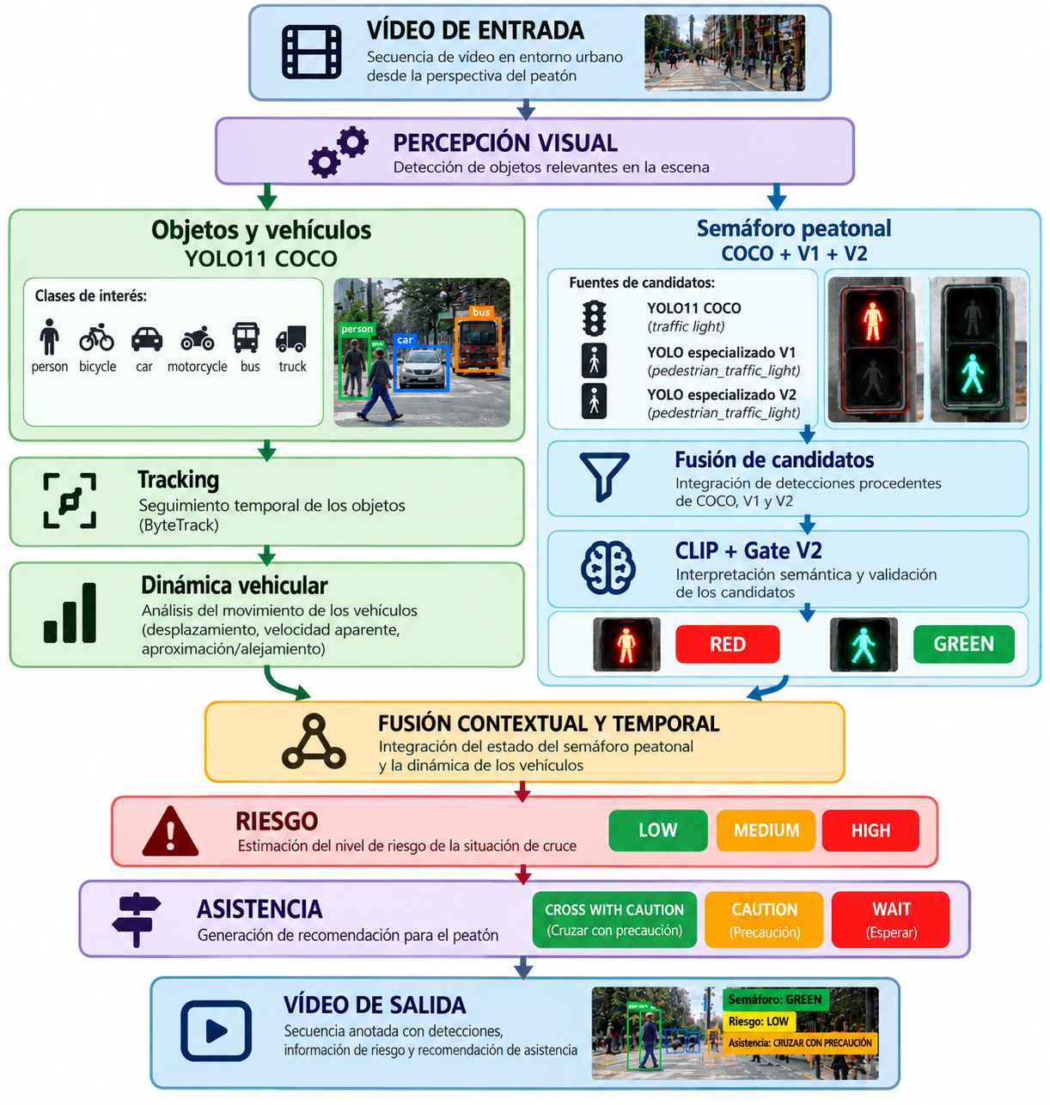
Ilustración 6 Arquitectura funcional del sistema de asistencia al cruce desarrollado. Elaboración propia.

Conjunto de datos y partición experimental
Para el desarrollo de los detectores especializados de semáforo peatonal se construyó un conjunto específico de imágenes extraídas de los vídeos originales y posteriormente revisadas y anotadas. Aunque durante la fase inicial se generó un conjunto más amplio de fotogramas candidatos, el entrenamiento definitivo de los modelos especializados se realizó sobre un dataset final compuesto por 142 imágenes, procedentes de los diez vídeos utilizados durante la experimentación.
Con el objetivo de evitar dependencias temporales entre imágenes pertenecientes a una misma secuencia, la partición del dataset se realizó por vídeo de procedencia y no mediante una distribución aleatoria de fotogramas individuales (Roberts et al., 2017). De esta manera, todas las imágenes pertenecientes a un mismo vídeo quedaron incluidas dentro de un único subconjunto, evitando que fotogramas temporalmente próximos de la misma grabación aparecieran simultáneamente en entrenamiento, validación y prueba. Esta separación permitió reducir el riesgo de fuga de información entre particiones y mantener una evaluación más controlada de los detectores especializados.
La partición definitiva utilizada por los modelos especializados quedó distribuida del siguiente modo:
Subconjunto | Vídeos asignados | Imágenes | Positivas | Negativas | Bounding Boxes
Train | 1000179707,1000179709,  20260611_184739,  20260611_184808,  20260611_185035,  20260611_185443~2,  20260611_185616 | 97 | 69 | 28 | 99
Validation | 1000179711 | 15 | 7 | 8 | 7
Test | 1000179702, 1000179704 | 30 | 16 | 14 | 31
Total | 10 vídeos | 142 | 92 | 50 | 137

Tabla 1 Partición definitiva del conjunto de datos utilizado para el entrenamiento y evaluación de los detectores YOLO especializados de semáforo peatonal. Elaboración propia.
El conjunto final contiene una única clase objetivo, pedestrian_traffic_light, definida en el archivo data.yaml utilizado durante el entrenamiento. Se comprobó además que no existiera solapamiento de vídeos entre los subconjuntos de entrenamiento, validación y prueba.
Esta partición corresponde al dataset final empleado para entrenar y evaluar los modelos especializados V1 y V2. Ambos utilizan el mismo archivo data.yaml y, por tanto, comparten la misma separación de datos; las diferencias entre ambos modelos proceden principalmente de la configuración de entrenamiento, especialmente de la resolución de entrada utilizada posteriormente en V2.
Durante una fase anterior del proceso se había generado un pool más amplio de 347 imágenes extraídas automáticamente, organizado inicialmente en una distribución distinta de entrenamiento, validación y prueba. Esta división tuvo carácter preparatorio y se utilizó para organizar la selección de imágenes antes de la anotación definitiva. No corresponde, por tanto, al reparto final utilizado para entrenar los modelos especializados conservados como V1 y V2.

Modelos y componentes utilizados
La arquitectura desarrollada combina modelos de percepción visual, seguimiento temporal e interpretación semántica con un módulo supervisado destinado a filtrar las regiones relevantes para la identificación del semáforo peatonal. Los diferentes componentes no realizan la misma función dentro del sistema, sino que se organizan de forma complementaria a lo largo del pipeline.
Como detector general se empleó YOLO11n, utilizando los pesos preentrenados yolo11n.pt sobre el conjunto de datos COCO (Jocher & Qiu, 2024). Este modelo constituye la base de la percepción visual del sistema y se utiliza para identificar los principales objetos presentes en la escena, incluyendo personas, vehículos y la clase genérica traffic light. En el prototipo integrado, sus detecciones proporcionan tanto la información necesaria para el análisis general de la escena como las regiones candidatas que posteriormente pueden ser interpretadas como señalización peatonal.
La detección de objetos se complementa mediante ByteTrack (Zhang et al., 2022), integrado a través de las funciones de seguimiento de Ultralytics. Su función consiste en asociar las detecciones correspondientes a un mismo objeto a lo largo de fotogramas consecutivos mediante identificadores temporales (track_id). Esta continuidad permite reconstruir las trayectorias de los vehículos y constituye la base para calcular posteriormente las variables relacionadas con su desplazamiento y comportamiento dinámico.
Además del detector general, durante la experimentación se entrenaron dos modelos YOLO específicos para la clase pedestrian_traffic_light, denominados V1 y V2. Ambos parten de YOLO11n y utilizan el conjunto especializado descrito en el apartado anterior. V1 constituye la primera versión entrenada específicamente para localizar semáforos peatonales, mientras que V2 se desarrolló posteriormente modificando principalmente la configuración de entrenamiento y aumentando la resolución de entrada. Los resultados obtenidos no justificaron utilizar estos modelos como única fuente de detección, por lo que en la arquitectura híbrida final se conservaron como fuentes complementarias de candidatos junto con YOLO11 COCO.
Para la interpretación semántica se empleó CLIP (Contrastive Language–Image Pretraining). El modelo permite representar las regiones visuales candidatas y compararlas con descripciones textuales que expresan diferentes significados asociados al semáforo peatonal. De esta manera, CLIP introduce una capa de análisis semántico posterior a la detección visual, permitiendo distinguir entre regiones potencialmente relevantes y determinar posteriormente si una señal interpretable corresponde al estado GREEN o RED.
Sobre las representaciones visuales obtenidas mediante CLIP se incorporó un clasificador supervisado denominado Gate V2. Su finalidad es decidir si una región candidata puede considerarse ACTIONABLE, es decir, si contiene información suficientemente relevante e interpretable para continuar con la clasificación del estado del semáforo, o NON_ACTIONABLE. De este modo, Gate V2 actúa como una etapa intermedia de filtrado y evita que todas las regiones detectadas genéricamente como traffic light sean forzadas directamente a una clasificación GREEN/RED.
El clasificador Gate V2 se implementó mediante regresión logística binaria sobre embeddings visuales de CLIP de 512 características por recorte. Para su versión definitiva se utilizaron 99 regiones revisadas manualmente, correspondientes a 62 ejemplos ACTIONABLE y 37 NON_ACTIONABLE. Tras la validación, se creó una nueva instancia del clasificador con la misma configuración de la versión preliminar y se entrenó sobre los 99 casos completos. El modelo resultante se conservó para su incorporación al pipeline definitivo. La evaluación cuantitativa de esta etapa se presenta en el apartado 5.2, manteniendo la distinción respecto a la clasificación posterior GREEN/RED.
En conjunto, los componentes utilizados pueden resumirse mediante la siguiente distribución funcional:
Componente | Función principal
YOLO11n COCO | Detección general de personas, vehículos y candidatos traffic light
ByteTrack | Seguimiento temporal y mantenimiento de identidades
YOLO especializado V1 | Fuente complementaria de candidatos de semáforo peatonal
YOLO especializado V2 | Segunda fuente especializada, con configuración de entrenamiento modificada
CLIP | Representación e interpretación semántica de las regiones candidatas
Gate V2 | Clasificación ACTIONABLE/NON_ACTIONABLE previa a la interpretación del estado
Motor de reglas | Fusión del semáforo y la dinámica vehicular para estimar riesgo y recomendación

Tabla 2 Componentes principales del sistema propuesto y función desempeñada por cada uno dentro del pipeline de asistencia al cruce. Elaboración propia.

Esta organización permite mantener separadas las tareas de detección, seguimiento, interpretación y decisión, evitando que una única predicción visual determine directamente la recomendación final del sistema.

Parámetros de la configuración final
Una vez definidos los componentes principales del sistema, se estableció una configuración común para el procesamiento final de la señalización peatonal. Los valores utilizados corresponden a la implementación definitiva del pipeline y se mantuvieron constantes durante el procesamiento del conjunto experimental, con el objetivo de facilitar la reproducibilidad de los resultados.
Para la representación semántica de las regiones candidatas se utilizó el modelo openai/clip-vit-base-patch32. CLIP recibe los recortes obtenidos a partir de las detecciones y permite compararlos con diferentes descripciones textuales asociadas al significado esperado de la señal peatonal.
En el pipeline temporal definitivo, YOLO11 COCO se emplea únicamente como generador de candidatos de la clase traffic light. Se estableció un umbral de confianza de 0,05 para estas detecciones y se realizó un submuestreo temporal de un fotograma de cada tres. De este modo, en vídeos cercanos a 30 FPS la interpretación semántica se realiza aproximadamente sobre diez fotogramas por segundo, reduciendo el coste de procesamiento sin eliminar la evolución temporal de la señal. Estas decisiones son coherentes con la configuración descrita actualmente en la implementación del módulo de semáforo.
Para cada candidato se amplió la región delimitadora por YOLO mediante un margen contextual de 20 píxeles en cada dirección antes de generar el recorte que posteriormente se introduce en CLIP. Esta ampliación permite conservar parte del entorno inmediato de la señal y evita limitar el análisis exclusivamente a los píxeles contenidos estrictamente dentro de la bounding box.
Sobre el embedding visual generado por CLIP se aplica posteriormente Gate V2, utilizando un umbral de aceptación de 0,50 para decidir si la región debe considerarse ACTIONABLE. Solo los candidatos aceptados continúan hacia la clasificación del estado GREEN/RED; los clasificados como NON_ACTIONABLE quedan excluidos de esta etapa. La función de este mecanismo de filtrado está ya descrita en la implementación del prototipo.
La implementación de la regresión logística y del procedimiento de validación cruzada estratificada se realizó mediante la biblioteca scikit-learn (Pedregosa et al., 2011). La regresión logística utilizada por Gate V2 se configuró con un máximo de 2000 iteraciones (max_iter=2000), ponderación balanceada de clases (class_weight="balanced") y una semilla aleatoria fija (random_state=42). Su evaluación se realizó mediante validación cruzada estratificada de cinco particiones (StratifiedKFold), con mezcla aleatoria de las muestras (shuffle=True) y la misma semilla 42. Las particiones se establecieron sobre los 99 recortes individuales, sin agrupamiento por vídeo de procedencia.

Elemento | Configuración final
Modelo CLIP | openai/clip-vit-base-patch32
Detector de candidatos | YOLO11n COCO, clase traffic light
Muestreo temporal | 1 fotograma de cada 3
Confianza candidatos COCO | 0,05
Margen contextual del recorte | 20 píxeles
Gate V2 | Umbral ACTIONABLE = 0,50
Prompts GREEN | 5
Prompts RED | 4
Agregación de puntuaciones | Media de los prompts de cada estado
Decisión GREEN/RED | Normalización entre ambas puntuaciones y selección del valor mayor
Los principales parámetros de esta configuración se resumen en la siguiente tabla:

Tabla 3 Parámetros principales de la configuración final del módulo de interpretación del semáforo peatonal. Elaboración propia

Prompts utilizados para la clasificación GREEN/RED
Con el objetivo de reducir la dependencia de una única formulación textual, la clasificación semántica del estado del semáforo se realizó empleando diferentes prompts para cada categoría. Las puntuaciones proporcionadas por CLIP se promediaron dentro de cada grupo y posteriormente se normalizaron entre GREEN y RED.
Los cinco textos utilizados para GREEN fueron:
- a green pedestrian traffic light
- a green pedestrian crossing signal
- a green walking pedestrian signal
- a green walking person traffic signal
- a green walk signal
Para RED se utilizaron cuatro formulaciones:
- a red pedestrian traffic light
- a red pedestrian crossing signal
- a red standing pedestrian signal
- a red stop pedestrian signal
Para cada región candidata se obtiene una puntuación media de los cinco prompts GREEN y otra correspondiente a los cuatro prompts RED. A continuación, ambas puntuaciones se normalizan respecto a su suma y se selecciona como estado final aquel que presenta el valor mayor.
Finalmente, debe diferenciarse esta configuración de la evaluación de Gate V2. El resultado del 86,9 % presentado posteriormente se obtuvo mediante validación cruzada estratificada de cinco particiones sobre los 99 recortes revisados, y no mediante una partición agrupada por vídeo. Por este motivo, dicho resultado permite caracterizar el funcionamiento del clasificador sobre los ejemplos disponibles, pero no se interpreta en este trabajo como evidencia de generalización a vídeos completamente nuevos. Esta limitación deberá mantenerse también al presentar y discutir los resultados de Gate V2.

Procedimiento de evaluación manual
La evaluación automática del sistema se complementó mediante un procedimiento de revisión manual de las secuencias originales, con el objetivo de disponer de una referencia independiente frente a la que comparar la interpretación del semáforo peatonal, la estimación del riesgo y la recomendación final generada por el prototipo. Esta revisión amplía el control metodológico descrito previamente, en el que ya se había establecido la inspección visual de los vídeos como mecanismo de referencia para caracterizar situaciones concretas de cruce.
A partir de la ejecución del pipeline temporal definitivo sobre el conjunto experimental se generaron 89 eventos de decisión, conservados en una estructura tabular que mantenía para cada evento el vídeo de procedencia, el intervalo temporal asociado a la observación del semáforo, el estado estimado por el sistema, el nivel de riesgo y la recomendación producida. Para facilitar la revisión se asignó a cada evento un identificador único (event_id) y un fotograma representativo (review_frame), correspondiente aproximadamente al punto central del intervalo delimitado por signal_first_frame y signal_last_frame.
La primera fase de la revisión se centró en establecer una referencia manual para el estado del semáforo peatonal. Cada evento se inspeccionó sobre el vídeo original, utilizando el fotograma de revisión y, cuando resultó necesario, los fotogramas inmediatamente anteriores y posteriores para disponer de contexto temporal suficiente. La referencia se registró mediante la variable manual_signal_state, utilizando las categorías GREEN, RED y UNKNOWN. La categoría UNKNOWN se reservó exclusivamente para aquellos casos en los que la evidencia visual no permitía determinar con suficiente fiabilidad el estado real de la señal y no representa una abstención del sistema automático, que continuó produciendo una predicción GREEN o RED para los eventos procesados. La evaluación de esta referencia manual y sus resultados se presenta posteriormente en el apartado 5.3.
Una vez completada la referencia del semáforo, el procedimiento se amplió a la estimación manual del riesgo y de la recomendación de asistencia. Para ello se utilizaron las columnas manual_risk_level, manual_recommendation y manual_notes incluidas en el archivo de evaluación. La revisión se realizó nuevamente sobre los vídeos originales, considerando no solo el estado de la señal peatonal, sino también el comportamiento observable de los vehículos y la posible existencia de conflicto con la zona de cruce durante el intervalo correspondiente.
Para el riesgo se utilizaron las mismas categorías operativas definidas en el prototipo: LOW, MEDIUM y HIGH. Para la recomendación se emplearon CROSS_WITH_CAUTION, CAUTION y WAIT. La asignación manual se realizó únicamente cuando la información visible permitía establecer una referencia suficientemente fiable. Cuando la escena resultaba ambigua o la evidencia disponible no permitía valorar con seguridad el riesgo o la recomendación adecuada, el evento se mantuvo como UNKNOWN y se documentó el motivo en manual_notes.
Con el fin de evitar que la referencia manual reprodujera directamente la lógica automática del propio sistema, las variables calculadas por el pipeline —por ejemplo, el número de vehículos clasificados automáticamente como APPROACHING o MOVING— no se utilizaron como criterio único para establecer la anotación manual. La valoración se basó prioritariamente en la inspección visual de la secuencia original y de su evolución temporal.
Finalmente, las referencias manuales obtenidas se compararon con las salidas registradas por el sistema. La interpretación de las coincidencias y discrepancias entre las predicciones automáticas y las anotaciones manuales se apoyó en criterios de evaluación de clasificadores y análisis de matrices de confusión (Sokolova & Lapalme, 2009). Para el semáforo se analizó la coincidencia entre manual_signal_state y la predicción GREEN/RED. Para el riesgo y la recomendación se compararon respectivamente manual_risk_level y manual_recommendation con las salidas automáticas correspondientes. Además del número de aciertos, se analizaron los tipos de error de la recomendación, diferenciando especialmente los casos conservadores de aquellos en los que la salida automática resultaba menos restrictiva que la referencia manual. Se prestó una atención específica a los eventos en los que el sistema recomendaba CROSS_WITH_CAUTION cuando la referencia manual exigía WAIT o CAUTION, debido a su mayor relevancia desde el punto de vista de la asistencia al peatón.

Implementación del prototipo
La implementación del prototipo se realizó de forma incremental, integrando progresivamente los componentes desarrollados y evaluados durante las distintas fases de experimentación. El proceso partió de módulos independientes de detección, seguimiento, análisis dinámico e interpretación contextual, que posteriormente se combinaron dentro de un pipeline común capaz de procesar una secuencia de vídeo desde su entrada hasta la generación de una recomendación de asistencia.
El prototipo final se estructuró como una cadena de procesamiento de extremo a extremo. A partir de un vídeo de entrada, el sistema realiza la detección y seguimiento de los objetos relevantes, analiza la dinámica de los vehículos, identifica e interpreta las regiones candidatas correspondientes a la señalización peatonal, integra temporalmente ambas fuentes de información y aplica las reglas de decisión definidas para estimar el nivel de riesgo. Finalmente, los resultados obtenidos se incorporan a una nueva secuencia de vídeo que permite visualizar el funcionamiento conjunto del sistema. La implementación final integra YOLO11 COCO y seguimiento temporal, análisis de la dinámica vehicular, CLIP y Gate V2, fusión del riesgo y generación del vídeo de salida.
Durante el desarrollo se mantuvieron dos configuraciones principales del prototipo. La primera, denominada configuración base, utiliza YOLO11 preentrenado sobre COCO tanto para la percepción general de la escena como para generar las regiones candidatas correspondientes a la clase traffic light. Sobre estas regiones se aplica posteriormente el módulo de interpretación semántica formado por CLIP y Gate V2. Esta configuración integra además el seguimiento temporal, el análisis dinámico de los vehículos y la posterior fusión de la información para obtener la estimación del riesgo.
La segunda configuración corresponde al prototipo híbrido, desarrollado como una ampliación de la configuración anterior. En este caso, la generación de candidatos de semáforo peatonal combina tres fuentes: YOLO11 COCO y los dos modelos especializados V1 y V2 entrenados durante la experimentación. Las detecciones procedentes de las tres fuentes se fusionan antes de aplicar la validación semántica mediante CLIP y Gate V2. Los modelos especializados no generan directamente la recomendación de cruce, sino que actúan como detectores complementarios dentro de la etapa perceptiva.
Esta estrategia permitió conservar una arquitectura común para ambas configuraciones y modificar principalmente el mecanismo empleado para generar los candidatos correspondientes al semáforo peatonal. De esta manera, fue posible analizar posteriormente si la incorporación de los modelos especializados aportaba mejoras respecto a la utilización del detector general basado únicamente en COCO.
La implementación se diseñó además para conservar información intermedia de las diferentes etapas. El pipeline devuelve, junto con el vídeo final, las estructuras correspondientes al seguimiento de objetos, la dinámica vehicular, los candidatos de señalización, los semáforos peatonales interpretados y las decisiones generadas. Esta organización facilita tanto la inspección del comportamiento de cada módulo como el análisis posterior de los resultados.
El resultado es un prototipo experimental en el que los diferentes modelos no funcionan como componentes aislados, sino como partes de una misma cadena de procesamiento. La detección proporciona la información visual inicial; el seguimiento y el análisis temporal permiten caracterizar la evolución de los vehículos; la interpretación semántica permite discriminar la señalización relevante para el peatón; y la fusión final transforma estas evidencias en una estimación de riesgo y una recomendación comprensible para el usuario.

4.3.1 Entorno y organización del pipeline
El desarrollo experimental y la integración del prototipo se realizaron en Python mediante un entorno basado en Jupyter Notebook, lo que permitió implementar y evaluar de forma progresiva los distintos componentes antes de integrarlos en una única cadena de procesamiento. Esta organización facilitó la experimentación con diferentes configuraciones, la inspección de resultados intermedios y la reutilización de los módulos que finalmente formaron parte del prototipo.
Entre las principales herramientas utilizadas se encuentran OpenCV (Bradski, 2000), para la lectura, manipulación y generación de secuencias de vídeo; NumPy y Pandas, para el tratamiento de los datos numéricos y tabulares generados durante el procesamiento; y Ultralytics, empleada para la utilización de los modelos YOLO y las funciones de seguimiento asociadas. La implementación final importa explícitamente estas bibliotecas junto con otras utilidades necesarias para la gestión de rutas, operaciones matemáticas y visualización de resultados.
Los recursos empleados durante la experimentación se organizaron mediante una estructura de directorios diferenciada para los vídeos de entrada, los modelos entrenados y los resultados generados. Esta separación permitió mantener una correspondencia entre cada secuencia procesada y sus salidas asociadas, creando directorios específicos para almacenar los resultados de las diferentes ejecuciones del prototipo.
La integración final se articuló mediante una función principal reutilizable encargada de coordinar los distintos módulos. A partir de la ruta de un vídeo de entrada, esta función crea el directorio correspondiente y ejecuta secuencialmente las diferentes fases del sistema. El pipeline comienza con el procesamiento mediante YOLO y el seguimiento temporal de los objetos, continúa con la construcción de las variables dinámicas de los vehículos y posteriormente ejecuta el módulo encargado de interpretar el semáforo peatonal. La información procedente de estas etapas se integra después mediante el módulo de fusión contextual y decisión.
La implementación conserva los resultados intermedios generados durante este proceso. De esta forma, además del vídeo de salida, se mantienen estructuras diferenciadas correspondientes al tracking de objetos, la dinámica vehicular, los candidatos de señalización, los semáforos peatonales interpretados y las decisiones finales. Esta separación permite inspeccionar el funcionamiento de cada componente y facilita la localización de posibles errores o inconsistencias antes de analizar el comportamiento global del sistema.
La configuración base utiliza el modelo ligero yolo11n.pt para la percepción general y el seguimiento de los objetos relevantes. En esta fase se restringe el procesamiento a las clases COCO previamente seleccionadas: persona, bicicleta, automóvil, motocicleta, autobús, camión y semáforo. El propio pipeline obtiene inicialmente las características de cada vídeo —FPS, dimensiones y número total de fotogramas— antes de realizar su procesamiento temporal.
Sobre esta estructura se implementaron las dos configuraciones finales descritas anteriormente. La configuración base mantiene YOLO11 COCO como fuente de candidatos para la señalización, mientras que la configuración híbrida sustituye temporalmente este módulo por el detector combinado COCO + V1 + V2, conservando el resto de la cadena de procesamiento. Esta estrategia permitió reutilizar el mismo motor de extremo a extremo y modificar únicamente el componente necesario para comparar ambas aproximaciones.
La organización modular del pipeline resultó especialmente útil durante el desarrollo, ya que permitió evolucionar desde pruebas independientes hacia una implementación integrada sin tener que reconstruir completamente el sistema en cada iteración. El prototipo final ejecuta de manera coordinada la percepción de objetos, el seguimiento, el análisis dinámico, la interpretación semántica, la fusión de información y la generación de la salida visual.

4.3.2 Detección y seguimiento de objetos
La primera etapa de percepción del prototipo se implementó mediante YOLO11n, utilizando los pesos preentrenados yolo11n.pt sobre el conjunto de datos COCO. Su función dentro del sistema consiste en identificar los objetos relevantes presentes en cada secuencia y proporcionar la información espacial necesaria para las etapas posteriores de seguimiento y análisis dinámico.
Aunque el modelo permite reconocer un conjunto considerablemente mayor de categorías, en la implementación final se restringió el procesamiento a siete clases consideradas relevantes para el escenario de cruce: person, bicycle, car, motorcycle, bus, truck y traffic light. Para el análisis dinámico posterior se definió específicamente como vehículos el subconjunto formado por bicicletas, automóviles, motocicletas, autobuses y camiones.
La detección se complementó mediante ByteTrack (Zhang et al., 2022), integrado a través de las funciones de seguimiento proporcionadas por Ultralytics. El objetivo de esta etapa es asociar las detecciones pertenecientes a un mismo objeto a lo largo de fotogramas consecutivos. Para ello se utiliza la opción persist=True, que permite mantener los identificadores generados por el tracker durante el procesamiento temporal de la secuencia, junto con la configuración bytetrack.yaml.
En la configuración integrada del prototipo se estableció un umbral de confianza de 0,20 para esta etapa. Este valor permite conservar detecciones que posteriormente pueden resultar útiles para el análisis temporal, evitando aplicar desde el comienzo un filtrado excesivamente restrictivo. La información proporcionada por YOLO y ByteTrack se procesa en forma de flujo sobre la secuencia completa, manteniendo la relación entre cada detección, su fotograma y el identificador temporal asignado.
Para cada objeto detectado se almacena el nombre y el identificador de la clase, la confianza proporcionada por YOLO, las coordenadas de su bounding box y, cuando se encuentra disponible, el identificador asignado por ByteTrack. A esta información se añaden el número de fotograma y el instante temporal correspondiente, calculado a partir de la tasa de fotogramas de la secuencia.
Además de las coordenadas absolutas, se calculan variables espaciales normalizadas. En concreto, se obtiene la posición relativa del centro de la región detectada y el área normalizada de su bounding box respecto al área total del fotograma. De este modo, una detección queda representada no solo por su categoría y posición en píxeles, sino también mediante variables relativas que pueden compararse entre secuencias con diferentes dimensiones.
El resultado de esta etapa se organiza en una estructura tabular en la que cada fila representa una observación de un objeto en un determinado fotograma. Entre los campos almacenados se encuentran video, frame, time_s, track_id, class_name, confidence, las coordenadas de la región delimitadora, center_x_norm, center_y_norm y bbox_area_norm. El pipeline contabiliza asimismo el número total de observaciones y el número de identificadores distintos generados durante el seguimiento.
La incorporación del seguimiento supone una diferencia importante respecto a una detección independiente fotograma a fotograma. Una detección aislada permite determinar que existe, por ejemplo, un automóvil en una determinada posición de la imagen, pero no permite establecer directamente cómo evoluciona ese mismo vehículo a lo largo del tiempo. La asociación mediante track_id proporciona la continuidad necesaria para ordenar sus observaciones y analizar posteriormente los cambios de posición y tamaño de su región delimitadora.
Esta información constituye la entrada de la siguiente etapa del prototipo. Los registros correspondientes a las clases vehiculares se seleccionan a partir de los resultados del tracking, se agrupan por identificador y se ordenan temporalmente. Sobre estas trayectorias se calculan posteriormente las variables destinadas a caracterizar el comportamiento dinámico de cada vehículo.

4.3.3 Análisis dinámico de vehículos
Una vez obtenidas las trayectorias mediante el módulo de seguimiento, se implementó una etapa específica destinada a caracterizar el comportamiento dinámico de los vehículos. Su finalidad es ampliar la información proporcionada por la detección visual, ya que la mera presencia de un vehículo no permite determinar si este permanece estable, se desplaza por la escena o presenta indicios de aproximación hacia la posición del peatón.
Para esta etapa se seleccionan exclusivamente las detecciones pertenecientes a las clases bicycle, car, motorcycle, bus y truck que disponen de un identificador de seguimiento válido. Las observaciones correspondientes a cada track_id se ordenan temporalmente, permitiendo reconstruir la evolución de un mismo vehículo durante el intervalo en el que permanece visible en la secuencia.
El movimiento se estima a partir de las variaciones de la posición normalizada del centro de la región delimitadora. Para dos observaciones consecutivas se calculan las diferencias horizontal y vertical y, a partir de ellas, el desplazamiento euclídeo normalizado. Este desplazamiento se relaciona con el tiempo transcurrido entre observaciones para obtener una medida de velocidad aparente en el plano de la imagen. Durante la experimentación, estas variables se definieron explícitamente a partir de center_x_norm, center_y_norm y la diferencia temporal entre fotogramas.
Esta magnitud no representa la velocidad física real del vehículo, puesto que no se dispone de una calibración geométrica de la cámara ni de información métrica sobre la escena. Se utiliza, por tanto, como una variable relativa que permite identificar cambios de posición suficientemente significativos a lo largo de una trayectoria. En la implementación integrada se resume el comportamiento de cada vehículo mediante la mediana de las velocidades aparentes calculadas entre observaciones consecutivas, reduciendo así la influencia de variaciones puntuales del seguimiento.
De forma complementaria, se analiza la evolución del área normalizada de la bounding box. El aumento del tamaño aparente de un objeto a lo largo de una secuencia puede constituir un indicio de aproximación hacia la cámara. Por este motivo, el prototipo compara el área observada al comienzo y al final de cada trayectoria y calcula un factor de crecimiento relativo. Esta información se utiliza conjuntamente con el movimiento aparente para diferenciar un vehículo que simplemente se desplaza por la imagen de otro que presenta evidencias visuales compatibles con una aproximación.
Para evitar obtener conclusiones a partir de trayectorias excesivamente breves, únicamente se consideran válidos para la clasificación dinámica los objetos que disponen de al menos cinco observaciones. En el prototipo integrado, una trayectoria válida se considera en movimiento cuando su velocidad aparente mediana supera el umbral establecido de 0,015. Sobre estas trayectorias, se considera que existe indicio de aproximación cuando el factor entre el área final y el área inicial de la región delimitadora supera 1,12.
A partir de estas condiciones se definen cuatro estados dinámicos: INSUFFICIENT, cuando la trayectoria no dispone de observaciones suficientes; STABLE, cuando existe una trayectoria válida pero no se supera el umbral de movimiento; MOVING, cuando se identifica movimiento aparente significativo; y APPROACHING, cuando además del movimiento se observa un crecimiento suficiente del área aparente del vehículo.
La clasificación obtenida se almacena junto con información como el identificador y la clase del vehículo, el número de observaciones, los fotogramas inicial y final, la velocidad aparente calculada y las áreas normalizadas inicial y final. De esta manera, cada trayectoria queda resumida mediante un conjunto reducido de variables que puede integrarse posteriormente con la información procedente del semáforo peatonal.
El análisis dinámico constituye así el vínculo entre la percepción visual y la estimación contextual del riesgo. Su función no es reconstruir con precisión física la trayectoria tridimensional de los vehículos, sino proporcionar al sistema una aproximación visual a su comportamiento a partir de la información disponible en una cámara monocular. Esta simplificación resulta coherente con el carácter experimental del prototipo y permite incorporar información temporal al proceso de decisión sin requerir sensores externos de distancia o velocidad.

4.3.4 Detección e interpretación del semáforo peatonal
La interpretación del semáforo peatonal constituye uno de los componentes más específicos del prototipo. A diferencia de la detección de vehículos, la identificación de una señal peatonal no puede resolverse únicamente mediante la clase genérica traffic light disponible en COCO, ya que esta categoría agrupa diferentes tipos de semáforos y no proporciona información suficiente para determinar si la señal observada está dirigida al peatón ni cuál es su estado.
Durante el desarrollo se exploró inicialmente la utilización de detectores YOLO especializados entrenados específicamente para la clase pedestrian_traffic_light. Se desarrollaron dos versiones, V1 y V2, con diferentes configuraciones de entrenamiento. Sin embargo, las pruebas mostraron dificultades para establecer un umbral de confianza suficientemente robusto. En particular, el reentrenamiento V2 no corrigió completamente la baja confianza ni la generación excesiva de candidatos observada previamente. Como consecuencia, se descartó utilizar estos modelos especializados como única fuente principal de detección y se adoptó una estrategia en la que YOLO11 preentrenado sobre COCO genera regiones candidatas mediante la clase traffic light, mientras que la discriminación posterior se delega en componentes semánticos.
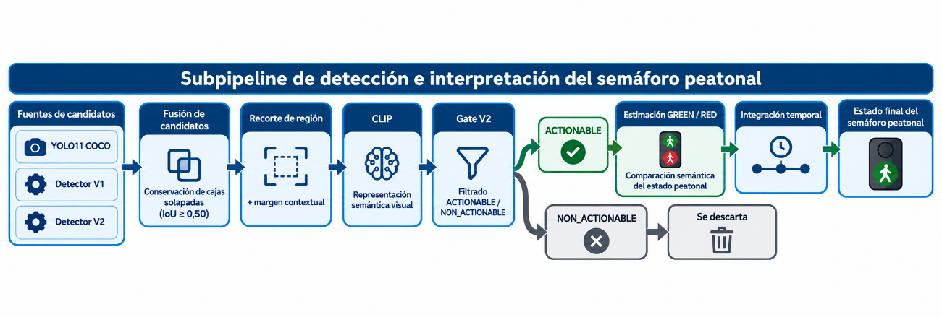
Ilustración 7 Flujo de detección e interpretación semántica del semáforo peatonal en el prototipo. Elaboración propia.
En la configuración base, el vídeo se procesa temporalmente utilizando YOLO11 preentrenado sobre COCO como generador de candidatos de la clase traffic light. Para esta etapa se estableció un umbral de confianza de 0,05 y un muestreo temporal de un fotograma de cada tres, reduciendo el coste del análisis semántico posterior sin eliminar la evolución temporal de la señal.
Para cada detección candidata se amplió la región delimitada por la bounding box mediante un margen contextual de 20 píxeles en cada dirección. El recorte resultante se transforma posteriormente en una representación visual mediante el modelo CLIP ViT-B/32, cargado mediante la biblioteca Transformers a partir del checkpoint openai/clip-vit-base-patch32. Esta representación constituye la entrada para las etapas posteriores de interpretación semántica.
Sobre el embedding visual generado por CLIP se aplica el clasificador supervisado Gate V2, encargado de determinar si el candidato puede considerarse ACTIONABLE o NON_ACTIONABLE. En la configuración final se estableció un umbral de aceptación de 0,50 para la clase ACTIONABLE. Los candidatos que no superan este criterio se descartan antes de realizar la clasificación del estado del semáforo.
Los candidatos aceptados se someten posteriormente a la clasificación GREEN/RED mediante CLIP. Para esta decisión se utilizan las familias de descripciones textuales definidas en el apartado 4.2.3, formadas por cinco prompts asociados al estado GREEN y cuatro al estado RED. Las puntuaciones obtenidas se promedian dentro de cada grupo y se normalizan entre ambos estados antes de seleccionar la alternativa con mayor valor.
De esta forma, el proceso de interpretación queda dividido en dos decisiones sucesivas. En primer lugar, el sistema determina si la región candidata contiene una señal peatonal utilizable; únicamente en caso afirmativo intenta determinar posteriormente si su estado corresponde a verde o rojo. Esta separación evita forzar una clasificación RED/GREEN sobre regiones correspondientes, por ejemplo, a semáforos vehiculares, vistas laterales o posteriores de una señal o candidatos en los que no resulta visible un símbolo peatonal. Las descripciones semánticas empleadas durante el desarrollo contemplaron explícitamente estos casos como información no accionable.
La información obtenida se conserva para cada observación junto con el fotograma, el instante temporal, la confianza del detector, la probabilidad proporcionada por el Gate V2, la condición ACTIONABLE/NON_ACTIONABLE, el estado estimado y las puntuaciones correspondientes a verde y rojo. Esto permite mantener trazabilidad entre la región originalmente detectada y la interpretación semántica finalmente asignada.
Además de la configuración base, se implementó una segunda variante destinada a comprobar si los modelos especializados podían aportar información complementaria sin hacer depender de ellos toda la detección. En este detector híbrido, las regiones candidatas proceden simultáneamente de YOLO11 COCO, YOLO especializado V1 y YOLO especializado V2. Para los tres detectores se utiliza en esta configuración un umbral de confianza de 0,05, y las detecciones obtenidas se transforman a una representación común antes de su combinación.
Las regiones procedentes de diferentes detectores que presentan un solapamiento suficiente se fusionan utilizando la intersección sobre unión (IoU). En la implementación se establece un umbral de 0,50; cuando dos candidatos superan este grado de solapamiento se consideran correspondientes a una misma región, se conservan las fuentes que la detectaron y se mantiene la bounding box con mayor confianza. De este modo se evita procesar repetidamente regiones equivalentes generadas por distintos modelos.
Una vez realizada esta fusión espacial, el resto del pipeline permanece esencialmente inalterado: los candidatos combinados vuelven a pasar por CLIP y Gate V2 y, cuando son considerados accionables, se estima su estado RED/GREEN. Por tanto, V1 y V2 funcionan en la arquitectura final como detectores complementarios de candidatos, y no como clasificadores responsables de determinar directamente la recomendación de cruce. Esta distinción queda establecida explícitamente en la implementación del prototipo híbrido.
Este diseño permite separar tres problemas que inicialmente podrían parecer equivalentes: localizar una región compatible con un semáforo, determinar si esa región corresponde realmente a una señal peatonal interpretable y establecer finalmente su estado. La combinación de detección visual y análisis semántico responde así a la necesidad de reducir la dependencia de una única fuente de percepción antes de utilizar la señalización como entrada del módulo de estimación de riesgo.

4.3.5 Fusión contextual y motor de decisión
Una vez obtenida la interpretación temporal del semáforo peatonal y caracterizado el comportamiento dinámico de los vehículos, el prototipo integra ambas fuentes de información mediante un módulo de fusión contextual. Esta etapa constituye el nivel de decisión del sistema y tiene como finalidad transformar la información perceptiva y temporal obtenida previamente en una estimación del riesgo asociada a la situación de cruce.
La fusión se realiza utilizando como referencia los intervalos temporales en los que se ha identificado una señal peatonal interpretable. Para cada uno de estos intervalos se seleccionan las trayectorias de vehículos que presentan solapamiento temporal con la señal observada. De este conjunto únicamente se consideran las trayectorias previamente clasificadas como válidas, descartándose para la decisión aquellas que no disponen de observaciones suficientes.
El solapamiento se determina comparando los fotogramas inicial y final de cada trayectoria. Un vehículo se considera activo durante el intervalo de una señal cuando su último fotograma es posterior o igual al comienzo de dicho intervalo y su primer fotograma es anterior o igual a su finalización. A partir de los vehículos coincidentes se contabilizan aquellos clasificados como APPROACHING, MOVING y STABLE.
Sobre esta información se aplica un conjunto explícito de reglas. La decisión se ha planteado de forma conservadora, de manera que una señal peatonal favorable no conduce automáticamente a una situación de bajo riesgo. El estado del semáforo constituye una de las entradas del proceso, pero la dinámica de los vehículos puede modificar la estimación final.
Las reglas implementadas en el prototipo integrado pueden resumirse de la siguiente forma:
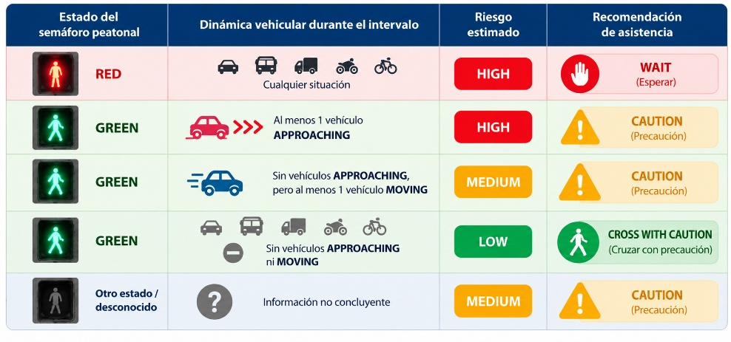
Ilustración 8 Reglas de fusión contextual y decisión implementadas en el prototipo final. Elaboración propia a partir de la implementación desarrollada.
La primera regla establece que una señal peatonal RED produce directamente un nivel de riesgo HIGH y la recomendación WAIT, independientemente de la dinámica vehicular observada. De esta forma, el comportamiento de los vehículos no puede transformar una indicación peatonal roja en una recomendación favorable al cruce.
Cuando la señal es GREEN, la decisión incorpora la información dinámica. Si existe al menos un vehículo clasificado como APPROACHING, el riesgo se eleva a HIGH y se genera la recomendación CAUTION. Si no existen vehículos aproximándose, pero sí alguno clasificado como MOVING, el riesgo se establece en MEDIUM, manteniéndose igualmente una recomendación de precaución. Finalmente, cuando no se detectan vehículos aproximándose ni en movimiento durante el intervalo considerado, el sistema asigna un riesgo LOW y genera la recomendación CROSS_WITH_CAUTION.
La recomendación favorable se formula deliberadamente como “cruzar con precaución” y no simplemente como una autorización para cruzar. Esta elección mantiene el carácter asistencial del prototipo: el sistema proporciona información complementaria sobre la situación observada, pero no sustituye la decisión final del peatón.
En aquellos casos en los que el estado de la señal no puede interpretarse como RED o GREEN, la función integrada adopta igualmente un comportamiento prudente y devuelve un nivel MEDIUM acompañado de CAUTION. De esta manera, la ausencia de una interpretación concluyente no se transforma automáticamente en una situación favorable.
Cada evento de decisión conserva además información sobre el intervalo temporal de la señal, su estado, medidas asociadas a la consistencia de la interpretación y el número de vehículos coincidentes pertenecientes a cada estado dinámico. Junto a estos datos se almacenan el nivel de riesgo y la recomendación generada, lo que permite reconstruir posteriormente qué información intervino en cada decisión.
Este mecanismo representa la transición desde una arquitectura centrada exclusivamente en percepción hacia un sistema de asistencia contextual. Una detección individual no determina por sí misma la salida: la recomendación resulta de combinar la interpretación del semáforo con el comportamiento temporal de los vehículos presentes durante el mismo intervalo. Los escenarios demostrativos del propio desarrollo muestran precisamente esta diferencia entre RED/WAIT, GREEN/CAUTION y GREEN/CROSS_WITH_CAUTION.

4.3.6 Generación de la salida del prototipo
La última etapa de la implementación tiene como finalidad transformar los resultados generados por los diferentes módulos en una salida que permita observar de forma conjunta el comportamiento del sistema. Para ello, el prototipo genera tanto información estructurada para su posterior análisis como una representación visual integrada sobre la secuencia de vídeo original.
Durante cada ejecución se conservan en archivos CSV los principales resultados intermedios del pipeline. Concretamente, se almacenan los datos correspondientes al seguimiento de objetos (tracking.csv), la dinámica de los vehículos (vehicle_dynamics.csv), las observaciones temporales de candidatos de señalización (signal_temporal.csv), la interpretación de la señal peatonal (pedestrian_signal.csv) y las decisiones obtenidas mediante la fusión contextual (decisions.csv).
Esta organización permite conservar la trazabilidad del procesamiento. La salida final no queda limitada a una recomendación aislada, sino que puede relacionarse con las detecciones, las trayectorias, los estados dinámicos y las interpretaciones del semáforo que participaron en su generación. Esta característica resulta especialmente útil durante la evaluación experimental, ya que permite analizar por separado el comportamiento de los diferentes componentes cuando la salida global no coincide con la situación observada.
Además de estas estructuras tabulares, el prototipo genera un nuevo vídeo anotado a partir de la secuencia original. La visualización integra sobre los fotogramas las detecciones relevantes y un panel informativo en el que se presenta de forma resumida el estado interno del sistema. De este modo, pueden observarse conjuntamente la detección y seguimiento de objetos, el análisis dinámico de los vehículos, la interpretación del semáforo peatonal, la estimación del nivel de riesgo y la recomendación de asistencia al cruce.
El panel muestra información relativa al progreso temporal del vídeo, la percepción general de la escena y el número de personas, vehículos y semáforos detectados. También identifica el mecanismo utilizado para generar los candidatos del semáforo: YOLO11 COCO en la configuración base o la combinación de YOLO11 COCO con los modelos especializados V1 y V2 en la configuración híbrida. La posterior interpretación mediante CLIP y Gate V2 se presenta de forma diferenciada junto con el estado estimado del semáforo peatonal.
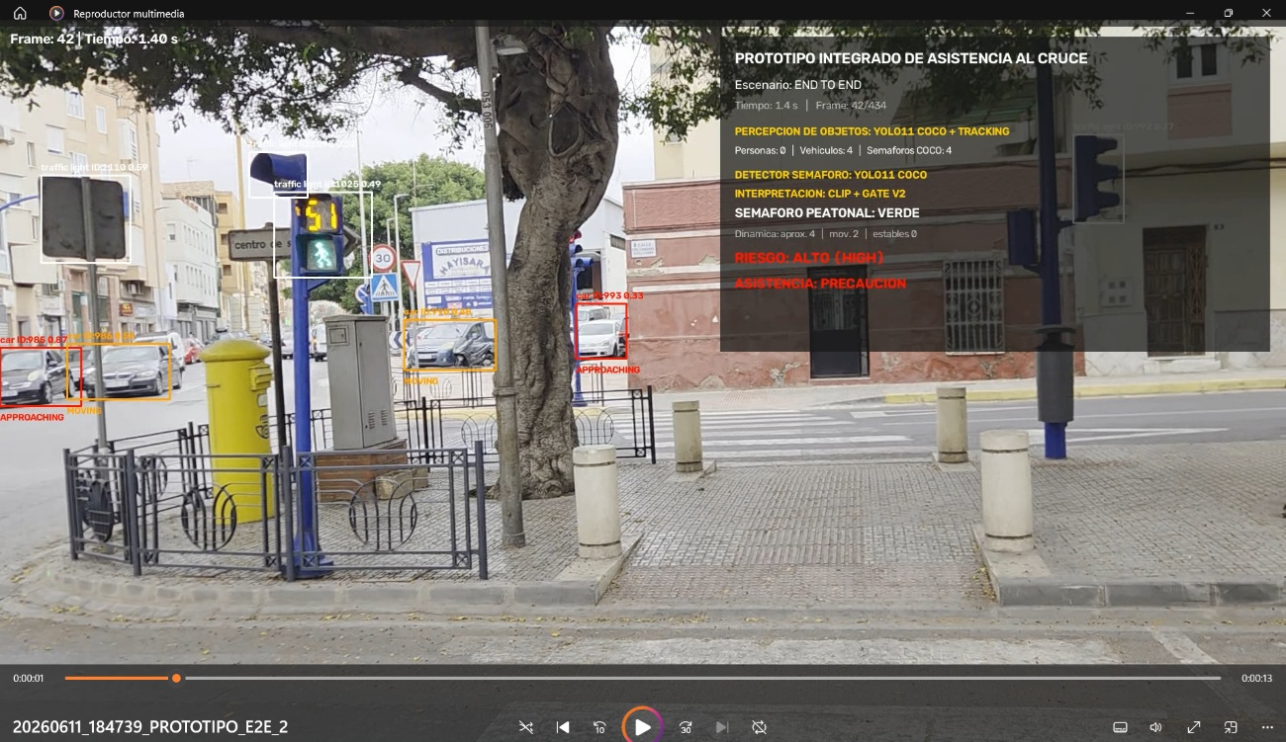
Ilustración 9 Ejemplo de visualización integrada del prototipo con detección de objetos, información dinámica, estado del semáforo, nivel de riesgo y recomendación de asistencia. Elaboración propia.
La información dinámica se incorpora indicando el número de vehículos clasificados como APPROACHING, MOVING o STABLE durante el intervalo considerado. A continuación, el panel presenta el nivel de riesgo y la recomendación producidos por el motor de decisión. Para facilitar su interpretación visual, los niveles de riesgo se representan mediante una codificación diferenciada: rojo para HIGH, naranja para MEDIUM y verde para LOW.
La decisión visualizada en cada fotograma se obtiene exclusivamente a partir de los intervalos temporales generados por el módulo de fusión. Cuando el fotograma actual se encuentra comprendido entre signal_first_frame y signal_last_frame, se utiliza la decisión asociada a dicho intervalo. Si no existe una decisión vigente para ese instante, el sistema no reutiliza la correspondiente al intervalo temporal más próximo, ya que esta podría pertenecer a un momento anterior o posterior de la secuencia. En estos casos, la salida visual muestra el estado del semáforo y el nivel de riesgo como UNKNOWN y mantiene una recomendación conservadora de CAUTION. De esta forma, la información mostrada permanece vinculada únicamente a la evidencia disponible en el instante representado.
Esta modificación evita que la visualización pueda aparentar la existencia de una evidencia temporal que realmente no corresponde al fotograma actual.
La corrección fue incorporada a la generación final de las secuencias demostrativas y comprobada sobre los tres vídeos representativos del prototipo, verificándose que los intervalos sin una decisión vigente se muestran ahora mediante el estado desconocido y una recomendación de precaución.
Al finalizar el procesamiento, la función principal devuelve además las estructuras correspondientes al seguimiento, la dinámica vehicular, los candidatos de señalización, los semáforos peatonales interpretados y las decisiones, junto con la ruta del vídeo generado. Una ejecución completa produce así simultáneamente una salida visual destinada a representar el funcionamiento del sistema y un conjunto de resultados estructurados orientados a su análisis cuantitativo posterior.
La generación del vídeo anotado permite observar el funcionamiento del prototipo de extremo a extremo sobre secuencias urbanas reales. No obstante, esta visualización debe entenderse como una demostración experimental sobre vídeos previamente registrados y no como un sistema desplegado que procese directamente una cámara en tiempo real.

Resultados y discusión

Resultados experimentales
La evaluación experimental se organizó en dos niveles complementarios: el análisis del rendimiento de los componentes individuales y la evaluación funcional del prototipo integrado. Durante el desarrollo se utilizaron las diez secuencias del conjunto experimental, mientras que las pruebas integradas de las configuraciones base e híbrida se realizaron sobre tres secuencias representativas de distintas situaciones de cruce.
La Tabla 4 recoge las principales métricas obtenidas y el número de casos considerados en cada evaluación. Dado que los componentes desempeñan funciones diferentes y se evaluaron mediante procedimientos específicos, estos resultados no constituyen una medida global única del rendimiento del sistema. Los apartados siguientes presentan los resultados más relevantes de cada componente y del funcionamiento conjunto del prototipo.
Resumen sintético de los principales resultados experimentales
Componente / salida | Casos | Resultado principal
V1, conf. 0,10 | 15 imágenes | F1 = 0,286
V2, conf. 0,10 | 15 imágenes | F1 = 0,053
Gate V2 | 99 recortes | Accuracy = 86,90 %
GREEN/RED | 75 eventos | Accuracy = 61,33 %
Riesgo | 75 eventos | Accuracy = 62,67 %
Recomendación | 75 eventos | Accuracy = 64,00 %

Tabla 4 Resumen de las principales métricas obtenidas en la evaluación experimental. Elaboración propia.
Los modelos V1 y V2 se compararon sobre las mismas 15 imágenes de validación. La evaluación de Gate V2 se realizó mediante validación cruzada estratificada sobre 99 recortes, sin agrupamiento por vídeo. Los resultados GREEN/RED, riesgo y recomendación corresponden a 75 eventos evaluables de los 89 revisados. Las métricas reflejan tareas diferentes y no constituyen una medida global única del sistema.

Resultados de los componentes especializados
Los modelos especializados V1 y V2 se compararon sobre el mismo conjunto de validación, utilizando distintos umbrales de confianza y un criterio de correspondencia IoU de 0,50. Con un umbral de confianza de 0,10, V1 registró 2 verdaderos positivos, 5 falsos positivos y 5 falsos negativos, frente a 1 verdadero positivo, 30 falsos positivos y 6 falsos negativos de V2. Aunque el incremento del umbral a 0,30 permitió reducir las detecciones incorrectas, la recuperación de semáforos continuó siendo limitada.
Estos resultados mostraron que V2 no mejoró el comportamiento de V1 en la comparación realizada y que ninguno de los detectores ofrecía un rendimiento suficiente para utilizarse como fuente única de detección del semáforo peatonal. Por este motivo, ambos se conservaron como fuentes complementarias de candidatos en la configuración híbrida del prototipo.
Resultados de CLIP + Gate V2
La evaluación del filtrado semántico comenzó con una primera versión del clasificador supervisado, entrenada y evaluada sobre 40 recortes revisados manualmente, de los cuales 35 fueron clasificados correctamente mediante validación cruzada estratificada. Posteriormente, el conjunto supervisado se amplió a 99 recortes, con 62 ejemplos ACTIONABLE y 37 NON_ACTIONABLE, para desarrollar el clasificador definitivo Gate V2. Al tratarse de conjuntos de evaluación diferentes, los resultados de ambas versiones no constituyen una comparación directa en igualdad de condiciones.
Gate V2 se evaluó mediante validación cruzada estratificada de cinco particiones sobre los recortes individuales, sin agrupamiento por vídeo de procedencia. Se identificaron correctamente 34 regiones NON_ACTIONABLE y 52 ACTIONABLE, mientras que 3 regiones no accionables fueron aceptadas incorrectamente y 10 regiones accionables fueron descartadas. Estos resultados muestran que, dentro del conjunto revisado, los errores de rechazo de regiones relevantes fueron más frecuentes que las aceptaciones incorrectas.
Los resultados desglosados por clase se resumen en la siguiente ilustración:
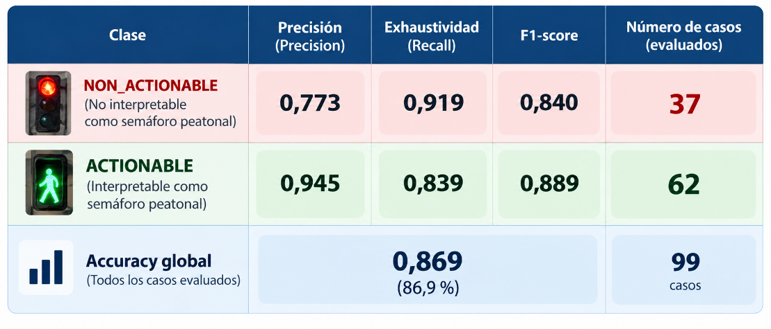
Ilustración 10 Resultados de la validación cruzada del clasificador Gate V2 sobre los 99 casos revisados. Elaboración propia.
La Ilustración 10 presenta las métricas de precisión, recall y F1 obtenidas para ambas clases. Tras la evaluación, el clasificador definitivo se entrenó sobre los 99 recortes y se incorporó al prototipo. Debe mantenerse la distinción entre esta evaluación del filtrado ACTIONABLE/NON_ACTIONABLE y la clasificación posterior del estado GREEN/RED, cuyos resultados se presentan en el apartado 5.3.

5.3 Evaluación manual del estado del semáforo peatonal
La evaluación manual del estado del semáforo peatonal se realizó sobre los eventos generados por la configuración base del prototipo, que utiliza YOLO11 COCO, CLIP y Gate V2, sin incorporar los detectores especializados V1 y V2 de la variante híbrida posterior. El procedimiento de revisión y los criterios utilizados para establecer las referencias manuales se describen en el apartado 4.2.4.
De los 89 eventos revisados, 75 disponían de una referencia manual interpretable como GREEN o RED, mientras que los 14 restantes fueron etiquetados como UNKNOWN debido a la insuficiencia de evidencia visual. Esta última categoría corresponde exclusivamente a la referencia manual, puesto que el sistema produjo una predicción GREEN o RED en todos los eventos.
Sobre los 75 eventos con referencia manual interpretable, el sistema clasificó correctamente 46 casos, obteniendo una exactitud global del 61,33 %.
La matriz de confusión obtenida se muestra en la Tabla 5.
Estado anotado manualmente | Pred. GREEN | Pred. RED | Total
GREEN (n = 43) | 30 | 13 | 43
RED (n = 32) | 16 | 16 | 32
Total evaluables (n = 75) | 46 | 29 | 75

Tabla 5 Matriz de confusión de la clasificación del estado del semáforo peatonal sobre los 75 eventos con referencia manual GREEN/RED. Elaboración propia.
La Tabla 5 presenta la matriz de confusión obtenida sobre los 75 eventos evaluables. Los resultados muestran una mayor dificultad para reconocer correctamente el estado RED, ya que la mitad de los casos etiquetados manualmente con este estado fueron clasificados como GREEN. Esta discrepancia constituye uno de los hallazgos más relevantes de la evaluación semafórica y permite identificar una fuente potencial de error para las decisiones posteriores del sistema.
Estos resultados corresponden específicamente a la clasificación del estado GREEN/RED y deben distinguirse de la evaluación del filtrado ACTIONABLE/NON_ACTIONABLE realizada mediante Gate V2. Las implicaciones de los errores de interpretación semafórica sobre la estimación del riesgo y la recomendación de asistencia se analizan en la discusión de resultados.
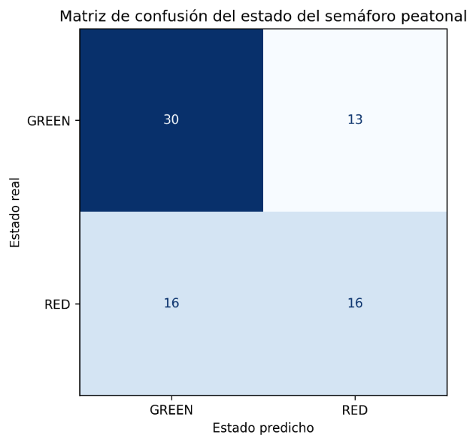
Ilustración 11 Matriz de confusión de la clasificación del estado del semáforo peatonal sobre los 75 eventos con referencia manual GREEN/RED. Elaboración propia.

5.4 Evaluación del riesgo y de la recomendación
Una vez completada la revisión manual del estado del semáforo peatonal, la evaluación se amplió a las dos salidas finales del sistema de asistencia: el nivel de riesgo y la recomendación de cruce. Para ello se utilizaron los mismos 89 eventos de decisión, incorporando una referencia manual para manual_risk_level y manual_recommendation a partir de la inspección visual de las secuencias originales y de la evidencia observable en torno al intervalo temporal de cada evento.
En 75 de los 89 eventos fue posible establecer una referencia suficientemente fiable para ambas variables. Los 14 casos restantes se mantuvieron como UNKNOWN, al no disponer de evidencia visual suficiente para justificar una referencia manual de riesgo o recomendación. En consecuencia, la evaluación cuantitativa se realizó sobre los 75 eventos evaluables, equivalentes al 84,27 % del conjunto revisado.
Evaluación del nivel de riesgo
La comparación entre el nivel de riesgo generado automáticamente y la referencia manual produjo 47 coincidencias sobre 75 casos, lo que corresponde a una exactitud del 62,67 %.
La distribución de resultados se resume en la siguiente matriz:
Referencia manual | HIGH sistema | MEDIUM sistema | LOW sistema | Total
HIGH | 37 | 2 | 1 | 40
MEDIUM | 22 | 9 | 0 | 31
LOW | 1 | 2 | 1 | 4
Total | 60 | 13 | 2 | 75
Tabla 6 Matriz de comparación entre el nivel de riesgo manual y el nivel de riesgo generado por el sistema sobre los 75 eventos evaluables. Elaboración propia.
Las discrepancias muestran una tendencia predominantemente conservadora. De los 28 casos en los que el nivel de riesgo automático no coincidió con la referencia manual, 25 correspondieron a una sobreestimación del riesgo y 3 a una infraestimación. Las sobreestimaciones se distribuyeron en 22 casos en los que una referencia manual MEDIUM fue clasificada como HIGH, dos casos LOW clasificados como MEDIUM y un caso LOW clasificado como HIGH.
Las tres infraestimaciones correspondieron a dos eventos con referencia manual HIGH clasificados como MEDIUM y a un evento HIGH clasificado como LOW. Este último caso coincide con el evento 73 analizado posteriormente y constituye el desacuerdo de mayor relevancia desde el punto de vista de la seguridad.
Evaluación de la recomendación
La comparación de la recomendación automática con la referencia manual produjo 48 coincidencias sobre 75 eventos, equivalentes a una exactitud del 64,00 %.
Recomendación manual | Predicción del sistema
Recomendación manual | CAUTION | CROSS_WITH_CAUTION | WAIT | Total
CAUTION (n=34) | 26 | 0 | 8 | 34
CROSS_WITH_CAUTION (n=4) | 3 | 1 | 0 | 4
WAIT (n=37) | 15 | 1 | 21 | 37
Total evaluables (n=75) | 44 | 2 | 29 | 75
Tabla 7 Matriz de comparación entre la recomendación manual y la recomendación generada por el sistema sobre los 75 eventos evaluables. Elaboración propia.

El análisis de los errores permite distinguir varios comportamientos. En 11 casos el sistema adoptó una recomendación más restrictiva que la referencia manual: ocho eventos fueron clasificados como WAIT cuando la referencia era CAUTION, y tres como CAUTION cuando la referencia era CROSS_WITH_CAUTION. Estos errores pueden considerarse conservadores, ya que la discrepancia no conduce a una recomendación de cruce más permisiva.
En otros 15 casos, el sistema generó CAUTION cuando la referencia manual indicaba WAIT. Aunque esta salida es menos restrictiva que la referencia, continúa manteniendo una advertencia explícita de precaución y no recomienda directamente iniciar el cruce.
El caso de mayor relevancia corresponde a un único evento en el que el sistema produjo CROSS_WITH_CAUTION mientras que la referencia manual era WAIT. Esto representa 1 de los 75 eventos evaluables, es decir, el 1,33 %. No se registraron casos CROSS_WITH_CAUTION cuando la referencia manual era CAUTION.
Análisis del evento 73
El error de cruce identificado corresponde al evento 73, perteneciente al vídeo 20260611_185616.mp4. El fotograma representativo de revisión es el 186, dentro del intervalo comprendido entre los fotogramas 177 y 195.
En este evento, la inspección manual permite identificar la señal peatonal en estado RED. Sin embargo, el sistema registró el estado como GREEN. Al no contabilizar vehículos clasificados como APPROACHING ni MOVING durante el intervalo, la lógica de decisión asignó posteriormente un nivel de riesgo LOW y produjo la recomendación CROSS_WITH_CAUTION. La referencia manual establecida para el mismo evento fue HIGH / WAIT.
Este caso constituye un ejemplo directo de propagación del error entre módulos: una interpretación incorrecta del estado del semáforo modifica las entradas utilizadas por el motor de decisión y termina produciendo tanto una infraestimación del riesgo como una recomendación de cruce inadecuada.
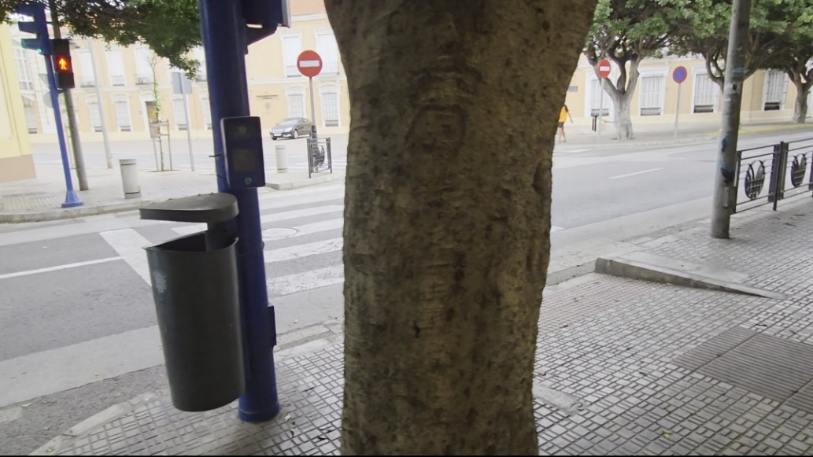
Ilustración 12 Evento 73 del vídeo 20260611_185616.mp4, fotograma 186. La referencia manual identifica la señal peatonal en rojo, mientras que el sistema registró GREEN, LOW y CROSS_WITH_CAUTION. Elaboración propia.
Finalmente, la exactitud del 62,67 % en riesgo y del 64,00 % en recomendación no debe interpretarse como una mejora respecto al 61,33 % obtenido en la evaluación GREEN/RED del apartado anterior. Se trata de tres variables distintas evaluadas en etapas diferentes del pipeline. El estado del semáforo constituye una de las entradas del motor de decisión, pero el nivel de riesgo y la recomendación incorporan además la información dinámica de los vehículos y las reglas de fusión contextual.

Resultados del prototipo integrado sobre los escenarios seleccionados
La evaluación funcional del prototipo integrado se realizó sobre tres secuencias representativas: 20260611_184739.mp4, 20260611_184808.mp4 y 20260611_185443~2.mp4. Los resultados corresponden a la configuración base utilizada en la evaluación manual de los 89 eventos de decisión. La comparación posterior entre las configuraciones del prototipo se presenta en el apartado 5.6.
La Tabla 8 recoge los principales resultados cuantitativos obtenidos durante el procesamiento de las tres secuencias, incluyendo las detecciones y trayectorias generadas, la caracterización dinámica de los vehículos, la interpretación temporal del semáforo y los intervalos de decisión resultantes.
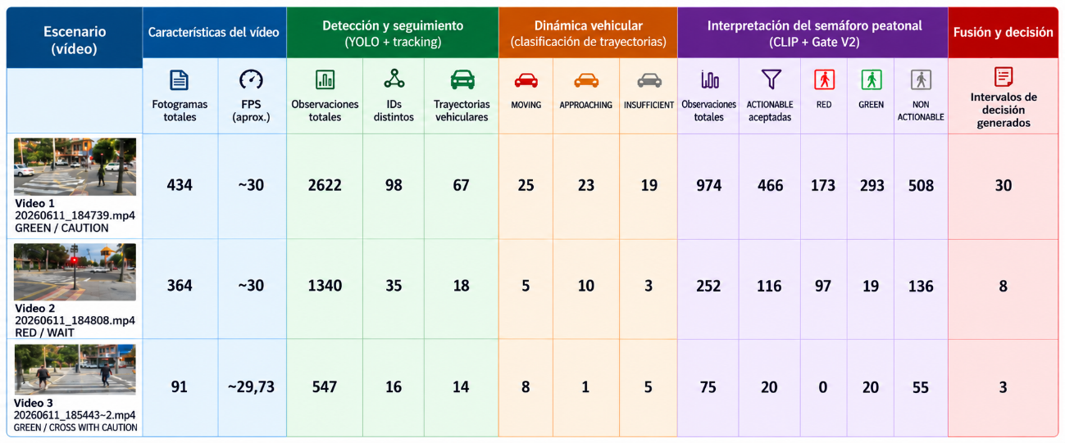
Tabla 8 Resumen de los resultados del prototipo integrado sobre los tres escenarios representativos. Elaboración propia.

Escenario 1: 20260611_184739.mp4
En la primera secuencia se registraron observaciones semafóricas GREEN y RED, junto con trayectorias de vehículos clasificadas como MOVING y APPROACHING. La fusión contextual generó 30 intervalos de decisión. Los resultados muestran que la presencia de vehículos dinámicamente relevantes puede condicionar la estimación del riesgo incluso cuando el semáforo peatonal se interpreta como GREEN.
Los recuentos corresponden a la ejecución documentada. En ejecuciones sucesivas se observaron pequeñas variaciones en las detecciones y los identificadores de seguimiento, por lo que estos valores no deben interpretarse como invariantes del vídeo.
Escenario 2: 20260611_184808.mp4
En la segunda secuencia predominó la interpretación RED entre las observaciones semafóricas aceptadas. La fusión contextual generó ocho eventos de decisión, todos ellos asociados a un estado RED, un nivel de riesgo HIGH y una recomendación WAIT. En este escenario, las salidas mantuvieron la recomendación de espera independientemente de las diferencias observadas en la dinámica vehicular.
Escenario 3: 20260611_185443~2.mp4
En la tercera secuencia, las 20 observaciones semafóricas aceptadas fueron interpretadas como GREEN. La fusión contextual generó tres eventos de decisión: dos con riesgo MEDIUM y uno con riesgo LOW. Aunque durante el procesamiento se identificaron trayectorias clasificadas como MOVING y APPROACHING, su influencia sobre la decisión dependió de la coincidencia temporal con cada intervalo de señalización.
Análisis conjunto de las ejecuciones finales
Los tres escenarios permitieron comprobar el funcionamiento integrado del prototipo y la generación de decisiones diferenciadas según la señalización peatonal y la dinámica de los vehículos. Los resultados muestran que una interpretación GREEN no determina por sí sola el nivel de riesgo, mientras que las decisiones asociadas a RED mantuvieron la recomendación WAIT en el escenario correspondiente.
Finalmente, la versión definitiva de la salida visual incorporó la corrección temporal descrita en el apartado 4.3.6. Cuando no existe una decisión vigente, el estado del semáforo y el nivel de riesgo se presentan como UNKNOWN, manteniéndose la recomendación CAUTION. Esta modificación afecta únicamente a la representación temporal de las decisiones y no altera los eventos ni las métricas cuantitativas obtenidas previamente.

Comparación entre las configuraciones finales
Con el objetivo de analizar la evolución del prototipo, se compararon las salidas PROTOTIPO_E2E y PROTOTIPO_E2E_2 sobre las mismas tres secuencias representativas descritas en el apartado 5.5. De este modo, las diferencias observadas corresponden al procesamiento realizado en cada ejecución y no a cambios en los vídeos de entrada.
En PROTOTIPO_E2E, la anotación visual identifica directamente el semáforo peatonal mediante etiquetas como PEDESTRIAN SIGNAL_GREEN y PEDESTRIAN SIGNAL_RED. En PROTOTIPO_E2E_2, la detección de YOLO11 COCO mantiene la categoría genérica traffic light, mientras que la interpretación posterior mediante CLIP y Gate V2 se presenta de forma diferenciada en el panel del sistema. También se observaron diferencias puntuales en la aparición y persistencia temporal de la representación del semáforo, aunque sin una ventaja sistemática de una salida sobre la otra en los tres escenarios.
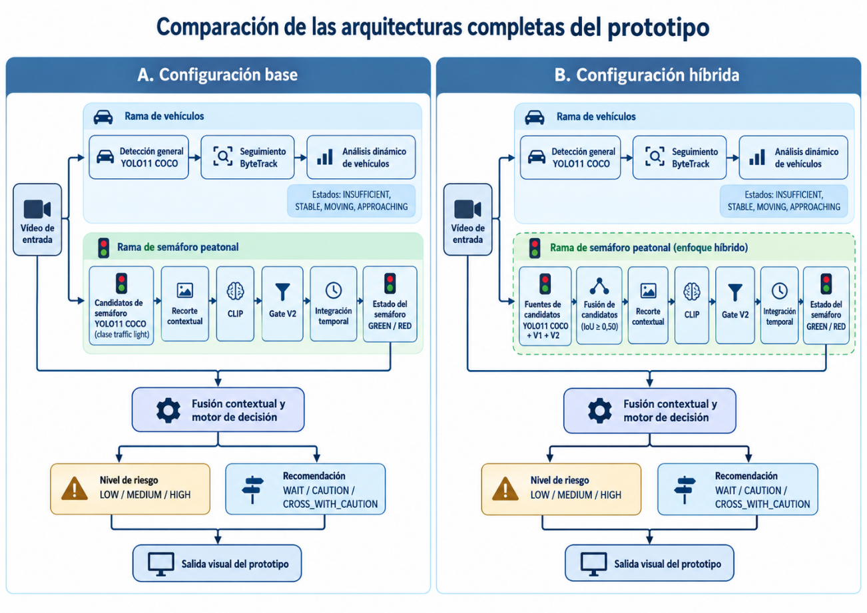
Ilustración 13 Comparación de las arquitecturas completas de las configuraciones base e híbrida del prototipo. La variante híbrida incorpora los detectores especializados V1 y V2 como fuentes adicionales de candidatos de semáforo peatonal antes de la interpretación mediante CLIP y Gate V2. Elaboración propia.
Comparación en el primer escenario
En 20260611_184739.mp4, ambas configuraciones interpretan el semáforo peatonal como GREEN durante el fragmento comparado y alcanzan una valoración funcional equivalente: riesgo HIGH y recomendación CAUTION.
No obstante, el análisis visual de las salidas muestra diferencias en la caracterización de los vehículos. En determinados momentos, una misma escena presenta distinto número de trayectorias clasificadas como MOVING, APPROACHING o STABLE. A pesar de estas diferencias internas, ambas configuraciones mantienen en este escenario una respuesta funcional equivalente: la existencia de tráfico dinámicamente relevante impide que el estado GREEN del semáforo conduzca por sí solo a una recomendación favorable al cruce.
Este comportamiento refleja el objetivo de la arquitectura de fusión: el estado del semáforo constituye una fuente relevante de información, pero la recomendación depende también de la dinámica vehicular coincidente con el intervalo analizado.
Comparación en el segundo escenario
En 20260611_184808.mp4, las dos configuraciones interpretan el semáforo peatonal como RED y mantienen una salida funcional equivalente de riesgo HIGH y recomendación WAIT durante los fragmentos comparados.
También se observan diferencias en la representación de los vehículos y en su clasificación dinámica. Sin embargo, estas variaciones no modifican la decisión fundamental del sistema, ya que la regla de fusión establece que una señal peatonal RED conduce directamente a HIGH/WAIT, independientemente de la situación dinámica de los vehículos.
Este escenario presenta, por tanto, una mayor estabilidad de la decisión frente a las diferencias existentes entre ambas configuraciones. Aunque los módulos intermedios no produzcan exactamente la misma representación de la escena, la regla asociada al estado RED conduce en ambas a la misma recomendación final.
Comparación en el tercer escenario
La diferencia más significativa aparece en 20260611_185443~2.mp4. En ambas configuraciones el semáforo peatonal es interpretado como GREEN, pero la caracterización dinámica de los vehículos presenta diferencias suficientemente relevantes como para modificar el resultado de la fusión.
En PROTOTIPO_E2E existen fragmentos en los que los vehículos relevantes son considerados estables y no se contabilizan vehículos APPROACHING ni MOVING. En estas condiciones, el sistema alcanza un nivel de riesgo LOW y genera la recomendación CROSS_WITH_CAUTION. En PROTOTIPO_E2E_2, para fragmentos de la misma secuencia aparecen vehículos clasificados como MOVING y APPROACHING, lo que conduce a una valoración más conservadora de riesgo HIGH y recomendación CAUTION.
Esta divergencia es coherente con las reglas implementadas en el motor de decisión. Cuando el semáforo es GREEN y existe al menos un vehículo APPROACHING, el sistema asigna un riesgo HIGH y genera CAUTION. Cuando no existen vehículos APPROACHING ni MOVING, puede asignar un riesgo LOW y generar CROSS_WITH_CAUTION.
Por tanto, la diferencia observada en este escenario no procede principalmente de una interpretación distinta del estado del semáforo, puesto que ambas configuraciones reconocen GREEN, sino de la diferente caracterización temporal del movimiento de los vehículos. El resultado evidencia la influencia que el módulo dinámico ejerce sobre la decisión final y muestra cómo las variaciones producidas en etapas intermedias del pipeline pueden propagarse hasta generar recomendaciones diferentes aun procesando la misma secuencia.
Síntesis de la comparación
La comparación de las dos salidas muestra que la evolución del prototipo no puede interpretarse como una mejora uniforme de todos sus componentes. PROTOTIPO_E2E ofrece una representación más directa del semáforo peatonal, incorporando en la propia anotación visual su carácter peatonal y el estado reconocido. PROTOTIPO_E2E_2, por su parte, hace más explícita la separación entre detección e interpretación semántica y refleja una arquitectura en la que la percepción inicial se complementa con CLIP, Gate V2, el seguimiento temporal, el análisis dinámico y la posterior fusión contextual.
En los dos primeros escenarios, las diferencias existentes entre los módulos intermedios no impiden que ambas configuraciones alcancen una conclusión funcional equivalente: HIGH/CAUTION en el primer caso y HIGH/WAIT en el segundo. En el tercer escenario, en cambio, las diferencias en la estimación dinámica sí modifican la salida final, observándose LOW/CROSS_WITH_CAUTION en determinados fragmentos de PROTOTIPO_E2E y HIGH/CAUTION en PROTOTIPO_E2E_2.
Este resultado resulta especialmente relevante porque evidencia que la estimación del riesgo depende del conjunto de la cadena de procesamiento y no únicamente de la capacidad para reconocer el estado del semáforo. La robustez del seguimiento y de la caracterización dinámica de los vehículos constituye, por tanto, un elemento determinante para la estabilidad de la recomendación final.
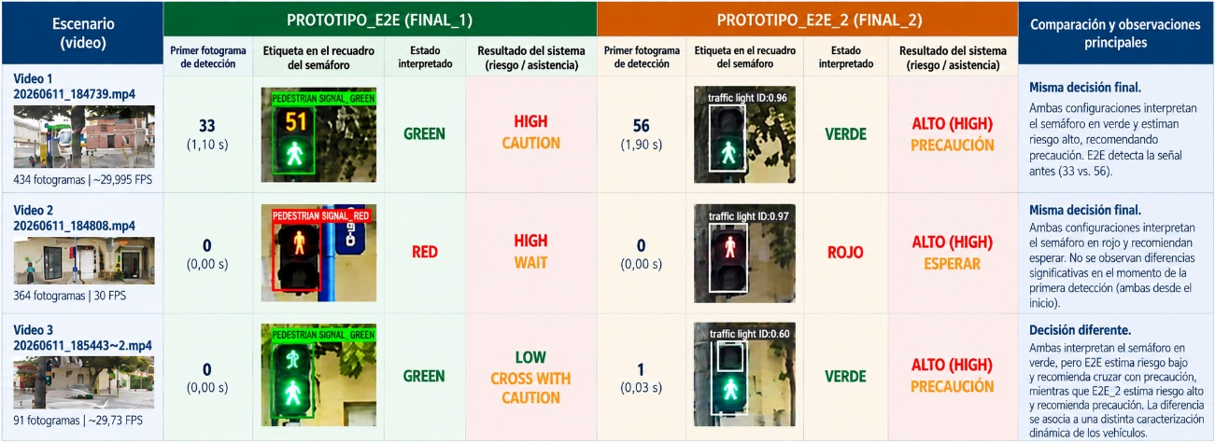
Ilustración 14 Comparación de las dos configuraciones del prototipo sobre los tres escenarios representativos. Elaboración propia.

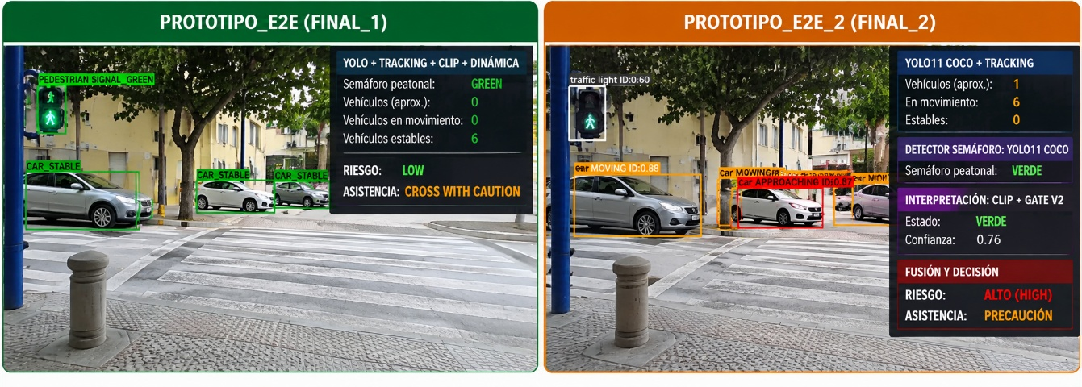
Ilustración 15 Comparación de las dos configuraciones del prototipo en el tercer escenario representativo. Aunque ambas interpretan el semáforo peatonal en verde, las diferencias en la caracterización dinámica de los vehículos producen distintos niveles de riesgo y recomendaciones de asistencia. Elaboración propia.

Síntesis de los resultados
Los resultados cuantitativos recogidos en el apartado 5.1 y desarrollados a lo largo del capítulo permiten identificar las principales capacidades y limitaciones del sistema. Los detectores especializados V1 y V2 presentaron un rendimiento insuficiente para emplearse de forma autónoma en la detección del semáforo peatonal. La incorporación de CLIP y Gate V2 aportó una etapa complementaria de filtrado semántico, aunque la clasificación posterior del estado GREEN/RED continuó siendo uno de los principales puntos débiles del prototipo.
En la evaluación de las salidas finales, las discrepancias en la estimación del riesgo mostraron una tendencia predominantemente conservadora. No obstante, se identificó un caso crítico, correspondiente al evento 73 del vídeo 20260611_185616.mp4, en el que una interpretación incorrecta del semáforo dio lugar a una recomendación menos restrictiva que la referencia manual. Este caso y sus implicaciones para la fiabilidad del sistema se analizan en el apartado siguiente.
Las pruebas integradas sobre tres secuencias representativas mostraron que las recomendaciones finales pueden variar en función de la dinámica vehicular, incluso ante una misma interpretación del estado del semáforo. La comparación entre las ejecuciones integradas evidenció, además, diferencias asociadas a la caracterización temporal de los vehículos. Por otra parte, la corrección de la asignación temporal de decisiones permitió evitar la presentación de resultados fuera de su intervalo de validez, manteniendo una salida UNKNOWN y una recomendación CAUTION cuando no existía una decisión vigente.
En conjunto, los resultados respaldan la viabilidad funcional del enfoque propuesto, aunque también ponen de manifiesto limitaciones de fiabilidad que requieren un análisis específico. La interpretación de estos hallazgos, su relación con los objetivos del trabajo y las principales restricciones del prototipo se abordan en el apartado 5.8.

Discusión de resultados
Los resultados obtenidos permiten valorar tanto la capacidad funcional de la arquitectura propuesta como las limitaciones que condicionan su fiabilidad. La evaluación muestra que la integración de percepción visual, interpretación semántica y análisis temporal permite generar estimaciones de riesgo sensibles al contexto de la escena. Sin embargo, el rendimiento desigual de los componentes y la propagación de errores entre etapas impiden considerar todavía el prototipo como un mecanismo autónomo de asistencia segura al cruce.
Uno de los principales hallazgos del trabajo es que la identificación de objetos y señales no resulta suficiente para caracterizar una situación de cruce. Los escenarios evaluados muestran que una señal peatonal interpretada como GREEN puede dar lugar a diferentes recomendaciones dependiendo de la dinámica de los vehículos presentes, lo que respalda la utilidad funcional del enfoque contextual propuesto.

Rendimiento de la interpretación del semáforo peatonal
La detección e interpretación del semáforo peatonal constituyó una de las principales dificultades experimentales. El rendimiento limitado de los detectores especializados V1 y V2 mostró que estos modelos no proporcionaban una base suficientemente fiable para actuar como fuentes autónomas de detección, lo que justificó su utilización como generadores complementarios de candidatos.
La incorporación de CLIP y Gate V2 permitió introducir una etapa de filtrado semántico con resultados más consistentes sobre el conjunto revisado. No obstante, los errores del clasificador mostraron una mayor tendencia a rechazar regiones ACTIONABLE que a aceptar incorrectamente regiones NON_ACTIONABLE. Esta asimetría permite reducir determinadas aceptaciones incorrectas, pero también puede provocar la pérdida de candidatos válidos antes de interpretar su estado.
La evaluación posterior GREEN/RED evidenció una limitación diferente: identificar una región como relevante para el peatón no garantiza determinar correctamente el estado de la señal. Las dificultades fueron especialmente significativas para RED, ya que parte de las señales etiquetadas manualmente con este estado fueron clasificadas como GREEN. Esta confusión resulta particularmente relevante para un sistema de asistencia, puesto que puede alterar la información utilizada posteriormente para valorar las condiciones de cruce.
Por tanto, el rendimiento de Gate V2 y el de la clasificación GREEN/RED no deben interpretarse como una mejora o empeoramiento de una misma tarea. El primero corresponde a la discriminación ACTIONABLE/NON_ACTIONABLE, mientras que el segundo evalúa la identificación del estado del semáforo. La fiabilidad de ambas etapas debe analizarse de forma diferenciada.

Evaluación del riesgo y de la recomendación
La estimación del riesgo mostró una tendencia predominantemente conservadora, con un número considerablemente mayor de sobreestimaciones que de infraestimaciones. Este comportamiento puede resultar prudente ante situaciones ambiguas, aunque también puede generar advertencias excesivamente restrictivas y reducir la utilidad práctica de la asistencia. Por el contrario, las infraestimaciones presentan una implicación potencialmente más grave, al caracterizar como menos peligrosa una situación que requiere mayor precaución.
En las recomendaciones finales se observaron igualmente discrepancias de distinta naturaleza. Las respuestas más restrictivas que la referencia manual reflejan una orientación conservadora, mientras que los casos CAUTION frente a WAIT representan decisiones menos restrictivas, aunque mantienen una advertencia explícita de precaución. La situación más relevante corresponde al único evento en el que el sistema produjo CROSS_WITH_CAUTION cuando la referencia manual establecía WAIT.
Estos resultados muestran que una tendencia general conservadora no garantiza la ausencia de decisiones potencialmente inadecuadas. Asimismo, las exactitudes de GREEN/RED, riesgo y recomendación no deben interpretarse como una progresión de rendimiento entre etapas, ya que corresponden a variables diferentes y utilizan criterios específicos de evaluación.
Propagación de errores entre los módulos
El evento 73 constituye la evidencia más significativa de propagación de errores dentro del prototipo. En el vídeo 20260611_185616.mp4, la revisión manual del fotograma 186 identificó el semáforo peatonal como RED, con un nivel de riesgo HIGH y recomendación WAIT. Sin embargo, el sistema interpretó la señal como GREEN y, al no contabilizar vehículos APPROACHING ni MOVING durante el intervalo correspondiente, generó LOW/CROSS_WITH_CAUTION.
Este caso demuestra que un error de interpretación semafórica puede modificar las entradas del motor de decisión y propagarse hasta producir simultáneamente una infraestimación del riesgo y una recomendación menos restrictiva que la referencia manual. Aunque las reglas de fusión actúen conforme a las condiciones implementadas, su resultado depende de que las evidencias proporcionadas por las etapas anteriores sean correctas.
La implicación principal es que la coherencia de las reglas de decisión no resulta suficiente para garantizar la fiabilidad de la recomendación. También es necesario controlar la incertidumbre de las observaciones que intervienen en ellas, especialmente cuando un error puede conducir a una indicación favorable al cruce. El caso pone así de manifiesto la importancia de incorporar mecanismos adicionales de validación y tratamiento de situaciones perceptivamente ambiguas en futuras versiones.
No obstante, la propagación de errores no se limita a la interpretación del semáforo. Las diferencias observadas entre las configuraciones finales muestran que la caracterización dinámica de los vehículos también puede modificar el resultado, incluso cuando ambas salidas coinciden en el estado de la señal.
Influencia del análisis dinámico y de la fusión contextual
Los escenarios integrados confirman que el análisis temporal de los vehículos influye en las decisiones generadas. En particular, la comparación entre PROTOTIPO_E2E y PROTOTIPO_E2E_2 muestra que, mientras los dos primeros escenarios mantienen recomendaciones funcionalmente equivalentes, el tercero presenta resultados diferentes pese a que ambas salidas interpretan el semáforo como GREEN.
Esta divergencia se relaciona con las diferencias en la clasificación de las trayectorias como STABLE, MOVING o APPROACHING, que modifican la información utilizada por las reglas de fusión. Por tanto, la estabilidad de la recomendación depende tanto de la interpretación semafórica como de la calidad del seguimiento y de la caracterización temporal de los vehículos. La comparación no permite establecer por sí sola que una configuración sea sistemáticamente más precisa que la otra.
Durante una fase anterior se realizó una evaluación exploratoria sobre 14 situaciones temporales, cuyos resultados se recogen en el apartado A6 del Apéndice I. Esta prueba mostró que la incorporación de información semafórica podía mejorar la correspondencia con la referencia manual respecto a la estimación basada únicamente en variables dinámicas. No obstante, el tamaño reducido del conjunto y las diferencias respecto al motor de decisión definitivo impiden interpretar este resultado como una demostración concluyente de mejora generalizable.
La evaluación principal posterior, realizada sobre 75 eventos evaluables, proporciona una caracterización más amplia de las salidas finales. En conjunto, los experimentos respaldan la utilidad de combinar distintas fuentes de información, pero también muestran que dicha combinación no garantiza por sí misma una mayor exactitud si las evidencias de entrada contienen errores.
Corrección de la asignación temporal de decisiones
La revisión de la salida visual permitió identificar una limitación adicional relacionada con la correspondencia temporal entre las decisiones y los fotogramas. La implementación anterior podía presentar una decisión correspondiente a un intervalo próximo, aunque no estuviera vigente en el instante representado.
La corrección incorporada restringe la visualización a los intervalos de decisión válidos. Cuando no existe una decisión vigente, el estado del semáforo y el nivel de riesgo se presentan como UNKNOWN y se mantiene la recomendación CAUTION.
Aunque esta modificación no altera las métricas cuantitativas obtenidas anteriormente, mejora la coherencia temporal de la información mostrada al usuario y evita atribuir a un instante evidencias correspondientes a otro. No obstante, esta corrección no resuelve los errores perceptivos que puedan producirse dentro de los intervalos válidos.
Limitaciones experimentales y alcance de los resultados
El alcance de las conclusiones está condicionado por las características del conjunto experimental. Los diez vídeos propios permitieron evaluar situaciones urbanas reales y conservar la trazabilidad de los resultados, pero representan una muestra limitada de escenarios, localizaciones, condiciones ambientales y configuraciones de tráfico. Además, las pruebas integradas finales se concentraron en tres secuencias representativas, por lo que no constituyen una validación exhaustiva del comportamiento del sistema.
La separación por vídeo utilizada para entrenar y evaluar los detectores especializados permitió reducir dependencias temporales entre las particiones. Sin embargo, la validación cruzada de Gate V2 se realizó sobre recortes individuales sin agruparlos por vídeo de procedencia. En consecuencia, pueden existir similitudes visuales entre muestras de distintas particiones, lo que limita la interpretación de sus resultados como evidencia de generalización a secuencias completamente nuevas.
Otra limitación procede de la referencia manual utilizada. De los 89 eventos revisados, 14 fueron considerados UNKNOWN por insuficiencia de evidencia visual y quedaron excluidos de las métricas principales. Esta decisión evitó asignar referencias no justificables, pero también restringió la evaluación cuantitativa a los casos en los que fue posible establecer una interpretación manual suficientemente fiable. La categoría UNKNOWN de esta revisión no representa una abstención del sistema automático.
Las variables dinámicas constituyen asimismo aproximaciones obtenidas en el plano de imagen y no mediciones físicas de distancia, velocidad o tiempo hasta colisión. Su comportamiento puede verse afectado por la perspectiva, el movimiento de la cámara, las variaciones de las detecciones y la continuidad de los identificadores de seguimiento. Estas circunstancias limitan la precisión con la que puede caracterizarse el movimiento real de los vehículos.
Finalmente, el prototipo ha sido evaluado sobre vídeos previamente registrados y no mediante un despliegue online. No se realizó una validación específica de latencia extremo a extremo, FPS efectivos del sistema integrado, estabilidad durante un funcionamiento continuo o interacción con usuarios en condiciones reales. Por tanto, la implementación debe considerarse una prueba de concepto experimental y no un sistema de asistencia cuya seguridad operacional haya sido validada.
Relación con los objetivos y alcance de la hipótesis planteada
Los resultados obtenidos permiten valorar el cumplimiento de los objetivos establecidos en el capítulo 2. Desde una perspectiva funcional, se ha desarrollado una arquitectura híbrida que integra detección y seguimiento de objetos, interpretación semántica, caracterización temporal de vehículos y reglas explícitas de estimación del riesgo. Asimismo, su comportamiento ha sido evaluado mediante vídeos propios y referencias manuales, permitiendo identificar tanto las capacidades alcanzadas como las principales limitaciones de los componentes.
No obstante, el cumplimiento funcional de estos objetivos debe distinguirse de la precisión alcanzada. Aunque se han implementado los mecanismos necesarios para interpretar el semáforo y analizar la dinámica vehicular, los errores identificados muestran que ambas capacidades requieren mejoras antes de poder proporcionar una asistencia suficientemente fiable en situaciones reales.
En relación con la hipótesis de trabajo, los escenarios analizados aportan evidencia de que la integración de información perceptiva, semántica y temporal permite generar una valoración contextual más completa que la simple identificación aislada de objetos. La influencia de la dinámica vehicular sobre las recomendaciones confirma que el sistema puede distinguir situaciones diferentes aun cuando compartan un mismo estado semafórico.
Sin embargo, los resultados no constituyen una demostración cuantitativa concluyente de superioridad frente a un sistema basado exclusivamente en detección de objetos, ni permiten afirmar que se haya alcanzado una precisión o seguridad adecuada para el uso autónomo. El respaldo a la hipótesis se sitúa, por tanto, principalmente en la viabilidad funcional de la integración propuesta.
En consecuencia, el trabajo demuestra la posibilidad de desarrollar un sistema experimental de aumento humano capaz de transformar información visual y temporal en estimaciones contextualizadas del riesgo y recomendaciones de asistencia. Al mismo tiempo, las limitaciones de percepción, seguimiento y validación identificadas delimitan su alcance actual y establecen las principales necesidades de mejora antes de considerar una aplicación práctica.

Conclusión y trabajos futuros

6.1 Conclusiones
El presente Trabajo Fin de Máster ha permitido diseñar, implementar y evaluar un prototipo experimental de aumento humano asistido por inteligencia artificial orientado a apoyar al peatón durante el cruce de vías urbanas. El objetivo principal se ha abordado mediante la integración de percepción visual, interpretación semántica y análisis temporal, con el propósito de transformar la información del entorno en una estimación contextual del riesgo y una recomendación de asistencia.
La principal aportación del trabajo consiste en el desarrollo de una arquitectura modular que combina detección y seguimiento de objetos, interpretación del semáforo peatonal, caracterización dinámica de los vehículos y reglas explícitas de decisión. Las pruebas realizadas muestran que una misma interpretación del estado semafórico puede conducir a recomendaciones diferentes dependiendo de la evolución visual de los vehículos. Este comportamiento respalda la utilidad funcional de incorporar información contextual y temporal, en lugar de basar la asistencia exclusivamente en detecciones aisladas.
La evaluación experimental también ha permitido identificar limitaciones relevantes. Los detectores especializados V1 y V2 no alcanzaron un rendimiento suficiente para utilizarse como fuente autónoma de detección del semáforo peatonal. La incorporación de CLIP y Gate V2 permitió establecer una etapa complementaria de filtrado semántico, aunque la posterior identificación del estado GREEN/RED continuó constituyendo una fuente importante de error. Sobre los 75 eventos con referencia manual interpretable, la clasificación GREEN/RED alcanzó una exactitud del 61,33 %, la estimación del riesgo del 62,67 % y la recomendación del 64,00 %. Estas métricas corresponden a tareas diferentes y no deben interpretarse como una mejora progresiva del rendimiento entre etapas.
El hallazgo de mayor relevancia para la seguridad corresponde al evento 73, en el que el sistema interpretó como GREEN una señal peatonal identificada manualmente como RED y generó una recomendación CROSS_WITH_CAUTION frente a una referencia WAIT. Este único caso crítico, equivalente al 1,33 % de los eventos evaluables, evidencia que los errores perceptivos pueden propagarse hasta la decisión final. Por tanto, la coherencia de las reglas de fusión no garantiza por sí sola una asistencia segura cuando la información de entrada es incorrecta.
En relación con los objetivos establecidos, se ha conseguido implementar una cadena funcional de procesamiento y evaluar sus principales componentes mediante vídeos propios y referencias manuales. La hipótesis de trabajo queda respaldada parcialmente desde una perspectiva funcional, al comprobarse que la combinación de percepción, interpretación contextual y análisis dinámico permite distinguir situaciones que una detección aislada no caracteriza por completo. Sin embargo, los resultados no constituyen una demostración cuantitativa concluyente de superioridad respecto a un sistema basado exclusivamente en detección de objetos.
El alcance de estas conclusiones está condicionado por el tamaño y diversidad del conjunto experimental, las limitaciones de la validación cruzada de Gate V2 sin agrupamiento por vídeo, la utilización de indicadores dinámicos derivados de imágenes no calibradas y la ausencia de una validación específica del rendimiento extremo a extremo en tiempo real. Aunque se corrigió la correspondencia temporal entre las decisiones y su visualización, esta mejora no elimina los errores de percepción identificados.
En consecuencia, el prototipo constituye una prueba de concepto que demuestra la viabilidad funcional de la integración propuesta, pero todavía no dispone de la precisión, robustez ni validación operacional necesarias para utilizarse como sistema autónomo de seguridad. Su aportación fundamental es establecer una base experimental y metodológica sobre la que desarrollar sistemas de asistencia al cruce más fiables y adaptados a las necesidades de los usuarios.

6.2. Trabajos futuros
Las principales líneas de trabajo futuro derivan directamente de las limitaciones identificadas durante la experimentación. Una primera línea consiste en ampliar el conjunto de datos utilizado para la detección e interpretación del semáforo peatonal. La incorporación de un número mayor de secuencias, localizaciones, diseños de semáforos, condiciones de iluminación, distancias y perspectivas permitiría aumentar la diversidad visual y reducir la dependencia de los escenarios concretos utilizados en este trabajo.
La evaluación de los modelos aprendidos debería realizarse además mediante particiones agrupadas por vídeo o, preferentemente, mediante conjuntos de prueba formados por secuencias completamente independientes. En particular, Gate V2 debería ser reevaluado mediante una estrategia group-by-video que impida que recortes visualmente relacionados procedentes de una misma secuencia aparezcan simultáneamente en entrenamiento y validación.
Otra línea prioritaria consiste en mejorar la interpretación del estado del semáforo peatonal. Los resultados obtenidos muestran que la clasificación GREEN/RED continúa siendo una de las principales fuentes de error del pipeline. Podrían estudiarse modelos especializados entrenados sobre conjuntos de datos considerablemente mayores, estrategias temporales que agreguen información de varios fotogramas consecutivos o arquitecturas multimodales más recientes capaces de explotar conjuntamente el contenido visual y su evolución temporal.
El análisis dinámico de los vehículos constituye igualmente un área de mejora. Las variables utilizadas actualmente se obtienen a partir de desplazamientos y variaciones aparentes de las cajas delimitadoras en el plano de imagen, por lo que no representan directamente magnitudes físicas como distancia o velocidad. La incorporación de estimación de profundidad monocular o estéreo, calibración de cámara, transformación de perspectiva o técnicas de estimación de velocidad podría permitir una caracterización más próxima al movimiento real de los vehículos.
También resultaría conveniente aumentar la robustez del seguimiento temporal. Los cambios de identificador, las detecciones intermitentes y las variaciones en las cajas pueden afectar a la clasificación STABLE, MOVING o APPROACHING y, como se ha observado experimentalmente, estas diferencias pueden modificar directamente la recomendación final. La evaluación comparativa de diferentes trackers o la incorporación de mecanismos de asociación temporal más robustos constituye, por tanto, una línea de desarrollo relevante.
Desde la perspectiva de la decisión, sería interesante evolucionar desde el conjunto actual de reglas deterministas hacia mecanismos capaces de representar explícitamente la incertidumbre de las distintas fuentes de información. En lugar de utilizar únicamente estados discretos, el sistema podría incorporar las probabilidades asociadas a la interpretación del semáforo, la confianza de las detecciones y la estabilidad de las trayectorias para producir una estimación de riesgo acompañada de un grado de confianza.
Una extensión especialmente importante sería incorporar mecanismos de seguridad orientados a evitar la propagación de errores críticos. Por ejemplo, una recomendación CROSS_WITH_CAUTION podría requerir simultáneamente una evidencia semafórica suficientemente estable durante varios fotogramas y la ausencia consistente de vehículos aproximándose. Este tipo de condiciones podría reducir la probabilidad de que una única interpretación incorrecta de la señal desencadene una recomendación favorable al cruce.
La evaluación experimental debería ampliarse asimismo mediante un protocolo de anotación manual independiente y, cuando sea posible, mediante varios evaluadores. Esto permitiría analizar el grado de acuerdo entre anotadores y establecer referencias más robustas para situaciones en las que el riesgo o la recomendación no resultan completamente evidentes a partir de una única secuencia visual.
Otro trabajo futuro fundamental consiste en estudiar el rendimiento computacional del sistema de forma específica. La implementación actual procesa vídeos registrados y permite demostrar el comportamiento integrado del pipeline, pero no se ha realizado una validación completa de latencia extremo a extremo sobre un dispositivo destinado al uso real. Será necesario medir tiempos de inferencia, FPS efectivos, consumo de recursos y estabilidad durante procesamiento continuo antes de poder afirmar que la arquitectura resulta adecuada para asistencia online en tiempo real.
Finalmente, una evolución natural del proyecto consistiría en transformar la salida visual utilizada durante la experimentación en una interfaz de asistencia adaptada al usuario. En el caso de personas con discapacidad visual, por ejemplo, podrían explorarse modalidades auditivas o hápticas capaces de transmitir únicamente la información necesaria de forma rápida y no intrusiva. La personalización de la asistencia según las capacidades y necesidades del usuario permitiría avanzar desde el prototipo actual hacia un verdadero sistema de aumento humano, en el que la inteligencia artificial actúe como extensión de las capacidades perceptivas y cognitivas durante la interacción con el entorno.

7. Referencias
Baig, M. S., Gillani, S. A., Shah, S. M., Aljawarneh, M., Khan, A. A., & Siddiqui, M. H. (2024). AI-based Wearable Vision Assistance System for the Visually Impaired: Integrating Real-Time Object Recognition and Contextual Understanding Using Large Vision-Language Models. https://doi.org/10.48550/arXiv.2412.20059
Bradski, G. (2000). The OpenCV library. Dr. Dobb's Journal of Software Tools.
Cheng, T., Song, L., Ge, Y., Liu, W., Wang, X., & Shan, Y. (2024). YOLO-World: Real-Time Open-Vocabulary Object Detection. Proceedings of the IEEE/CVF Conference on Computer Vision and Pattern Recognition (CVPR), (pp. 16901-16911). https://openaccess.thecvf.com/content/CVPR2024/html/Cheng_YOLO-World_Real-Time_Open-Vocabulary_Object_Detection_CVPR_2024_paper.html
Jocher, G., & Qiu, J. (2024). Ultralytics YOLO11 (versión 11.0.0) [Software], 11.0.0. Ultralytics. https://github.com/ultralytics/ultralytics
Lefèvre, S., Vasquez, D., & Laugier, C. (2014). A survey on motion prediction and risk assessment for intelligent vehicles. ROBOMECH Journal, 1, Artículo 1. https://doi.org/10.1186/s40648-014-0001-z
Lin, T.-Y., Maire, M., Belongie, S., Hays, J., Perona, P., Ramanan, D., Dollár, P., & Zitnick, C. L. (2014). Microsoft COCO: Common objects in context. In D. Fleet, T. Pajdla, B. Schiele, & T. Tuytelaars (Eds.), Computer Vision – ECCV 2014 (Vol. 8693, pp. 740-755). Springer. https://doi.org/10.1007/978-3-319-10602-1_48
Minderhoud, M. M., & Bovy, P. H. (2001). Extended time-to-collision measures for road traffic safety assessment. Accident Analysis & Prevention, 33(1), 89-97. https://doi.org/10.1016/S0001-4575(00)00019-1
Montanha, A., Oprescu, A. M., & Romero-Ternero, M. (2022). A Context-Aware Artificial Intelligence-based System to Support Street Crossings For Pedestrians with Visual Impairments. Applied Artificial Intelligence, 36(1), 2062818. https://doi.org/10.1080/08839514.2022.2062818
Montenegro, B., & Flores-Calero, M. (2022). Pedestrian detection at daytime and nighttime conditions based on YOLO-v5. Ingenius. Revista de Ciencia y Tecnología(27), 85-95. https://doi.org/10.17163/ings.n27.2022.08
Pedregosa, F., Varoquaux, G., Gramfort, A., Michel, V., Thirion, B., Grisel, O., Blondel, M., Prettenhofer, P., Weiss, R., Dubourg, V., Vanderplas, J., Passos, A., Cournapeau, D., Brucher, M., Perrot, M., & Duchesnay, É. (2011). Scikit-learn: Machine learning in Python. Journal of Machine Learning Research, 12(85), 2825-2830. https://www.jmlr.org/papers/v12/pedregosa11a.html
Radford, A., Kim, J. W., Hallacy, C., Ramesh, A., Goh, G., Agarwal, S., Sastry, G., Askell, A., Mishkin, P., Clark, J., Krueger, G., & Sutskever, I. (2021). Learning Transferable Visual Models From Natural Language Supervision. In Proceedings of the 38th International Conference on Machine Learning (Vol. 139, pp. 8748-8763). PMLR. https://proceedings.mlr.press/v139/radford21a.html
Raisamo, R., Rakkolainen, I., Majaranta, P., Salminen, K., Rantala, J., & Farooq, A. (2019). Human augmentation: Past, present and future. International Journal of Human–Computer Studies, 131, 131-143. https://doi.org/10.1016/j.ijhcs.2019.05.008
Redmon, J., Divvala, S., Girshick, R., & Farhadi, A. (2016). You Only Look Once: Unified, Real-Time Object Detection. 2016 IEEE Conference on Computer Vision and Pattern Recognition (CVPR), (pp. 779-788). https://doi.org/10.1109/CVPR.2016.91
Ren, G., Huang, Z., Lin, W., Huang, T., Wang, G., & Lee, J. H. (2025). Enhancing Street-Crossing Safety for Visually Impaired Pedestrians with Haptic and Visual Feedback. Applied Sciences, 15(7), 3942. https://doi.org/10.3390/app15073942
Roberts, D. R., Bahn, V., Ciuti, S., Boyce, M. S., Elith, J., Guillera-Arroita, G., Hauenstein, S., Lahoz-Monfort, J. J., Schröder, B., Thuiller, W., Warton, D. I., Wintle, B. A., Hartig, F., & Dormann, C. (2017). Cross-validation strategies for data with temporal, spatial, hierarchical, or phylogenetic structure. Ecography, 40(8), 913-929. https://doi.org/10.1111/ecog.02881
SAPEA. (2025). Artificial Intelligence in Emergency and Crisis Management: Rapid Evidence Review Report. SAPEA. https://doi.org/10.5281/zenodo.17737962
Sokolova, M., & Lapalme, G. (2009). A systematic analysis of performance measures for classification tasks. Information Processing & Management, 45(4), 427-437. https://doi.org/10.1016/j.ipm.2009.03.002
Villani, V., Pini, F., Leali, F., & Secchi, C. (2018). Survey on human–robot collaboration in industrial settings: Safety, intuitive interfaces and applications. Mechatronics, 55, 248-266. https://doi.org/10.1016/j.mechatronics.2018.02.009
Wang, A., Chen, H., Liu, L., Chen, K., Lin, Z., Han, J., & Ding, G. (2024). YOLOv10: Real-Time End-to-End Object Detection. Advances in Neural Information Processing Systems, 37, pp. 107984-108011. https://doi.org/10.52202/079017-3429
Zhang, Y., Sun, P., Jiang, Y., Yu, D., Weng, F., Yuan, Z., Luo, P., Liu, W., & Wang, X. (2022). ByteTrack: Multi-Object Tracking by Associating Every Detection Box. In Computer Vision – ECCV 2022 (Vol. 13682, pp. 1-21). Springer. https://doi.org/10.1007/978-3-031-20047-2_1

Apéndice I. Información técnica complementaria y trazabilidad del prototipo

El presente apéndice reúne información técnica complementaria correspondiente al sistema desarrollado en este Trabajo Fin de Máster. Su finalidad es ampliar determinados aspectos de la implementación y de la evaluación experimental que, por su nivel de detalle, no se han incluido íntegramente en el cuerpo principal de la memoria.
La información recogida es de elaboración propia y procede de la implementación y de las ejecuciones realizadas durante el desarrollo experimental. Se incluyen la configuración técnica final del prototipo, la estructura de los principales resultados generados y la organización empleada para mantener la trazabilidad entre las secuencias originales, las salidas intermedias y las decisiones finales del sistema.

A1. Configuración Técnica del prototipo

Elemento | Configuración final
Detector general | YOLO11n (yolo11n.pt) preentrenado sobre COCO
Clases generales | person, bicycle, car, motorcycle, bus, truck, traffic light
Confianza de detección general | 0,20
Seguimiento | ByteTrack, persist=True, bytetrack.yaml
Candidatos de semáforo COCO | Clase traffic light, confianza 0,05
Muestreo temporal del semáforo | 1 fotograma de cada 3
Margen contextual del recorte | 20 píxeles
Modelo semántico | openai/clip-vit-base-patch32
Gate V2 | Umbral ACTIONABLE = 0,50
Fuentes de candidatos en configuración híbrida | COCO + V1 + V2
Confianza V1/V2 en configuración híbrida | 0,05
Fusión de candidatos | IoU ≥ 0,50
Observaciones mínimas por trayectoria | 5
Umbral de movimiento aparente | Velocidad aparente mediana > 0,015
Indicio visual de aproximación | Movimiento + relación área final/inicial > 1,12
Estados dinámicos | INSUFFICIENT, STABLE, MOVING, APPROACHING
Niveles de riesgo | LOW, MEDIUM, HIGH
Recomendaciones | CROSS_WITH_CAUTION, CAUTION, WAIT
Tabla 9 Configuración técnica final del prototipo. Elaboración propia.

El presente apéndice recoge de forma resumida los principales parámetros y criterios utilizados en la configuración final del prototipo desarrollado. La información complementa la descripción metodológica y de implementación presentada en el capítulo 4 y facilita la trazabilidad de las condiciones empleadas durante las ejecuciones experimentales.

A2. Estructura y trazabilidad de las salidas experimentales
Con el objetivo de conservar la trazabilidad entre las diferentes etapas del procesamiento, el prototipo genera y almacena distintas estructuras de resultados intermedios. Estas salidas permiten relacionar las detecciones iniciales con el seguimiento temporal, la caracterización dinámica de los vehículos, la interpretación del semáforo peatonal y la decisión final producida por el sistema. La siguiente tabla resume los principales archivos generados durante la ejecución del pipeline y la información que contienen.

Archivo | Información principal
tracking.csv | Detecciones de objetos, fotograma, instante temporal, clase, confianza, coordenadas y track_id
vehicle_dynamics.csv | Trayectorias vehiculares y variables utilizadas para caracterizar los estados INSUFFICIENT, STABLE, MOVING y APPROACHING
signal_temporal.csv | Regiones candidatas de señalización y observaciones temporales asociadas
pedestrian_signal.csv | Interpretación de las regiones peatonales, condición ACTIONABLE/NON_ACTIONABLE y estado estimado GREEN/RED
decisions.csv | Intervalo de decisión, estado del semáforo, información dinámica coincidente, nivel de riesgo y recomendación final

Tabla 10 Principales salidas estructuradas generadas por el prototipo. Elaboración propia

A3. Organización de la evaluación manual
La evaluación manual del prototipo se estructuró a nivel de evento de decisión. A partir de la ejecución del pipeline temporal sobre el conjunto experimental se obtuvieron 89 eventos, cada uno de ellos asociado a un vídeo, un intervalo temporal de observación del semáforo y un fotograma representativo utilizado como apoyo durante la revisión. Para mantener la trazabilidad del proceso, cada registro recibió un identificador único (event_id) y un fotograma central de revisión (review_frame).
La referencia manual se estableció mediante inspección visual de las secuencias originales y, cuando fue necesario, de los fotogramas anteriores y posteriores al fotograma representativo. Se anotaron de forma diferenciada el estado del semáforo peatonal, el nivel de riesgo y la recomendación de asistencia. Cuando la evidencia visual no permitía establecer una referencia suficientemente fiable, se utilizó la categoría UNKNOWN y se documentó el motivo correspondiente.
Con el fin de evitar que la referencia manual reprodujera directamente la lógica automática del sistema, las variables calculadas por el pipeline no se utilizaron como criterio único de anotación. La valoración se basó prioritariamente en la observación directa de la escena y de su evolución temporal.

Campo | Función
event_id | Identificador único del evento evaluado
video | Secuencia de vídeo de procedencia
review_frame | Fotograma representativo utilizado durante la revisión
signal_first_frame | Primer fotograma del intervalo asociado a la señal
signal_last_frame | Último fotograma del intervalo asociado a la señal
signal_state | Estado GREEN/RED estimado automáticamente
risk_level | Nivel de riesgo generado por el sistema
recommendation | Recomendación automática producida por el motor de decisión
manual_signal_state | Referencia manual del estado del semáforo: GREEN, RED o UNKNOWN
manual_risk_level | Referencia manual del riesgo: LOW, MEDIUM, HIGH o UNKNOWN
manual_recommendation | Referencia manual de la recomendación: WAIT, CAUTION, CROSS_WITH_CAUTION o UNKNOWN
manual_notes | Observaciones utilizadas para justificar o documentar casos ambiguos
Tabla 11 Principales campos utilizados en la evaluación manual de los eventos. Elaboración propia.

A4. Caracterización técnica del conjunto experimental de vídeos
El conjunto experimental utilizado durante el desarrollo está formado por diez secuencias de vídeo propias registradas en escenarios urbanos reales. Con el objetivo de caracterizar de forma compacta el material utilizado, la Tabla 12 recoge para cada secuencia su condición general de adquisición, el número de fotogramas, la tasa aproximada de fotogramas por segundo y su duración. Estas características permiten documentar las propiedades básicas de las secuencias empleadas durante la experimentación y la diversidad del material analizado.

Caracterización técnica del conjunto experimental de 10 vídeos
Archivo | Condición general | Fotogramas | FPS aprox. | Duración aprox. (s)
20260611_184739.mp4 | Diurno | 434 | 30,00 | 14,44
20260611_184808.mp4 | Diurno | 364 | 30,00 | 12,13
20260611_185035.mp4 | Diurno | 273 | 30,08 | 9,04
20260611_185443~2.mp4 | Diurno | 91 | 29,73 | 3,06
20260611_185616.mp4 | Diurno | 611 | 30,00 | 20,34
1000179702.mp4 | Nocturno | 607 | 29,89 | 20,31
1000179704.mp4 | Nocturno | 778 | 30,04 | 25,90
1000179707.mp4 | Nocturno | 684 | 29,98 | 22,82
1000179709.mp4 | Nocturno | 536 | 30,00 | 17,87
1000179711.mp4 | Nocturno | 553 | 30,01 | 18,42
Tabla 12 Características técnicas de las diez secuencias del conjunto experimental. Elaboración propia.

A5. Resultados del procesamiento temporal de la señalización
Como complemento a los resultados experimentales, se presenta el resumen del procesamiento temporal definitivo del semáforo peatonal sobre los diez vídeos del conjunto experimental. Esta evaluación corresponde a la configuración basada en YOLO11 COCO, CLIP y Gate V2, utilizada posteriormente para generar los eventos sometidos a revisión manual.
Resumen de observaciones e interpretación por vídeo
Vídeo | Observaciones | Tracks peatonales | GREEN | RED
20260611_184739.mp4 | 974 | 30 | 23 | 7
20260611_184808.mp4 | 252 | 8 | 0 | 8
20260611_185035.mp4 | 11 | 0 | 0 | 0
20260611_185443~2.mp4 | 75 | 3 | 3 | 0
20260611_185616.mp4 | 461 | 21 | 16 | 5
1000179702.mp4 | 291 | 1 | 1 | 0
1000179704.mp4 | 88 | 1 | 1 | 0
1000179707.mp4 | 119 | 2 | 0 | 2
1000179709.mp4 | 314 | 9 | 1 | 8
1000179711.mp4 | 385 | 14 | 1 | 13
Total | 2970 | 89 | 46 | 43

Tabla 13 Resumen del procesamiento temporal de los diez vídeos del conjunto experimental. Elaboración propia.

La Tabla 13 recoge, para cada secuencia, el número de candidatos de señalización procesados, las trayectorias peatonales resultantes y su distribución según el estado final GREEN o RED. En conjunto, se generaron 2970 observaciones de candidatos y 89 trayectorias peatonales, de las cuales 46 fueron clasificadas como GREEN y 43 como RED. Estos resultados describen las salidas automáticas del módulo y no constituyen una evaluación de su correspondencia con el estado real de las señales.

De los 2970 candidatos procesados, 1267 observaciones fueron clasificadas como ACTIONABLE y 1703 como NON_ACTIONABLE. Tras el filtrado semántico y la consolidación temporal, se obtuvieron 89 trayectorias peatonales finales, distribuidas en 46 GREEN y 43 RED. Los recuentos de GREEN y RED corresponden a trayectorias, no a observaciones individuales.

A6. Evaluación exploratoria de la fusión contextual
Durante una fase anterior al desarrollo del prototipo integrado definitivo se realizó una evaluación exploratoria sobre 14 situaciones de cruce delimitadas temporalmente. Para cada situación se disponía de una referencia manual del nivel de riesgo y de una estimación automática obtenida a partir de las variables dinámicas de los vehículos.
El experimento permitió comparar esta estimación dinámica con una variante que incorporaba la información semafórica obtenida automáticamente. La regla de fusión utilizada seguía un criterio conservador: cuando se detectaba una señal RED con una confianza igual o superior a 0,60, el nivel de riesgo dinámico podía incrementarse, manteniéndose HIGH cuando ya se encontraba en ese nivel, mientras que una interpretación GREEN o una señal no disponible o indeterminada no reducían el riesgo previamente estimado. Esta configuración tenía carácter exploratorio y debe distinguirse de las reglas implementadas posteriormente en el prototipo definitivo.
Sobre las 14 situaciones evaluadas, la estimación basada exclusivamente en información dinámica coincidió con la referencia manual en 3 casos, equivalentes al 21,43 %. La incorporación de la información semafórica mediante la fusión automática permitió obtener 5 coincidencias, correspondientes al 35,71 %. La diferencia fue de 2 casos adicionales, equivalentes a 14,29 puntos porcentuales.
Estos resultados proporcionaron una primera evidencia experimental de que la incorporación de información contextual podía modificar favorablemente la estimación obtenida mediante una única fuente. No obstante, debido al reducido tamaño del conjunto evaluado y al carácter preliminar de las reglas utilizadas, no constituyen una demostración concluyente de mejora generalizable. La evaluación principal del prototipo definitivo se realizó posteriormente sobre 75 eventos evaluables, mediante un procedimiento diferente y centrado en las salidas finales de riesgo y recomendación.

Anexo I. Declaración de uso de herramientas de inteligencia artificial
Durante la realización de este Trabajo Fin de Máster se ha utilizado exclusivamente ChatGPT, desarrollado por OpenAI, como herramienta de inteligencia artificial generativa de apoyo en distintas fases del proyecto. Las versiones concretas del modelo no quedaron registradas de manera sistemática durante todo el desarrollo.
Experimentación y desarrollo de código
ChatGPT se empleó como asistente para la elaboración, adaptación y refactorización de fragmentos de código Python, así como para la identificación y resolución de errores durante el desarrollo experimental en Jupyter Notebook. También se utilizó para analizar alternativas de implementación, revisar resultados intermedios y apoyar la integración de los diferentes componentes del prototipo.
El código propuesto mediante la herramienta fue objeto de revisión y adaptación durante el desarrollo, y los resultados experimentales se obtuvieron mediante las ejecuciones realizadas en el entorno de trabajo del proyecto.
Análisis y revisión de resultados
La herramienta se utilizó como apoyo para contrastar la coherencia entre los resultados documentados, las métricas obtenidas y las distintas etapas del pipeline. Asimismo, contribuyó a identificar posibles inconsistencias en tablas, recuentos, denominaciones y referencias internas, facilitando su posterior comprobación y corrección.
Redacción y presentación de la memoria
ChatGPT se utilizó para apoyar la elaboración y revisión de determinados textos, mejorar su claridad y coherencia, sintetizar explicaciones repetidas y reorganizar apartados de la memoria. Su utilización incluyó la revisión de la presentación metodológica, la exposición de resultados y la discusión de sus implicaciones y limitaciones. También se utilizó como apoyo para identificar referencias bibliográficas relevantes y revisar su adecuación a determinados contenidos de la memoria.
Adicionalmente, se emplearon sus funciones de generación y edición de imágenes para elaborar y modificar determinadas ilustraciones y elementos gráficos utilizados en la presentación del trabajo.
Materiales proporcionados a la herramienta
Durante estas tareas se facilitaron fragmentos de código, resultados experimentales, documentación del notebook, borradores de la memoria, tablas, capturas e ilustraciones relacionadas con el proyecto.
Responsabilidad académica
El uso de ChatGPT tuvo una finalidad de asistencia durante el proceso de desarrollo y elaboración del TFM. La interpretación de los resultados, la selección del contenido incorporado y las decisiones sobre la versión final corresponden al autor del trabajo, quien asume la responsabilidad académica sobre su contenido, validez y originalidad.

